

**Об утверждении регламентов государственных услуг по вопросам регистрации актов гражданского состояния**

***Утративший силу***

Постановление Восточно-Казахстанского областного акимата от 08 сентября 2015 года № 228. Зарегистрировано Департаментом юстиции Восточно-Казахстанской области 14 октября 2015 года N 4174. Утратило силу постановлением Восточно-Казахстанского областного акимата от 11 марта 2020 года № 74

      Сноска. Утратило силу постановлением Восточно-Казахстанского областного акимата от 11.03.2020 № 74 (вводится в действие по истечении десяти календарных дней после дня его первого официального опубликования).  
      Примечание РЦПИ.  
      В тексте документа сохранена пунктуация и орфография оригинала.  
      В соответствии с пунктом 2 статьи 27 Закона Республики Казахстан от 23 января 2001 года "О местном государственном управлении и самоуправлении в Республике Казахстан", статьей 16 Закона Республики Казахстан от 15 апреля 2013 года "О государственных услугах", приказом Министра юстиции Республики Казахстан от 17 апреля 2015 года № 219 "Об утверждении стандартов государственных услуг по вопросам регистрации актов гражданского состояния и апостилирования" (зарегистрированным в Реестре государственной регистрации нормативных правовых актов за номером 11374) Восточно-Казахстанский областной акимат **ПОСТАНОВЛЯЕТ:**  
      1. Утвердить прилагаемые:  
      1) регламент государственной услуги "Регистрация рождения ребенка, в том числе внесение изменений, дополнений и исправлений в записи актов гражданского состояния";  
      2) регламент государственной услуги "Регистрация заключения брака (супружества), в том числе внесение изменений, дополнений и исправлений в записи актов гражданского состояния";  
      3) регламент государственной услуги "Выдача повторных свидетельств или справок о регистрации актов гражданского состояния";  
      4) регламент государственной услуги "Регистрация установления отцовства, в том числе внесение изменений, дополнений и исправлений в записи актов гражданского состояния";  
      5) регламент государственной услуги "Регистрация перемены имени, отчества, фамилии, в том числе внесение изменений, дополнений и исправлений в записи актов гражданского состояния";  
      6) регламент государственной услуги "Восстановление записей актов гражданского состояния";  
      7) регламент государственной услуги "Регистрация смерти, в том числе внесение изменений, дополнений и исправлений в записи актов гражданского состояния";  
      8) регламент государственной услуги "Регистрация усыновления (удочерения), в том числе внесение изменений, дополнений и исправлений в записи актов гражданского состояния";  
      9) регламент государственной услуги "Регистрация расторжения брака (супружества), в том числе внесение изменений, дополнений и исправлений в записи актов гражданского состояния";  
      10) регламент государственной услуги "Аннулирование записей актов гражданского состояния".  
      Сноска. Пункт 1 с изменением, внесенным постановлением Восточно-Казахстанского областного акимата от 29.12.2017 № 362 (вводится в действие по истечении десяти календарных дней после дня его первого официального опубликования).  
      2. Настоящее постановление вводится в действие по истечении десяти календарных дней после дня его первого официального опубликования.

|  |
| --- |
| *Исполняющий обязанности акима* |
| *Восточно-Казахстанской области* | *Н. Сактаганов* |

|  |  |
| --- | --- |
|  | Утвержден постановлением Восточно-Казахстанского областного акимата от "8" сентября 2015 года № 228 |

**Регламент государственной услуги "Регистрация рождения ребенка, в том числе внесение изменений, дополнений и исправлений в записи актов гражданского состояния"**

      Сноска. Регламент - в редакции постановления Восточно-Казахстанского областного акимата от 29.12.2017 № 362 (вводится в действие по истечении десяти календарных дней после дня его первого официального опубликования).

**1. Общие положения**

      1. Услугодателем государственной услуги "Регистрация рождения ребенка, в том числе внесение изменений, дополнений и исправлений в записи актов гражданского состояния" (далее – государственная услуга) являются местные исполнительные органы (далее – МИО) районов и городов областного значения (структурные подразделения, уполномоченные на осуществление функций в сфере регистрации актов гражданского состояния) (далее – услугодатель).

      Прием заявления и выдача результата оказания государственной услуги осуществляется на альтернативной основе через:

      1) услугодателя, МИО городов районного значения, акимы поселков, сел, сельских округов;

      2) государственную корпорацию "Правительство для граждан" (далее – Государственная корпорация);

      3) веб-портал "электронного правительства": www.egov.kz (далее – портал).

      2. Форма оказания государственной услуги: электронная/бумажная.

      3. Результат оказания государственной услуги:

      свидетельство о рождении, повторное свидетельство о рождении с внесенными изменениями, дополнениями и исправлениями либо мотивированный ответ об отказе в оказании государственной услуги на бумажном носителе при предъявлении документа, удостоверяющего личность, в случаях и по основаниям, предусмотренным пунктом 10 стандарта государственной услуги "Регистрация рождения ребенка, в том числе внесение изменений, дополнений и исправлений в записи актов гражданского состояния" утвержденного приказом Министра юстиции Республики Казахстан от 17 апреля 2015 года № 219 "Об утверждении стандартов государственных услуг по вопросам регистрации актов гражданского состояния и апостилирования" (зарегистрированным в Реестре государственной регистрации нормативных правовых актов за номером 11374) (далее – стандарт).

      На портале в "личный кабинет" услугополучателя направляется уведомление о назначении даты выдачи результата оказания государственной услуги в форме электронного документа, подписанного электронной цифровой подписью (далее – ЭЦП) уполномоченного лица услугодателя либо мотивированный ответ об отказе в оказании государственной услуги в форме электронного документа в случаях и по основаниям, предусмотренным пунктом 10 стандарта.

      Форма предоставления результата оказания государственной услуги: бумажная.

**2. Описание порядка действий структурных подразделений (работников) услугодателя в процессе оказания государственной услуги**

      4. Основанием для начала процедуры (действия) по оказанию государственной услуги является наличие пакета документов, указанного в пункте 9 стандарта.

      5. Содержание процедур (действий), входящих в состав процесса оказания государственной услуги через услугодателя при регистрации рождения ребенка, длительность выполнения:

      действие 1 – канцелярия услугодателя проверяет представленные услугополучателем документы на соответствие пункту 9 стандарта. Осуществляет прием и регистрацию документов в информационной системе регистрационный пункт "Запись акта гражданского состояния" (далее – РП "ЗАГС"). Подтверждением принятия заявления является отметка о регистрации с указанием даты и времени приема пакета документов (далее – отметка). В случае предоставления услугополучателем неполного пакета документов согласно перечню, предусмотренному пунктом 9 стандарта государственной услуги, и (или) документов с истекшим сроком действия услугодатель отказывает в приеме заявления. Длительность выполнения – 20 (двадцать) минут;

      действие 2 – руководитель услугодателя передает заявление услугополучателя на исполнение специалисту услугодателя – 10 (десять) минут;

      действие 3 – специалист услугодателя рассматривает заявление, осуществляет регистрацию актовой записи о рождении ребенка, оформляет соответствующее свидетельство о регистрации акта гражданского состояния – 1 (один) рабочий день;

      действие 4 – руководитель услугодателя подписывает и заверяет гербовой печатью услугодателя свидетельство о рождении, либо мотивированный ответ об отказе в оказании государственной услуги – 10 (десять) минут;

      действие 5 – канцелярия услугодателя выдает результат оказания государственной услуги услугополучателю – 20 (двадцать) минут.

      6. Содержание процедур (действий), входящих в состав процесса оказания государственной услуги через услугодателя при внесении изменений, дополнений и исправлений в запись акта гражданского состояния, длительность выполнения:

      действие 1 – канцелярия услугодателя проверяет представленные услугополучателем документы на соответствие пункту 9 стандарта. Осуществляет прием и регистрацию документов в РП "ЗАГС". Подтверждением принятия документов услугополучателя является отметка. В случае предоставления услугополучателем неполного пакета документов согласно перечню, предусмотренному пунктом 9 стандарта и (или) документов с истекшим сроком действия услугодатель отказывает в приеме заявления. Длительность выполнения – 20 (двадцать) минут;

      действие 2 – руководитель услугодателя передает заявление услугополучателя на исполнение специалисту услугодателя – 10 (десять) минут;

      действие 3 – специалист услугодателя рассматривает заявление.

      При необходимости отправляет запросы в другие государственные органы и уведомляет услугополучателя о продлении срока рассмотрения заявления.

      Вносит изменения, дополнения и исправления в актовую запись в РП "ЗАГС", оформляет повторное свидетельство – в течение 6 (шести) рабочих дней;

      действие 4 – руководитель услугодателя подписывает и заверяет гербовой печатью услугодателя повторное свидетельство о рождении с внесенными изменениями, дополнениями и исправлениями, либо мотивированный ответ об отказе в оказании государственной услуги – 10 (десять) минут;

      действие 5 – канцелярия услугодателя выдает результат оказания государственной услуги – 20 (двадцать) минут.

      Сроки оказания государственной услуги:

      с момента сдачи пакета документов услугодателю – 2 (два) рабочих дня (день приема не входит в срок оказания государственной услуги);

      в случае подачи заявления о рождении ребенка по истечении трех рабочих дней со дня его рождения, государственная услуга оказывается в течение 7 (семи) рабочих дней;

      при необходимости дополнительной проверки документов, установленных пунктом 9 стандарта, срок оказания услуги продлевается не более чем на 30 (тридцать) календарных дней, с уведомлением услугополучателя в течение 3 (трех) календарных дней с момента продления срока рассмотрения;

      заявление о внесении изменений, дополнений и исправлений в запись акта гражданского состояния – 7 (семь) рабочих дней (день приема не входит в срок оказания государственной услуги), при необходимости запроса в другие государственные органы, срок оказания услуги продлевается не более чем на 30 (тридцать) календарных дней, с уведомлением услугополучателя в течение 3 (трех) календарных дней.

      7. Результатом процедуры (действия) по оказанию государственной услуги по действию 1, указанному в пункте 5 настоящего Регламента, являются зарегистрированные документы, которые служат основанием для начала выполнения действия 2, указанного в пункте 5 настоящего Регламента.

      Результатом процедуры (действия) по оказанию государственной услуги по действию 2, указанному в пункте 5 настоящего Регламента, является резолюция руководителя услугодателя, которая служит основанием для начала выполнения действия 3, указанного в пункте 5 настоящего Регламента.

      Результатом процедуры (действия) по оказанию государственной услуги по действию 3, указанному в пункте 5 настоящего Регламента, является регистрация актовой записи о рождении ребенка и заполненный бланк свидетельства о регистрации акта гражданского состояния, которые служат основанием для начала выполнения действия 4, указанного в пункте 5 настоящего Регламента.

      Результатом процедуры (действия) по оказанию государственной услуги по действию 4, указанному в пункте 5 настоящего Регламента, является подписанное свидетельство о рождении, либо мотивированный ответ об отказе в оказании государственной услуги, которое служит основанием для начала выполнения действия 5, указанного в пункте 5 настоящего Регламента.

      Результатом процедуры (действия) по оказанию государственной услуги по действию 5, указанному в пункте 5 настоящего Регламента, является выдача свидетельства услугополучателю.

      8. Результатом процедуры (действия) по оказанию государственной услуги при внесении изменений, дополнений и исправлений в запись акта гражданского состояния по действию 1, указанному в пункте 6 настоящего Регламента, являются зарегистрированные документы, которые служат основанием для начала выполнения действия 2, указанного в пункте 6 настоящего Регламента.

      Результатом процедуры (действия) по оказанию государственной услуги по действию 2, указанному в пункте 6 настоящего Регламента, является резолюция руководителя услугодателя, которая служит основанием для начала выполнения действия 3, указанного в пункте 6 настоящего Регламента.

      Результатом процедуры (действия) по оказанию государственной услуги по действию 3, указанному в пункте 6 настоящего Регламента, является внесение изменений, дополнений и исправлений в актовую запись и заполненный бланк повторного свидетельства о регистрации акта гражданского состояния, которые служат основанием для начала выполнения действия 4, указанного в пункте 6 настоящего Регламента.

      Результатом процедуры (действия) по оказанию государственной услуги по действию 4, указанному в пункте 6 настоящего Регламента, является подписанное повторное свидетельство о рождении с внесенными изменениями, дополнениями и исправлениями, либо мотивированный ответ об отказе в оказании государственной услуги, которое служит основанием для начала выполнения действия 5, указанного в пункте 6 настоящего Регламента.

      Результатом процедуры (действия) по оказанию государственной услуги по действию 5, указанному в пункте 6 настоящего Регламента, является выдача свидетельства услугополучателю.

**3. Описание порядка взаимодействия структурных подразделений (работников) услугодателя в процессе оказания государственной услуги**

      9. Перечень структурных подразделений (работников) услугодателя, которые участвуют в процессе оказания государственной услуги:

      1)канцелярия услугодателя;

      2)руководитель услугодателя;

      3)специалист услугодателя.

      10. Описание процедур (действий), необходимых для оказания государственной услуги при регистрации рождения (ребенка):

      действие 1 – канцелярия услугодателя проверяет представленные услугополучателем документы на соответствие пункту 9 стандарта. Осуществляет прием и регистрацию документов в РП "ЗАГС". Подтверждением принятия заявления является отметка. В случае предоставления услугополучателем неполного пакета документов согласно перечню, предусмотренному пунктом 9 стандарта, и (или) документов с истекшим сроком действия услугодатель отказывает в приеме заявления. Длительность выполнения – 20 (двадцать) минут;

      действие 2 – руководитель услугодателя передает заявление услугополучателя на исполнение специалисту услугодателя – 10 (десять) минут;

      действие 3 – специалист услугодателя рассматривает заявление, осуществляет регистрацию актовой записи о рождении ребенка, оформляет соответствующее свидетельство о регистрации акта гражданского состояния – 1 (один) рабочий день;

      действие 4 – руководитель услугодателя подписывает и заверяет гербовой печатью услугодателя свидетельство о рождении, либо мотивированный ответ об отказе в оказании государственной услуги – 10 (десять) минут;

      действие 5 – канцелярия услугодателя выдает результат оказания государственной услуги услугополучателю – 20 (двадцать) минут.

      11. Описание процедур (действий), необходимых для оказания государственной услуги при внесении изменений, дополнений и исправлений в запись акта гражданского состояния:

      действие 1 – канцелярия услугодателя проверяет представленные услугополучателем документы на соответствие пункту 9 стандарта. Осуществляет прием и регистрацию документов в РП "ЗАГС". Подтверждением принятия заявления является отметка. В случае предоставления услугополучателем неполного пакета документов согласно перечню, предусмотренному пунктом 9 стандарта и (или) документов с истекшим сроком действия услугодатель отказывает в приеме заявления. Длительность выполнения – 20 (двадцать) минут;

      действие 2 – руководитель услугодателя передает заявление услугополучателя на исполнение специалисту услугодателя – 10 (десять) минут;

      действие 3 – специалист услугодателя рассматривает заявление.

      При необходимости отправляет запросы в другие государственные органы и уведомляет услугополучателя о продлении срока рассмотрения заявления.

      Вносит изменения, дополнения и исправления в актовую запись в РП "ЗАГС", оформляет повторное свидетельство – в течение 6 (шести) рабочих дней;

      действие 4 – руководитель услугодателя подписывает и заверяет гербовой печатью услугодателя свидетельство о рождении с внесенными изменениями, дополнениями и исправлениями, либо мотивированный ответ об отказе в оказании государственной услуги – 10 (десять) минут;

      действие 5 – канцелярия услугодателя выдает результат оказания государственной услуги – 20 (двадцать) минут.

**4. Описание порядка взаимодействия с Государственной корпорацией и (или) иными услугодателями, а также порядка использования информационных систем в процессе оказания государственной услуги**

      12. Услугополучатели для получения государственной услуги вправе обратиться в Государственную корпорацию с предоставлением необходимых документов согласно требованиям пункта 9 стандарта. Подтверждением принятия заявления через Государственную корпорацию является расписка с указанием: номера и даты приема запроса, вида запрашиваемой государственной услуги, количества и названий приложенных документов, даты (времени) и места выдачи документов, фамилии, имени, отчества работника Государственной корпорации, принявшего заявление на оформление документов, фамилии, имени, отчества (при его наличии) услугополучателя, фамилии, имени, отчества (при его наличии) уполномоченного представителя и их контактных телефонов (далее – расписка).

      В случае предоставления услугополучателем неполного пакета документов согласно перечню, предусмотренному пунктом 9 стандарта, работник Государственной корпорации отказывает в приеме заявления и выдает расписку об отказе в приеме документов по форме согласно приложению 3 к стандарту.

      Длительность обработки запроса услугополучателя – 15 (пятнадцать) минут.

      Описание порядка подготовки и направления запроса услугодателю, длительность обработки запроса услугополучателя, порядок получения результата оказания государственной услуги:

      процесс 1 – процесс авторизации оператора Государственной корпорации в информационной системе "Центр обслуживания населения" (далее – ИС ЦОН) для оказания государственной услуги;

      условие 1 – проверка в ИС ЦОН подлинности данных о зарегистрированном операторе через электронно-цифровую подпись (далее – ЭЦП);

      процесс 2 – авторизация или формирование сообщения об отказе в авторизации на ИС ЦОН в связи с имеющимися нарушениями в данных оператора Государственной корпорации;

      процесс 3 – выбор оператором Государственной корпорации государственной услуги, вывод на экран формы запроса для оказания государственной услуги и ввод оператором Государственной корпорации данных услугополучателя;

      процесс 4 – направление запроса через шлюз "электронного правительства" (далее – ШЭП) в Государственную базу данных "Физические лица" (далее – ГБД ФЛ) о данных услугополучателя;

      условие 2 – проверка наличия данных услугополучателя в ГБД ФЛ;

      процесс 5 – формирование сообщения о невозможности получения данных в связи с отсутствием данных услугополучателя в ГБД ФЛ;

      процесс 6 – заполнение оператором Государственной корпорации формы запроса в части отметки о наличии документов в бумажной форме и сканирование документов, предоставленных услугополучателем, прикрепление их к форме запроса и удостоверение посредством ЭЦП заполненной формы (введенных данных) запроса на оказание государственной услуги;

      процесс 7 – выдача расписки услугополучателю;

      процесс 8 – направление электронного документа (запроса услугополучателя) подписанного ЭЦП оператора Государственной корпорации через ШЭП в автоматизированное рабочее место регионального шлюза "электронного правительства" (далее - АРМ РШЭП);

      процесс 9 – обработка государственной услуги и формирование специалистом услугодателя результата оказания государственной услуги – свидетельства и обеспечение доставки результата государственной услуги в Государственную корпорацию (не позднее чем за сутки до истечения срока оказания государственной услуги, установленного стандартом государственной услуги;

      процесс 10 – выдача работником Государственной корпорации нарочно результата государственной услуги (свидетельства) на основании расписки, при предъявлении удостоверения личности услугополучателя (либо его представителя по нотариально заверенной доверенности).

      Сроки оказания государственной услуги:

      с момента сдачи пакета документов в Государственную корпорацию – 2 (два) рабочих дня (день приема не входит в срок оказания государственной услуги);

      в случае подачи заявления о рождении ребенка по истечении трех рабочих дней со дня его рождения, государственная услуга оказывается в течение 7 (семи) рабочих дней;

      при необходимости дополнительной проверки документов, установленных пунктом 9 стандарта, срок оказания услуги продлевается не более чем на 30 (тридцать) календарных дней, с уведомлением услугополучателя в течение 3 (трех) календарных дней с момента продления срока рассмотрения;

      заявление о внесении изменений, дополнений и исправлений в запись акта гражданского состояния – 7 (семь) рабочих дней (день приема не входит в срок оказания государственной услуги), при необходимости запроса в другие государственные органы, срок оказания услуги продлевается не более чем на 30 (тридцать) календарных дней, с уведомлением услугополучателя в течение 3 (трех) календарных дней;

      13. Описание порядка обращения и последовательности процедур услугополучателя для получения государственной услуги через портал:

      процесс 1 – процесс авторизации услугополучателя с помощью ЭЦП на портале для получения государственной услуги;

      условие 1 – проверка подлинности данных о зарегистрированном услугополучателе через ЭЦП;

      процесс 2 – формирование сообщения об отказе в авторизации в связи с имеющимися нарушениями в данных услугополучателя;

      процесс 3 – выбор услугополучателем государственной услуги, вывод на экран формы запроса для оказания услуги и заполнение услугополучателем формы (ввод данных) с учетом ее структуры и форматных требований;

      процесс 4 – подписание посредством ЭЦП услугополучателя заполненной формы запроса на оказание государственной услуги;

      процесс 5 – направление подписанного электронного документа (запроса услугополучателя) ЭЦП услугополучателя через ШЭП в АРМ РШЭП и обработка государственной услуги специалистом услугодателя;

      процесс 6 – формирование специалистом отдела результата оказания государственной услуги (уведомление о принятии запроса и о порядке получения результата оказания государственной услуги). Электронный документ формируется с использованием ЭЦП специалистом отдела и передается в личный кабинет на портале;

      процесс 7 – отображение в "личном кабинете" услугополучателя статуса о принятии запроса и о порядке получения результата оказания государственной услуги.

      Срок оказания государственной услуги с момента сдачи пакета документов на портале – получение уведомления в части подтверждения принятия заявления – 1 (один) рабочий день.

      Описание порядка обращения и последовательности процедур (действий) услугодателя при оказании государственной услуги через портал отображено в диаграмме функционального взаимодействия информационных систем, задействованных в оказании государственной услуги, согласно приложению 1 к настоящему Регламенту.

      14. Содержание процедур (действий), входящих в состав процесса оказания государственной услуги через МИО городов районного значения, акимы поселков, сел, сельских округов, длительность выполнения:

      действие 1 – канцелярия МИО города районного значения, акимы поселков, сел, сельских округов проверяет представленные услугополучателем документы на соответствие пункту 9 стандарта. Осуществляет прием либо отказ в приеме документов услугополучателя по основаниям, предусмотренным пунктом 10 стандарта. Длительность выполнения – 20 (двадцать) минут;

      действие 2 – канцелярия МИО города районного значения, акимы поселков, сел, сельских округов направляет пакет документов услугодателю. Услугодателем производятся действия согласно пунктам 5, 6 настоящего Регламента. Длительность выполнения – 1 (один) календарный день;

      действие 3 – канцелярия МИО города районного значения, акимы поселков, сел, сельских округов выдает услугополучателю результат оказания государственной услуги. Длительность выполнения – 20 (двадцать) минут.

      15. Подробное описание последовательности процедур (действий), взаимодействий структурных подразделений (работников) услугодателя в процессе оказания государственной услуги, а также описание порядка взаимодействия с Центром и порядка использования информационных систем в процессе оказания государственной услуги отражается в справочнике бизнес-процессов оказания государственной услуги согласно приложениям 2-6 к настоящему Регламенту. Справочник бизнес-процессов оказания государственной услуги размещается на веб-портале "электронного правительства", интернет - ресурсе услугодателя.

      Приложение 1  
к регламенту государственной  
услуги "Регистрация рождения  
ребенка, в том числе внесение  
изменений, дополнений и  
исправлений в записи актов  
гражданского состояния"

**Диаграмма функционального взаимодействия информационных систем, задействованных в оказании государственной услуги через портал**

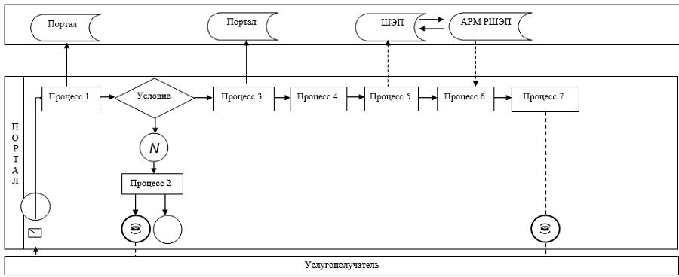

**Условные обозначения:**

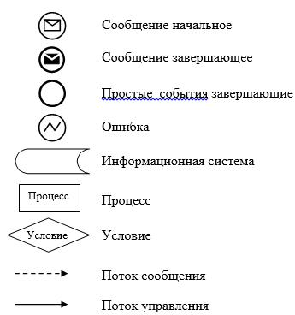

      Приложение 2   
к регламенту государственной  
услуги "Регистрация рождения  
ребенка, в том числе внесение  
изменений, дополнений и  
исправлений в записи актов  
гражданского состояния"

**Справочник бизнес-процессов оказания государственной услуги**

**1) при оказании государственной услуги через услугодателя**

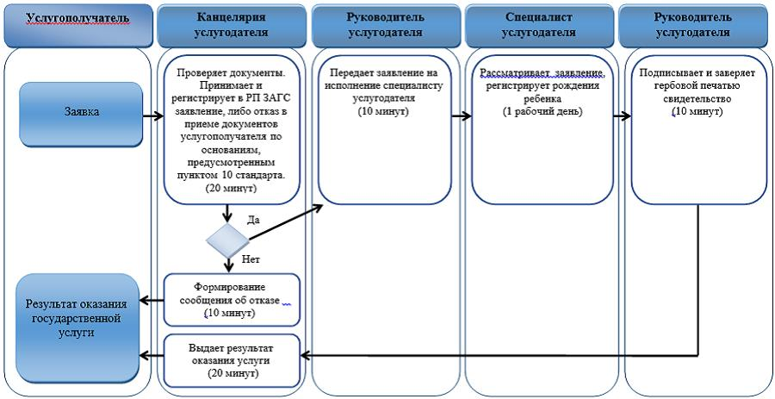

      Приложение 3  
к регламенту государственной  
услуги "Регистрация рождения  
ребенка, в том числе внесение  
изменений, дополнений и  
исправлений в записи актов  
гражданского состояния"

**2) при внесении изменений, дополнений и исправлений в запись акта гражданского состояния через услугодателя**

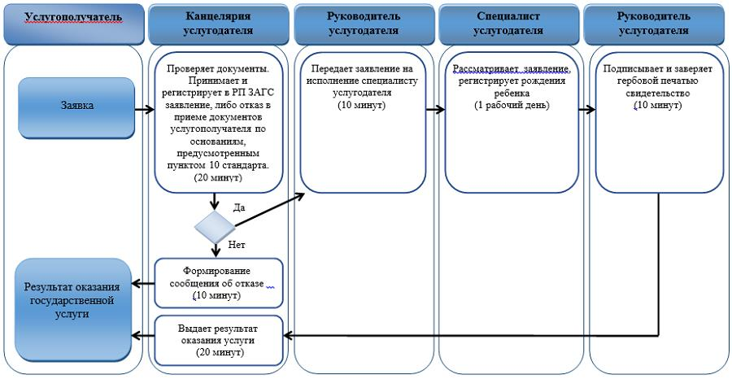

      Приложение 4   
к регламенту государственной  
услуги "Регистрация рождения  
ребенка, в том числе внесение  
изменений, дополнений и  
исправлений в записи актов  
гражданского состояния"

**3) при оказании государственной услуги через Государственную корпорацию**

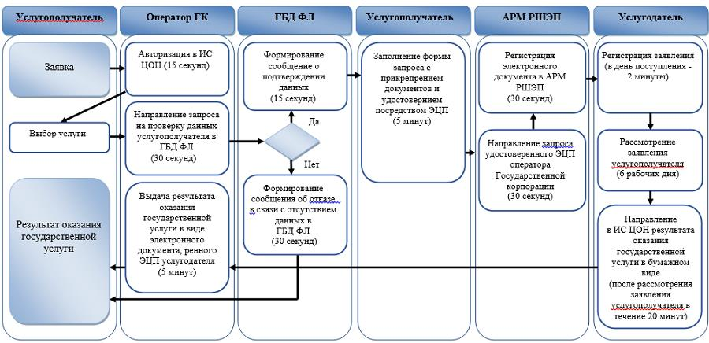

      Приложение 5  
к регламенту государственной  
услуги "Регистрация рождения  
ребенка, в том числе внесение  
изменений, дополнений и  
исправлений в записи актов  
гражданского состояния"

**4) при оказании государственной услуги через портал**

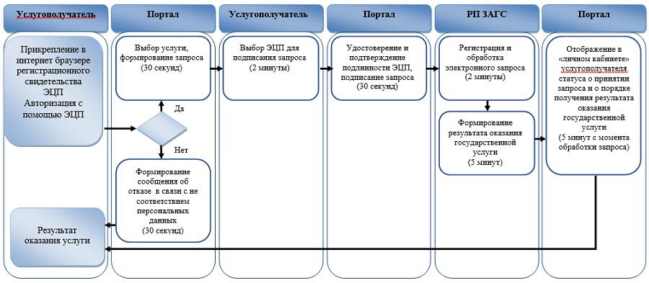

      Приложение 6   
к регламенту государственной  
услуги "Регистрация рождения  
ребенка, в том числе внесение  
изменений, дополнений и  
исправлений в записи актов  
гражданского состояния"

**5) при оказании государственной услуги через местных исполнительных органов, городов районного значения, акимы поселков, сел, сельских округов**

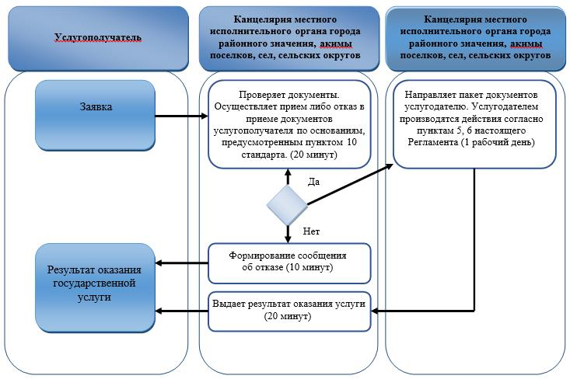

**Условные обозначения:**

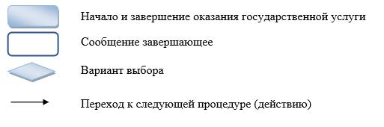

|  |  |
| --- | --- |
|  | Утвержден постановлением Восточно-Казахстанского областного акимата от "8" сентября 2015 года № 228 |

**Регламент государственной услуги "Регистрация заключения брака (супружества), в том числе внесение изменений, дополнений и исправлений в записи актов гражданского состояния"**

      Сноска. Регламент - в редакции постановления Восточно-Казахстанского областного акимата от 29.12.2017 № 362 (вводится в действие по истечении десяти календарных дней после дня его первого официального опубликования).

**1. Общие положения**

      1. Услугодателем государственной услуги "Регистрация заключения брака (супружества), в том числе внесение изменений, дополнений и исправлений в записи актов гражданского состояния" (далее – государственная услуга) являются местные исполнительные органы (далее – МИО) районов и городов областного значения (структурные подразделения, уполномоченные на осуществление функций в сфере регистрации актов гражданского состояния) (далее – услугодатель).

      Прием заявления и выдача результата оказания государственной услуги осуществляется на альтернативной основе через:

      1) услугодателя, МИО городов районного значения, акимы поселков, сел, сельских округов;

      2) веб-портал "электронного правительства": www.egov.kz (далее – портал).

      2. Форма оказания государственной услуги: электронная/бумажная.

      3. Результат оказания государственной услуги:

      свидетельство о государственной регистрации заключения брака (супружества), повторное свидетельство о заключении брака (супружества) с внесенными изменениями, дополнениями и исправлениями либо мотивированный ответ об отказе в оказании государственной услуги на бумажном носителе при предъявлении документа, удостоверяющего личность, в случаях и по основаниям, предусмотренным пунктом 10 стандарта государственной услуги "Регистрация заключения брака (супружества), в том числе внесение изменений, дополнений и исправлений в записи актов гражданского состояния", утвержденного приказом Министра юстиции Республики Казахстан от 17 апреля 2015 года № 219 "Об утверждении стандартов государственных услуг по вопросам регистрации актов гражданского состояния и апостилирования" (зарегистрированным в Реестре государственной регистрации нормативных правовых актов за номером 11374) (далее – стандарт).

      На портале в "личный кабинет" услугополучателя направляется уведомление о приеме электронного заявления и назначения даты государственной регистрации заключения брака (супружества) в форме электронного документа, удостоверенного электронно-цифровой подписью (далее – ЭЦП) уполномоченного лица услугодателя либо мотивированный ответ об отказе в оказании государственной услуги в форме электронного документа, в случаях и по основаниям, предусмотренным пунктом 10 стандарта.

      Форма предоставления результата оказания государственной услуги: бумажная.

**2. Описание порядка действий структурных подразделений (работников) услугодателя в процессе оказания государственной услуги**

      4. Основанием для начала процедуры (действия) по оказанию государственной услуги является наличие пакета документов, указанного в пункте 9 стандарта.

      5. Содержание процедур (действий), входящих в состав процесса оказания государственной услуги через услугодателя при регистрации заключения брака (супружества), длительность выполнения:

      действие 1 – канцелярия услугодателя проверяет представленные услугополучателем документы на соответствие пункту 9 стандарта. Осуществляет прием и регистрацию документов в информационной системе регистрационный пункт "Запись акта гражданского состояния" (далее – РП "ЗАГС"). Подтверждением принятия документов услугополучателя является отрывной талон о приеме соответствующих документов (далее – талон). В случае предоставления услугополучателем неполного пакета документов согласно перечню, предусмотренному пунктом 9 стандарта и (или) документов с истекшим сроком действия услугодатель отказывает в приеме заявления. Длительность выполнения – 20 (двадцать) минут;

      действие 2 – руководитель услугодателя передает заявление услугополучателя на исполнение специалисту услугодателя – 10 (десять) минут;

      действие 3 – специалист услугодателя рассматривает заявление, проверяет на наличие обстоятельств, указанных в пункте 10 стандарта – 1 (один) рабочий день;

      условие 1 – в случае обнаружения указанных обстоятельств, специалист услугодателя готовит мотивированный ответ об отказе в регистрации заключения брака (супружества) – 2 (два) рабочих дня;

      действие 4 – специалист услугодателя осуществляет регистрацию актовой записи о заключении брака (супружества) в РП "ЗАГС", оформляет свидетельство – в назначенный день;

      действие 5 – руководитель услугодателя подписывает и заверяет гербовой печатью услугодателя свидетельство о государственной регистрации заключения брака (супружества), либо мотивированный ответ об отказе в оказании государственной услуги – 10 (десять) минут;

      действие 6 – специалист услугодателя выдает результат оказания государственной услуги услугополучателю при проведении процедуры торжественной регистрации заключения брака (супружества) – 20 (двадцать) минут.

      6. Содержание процедур (действий), входящих в состав процесса оказания государственной услуги через услугодателя при внесении изменений, дополнений и исправлений в запись акта гражданского состояния, длительность выполнения:

      действие 1 – канцелярия услугодателя проверяет представленные услугополучателем документы на соответствие пункту 9 стандарта. Осуществляет прием и регистрацию документов в РП "ЗАГС". Подтверждением принятия документов услугополучателя является талон. В случае предоставления услугополучателем неполного пакета документов согласно перечню, предусмотренному пунктом 9 стандарта и (или) документов с истекшим сроком действия услугодатель отказывает в приеме заявления. Длительность выполнения 20 (двадцать) минут;

      действие 2 – руководитель услугодателя передает заявление услугополучателя на исполнение специалисту услугодателя – 10 (десять) минут;

      действие 3 – специалист услугодателя рассматривает заявление.

      При необходимости отправляет запросы в другие государственные органы и уведомляет услугополучателя о продлении срока рассмотрения заявления.

      Вносит изменения, дополнения и исправления в актовую запись в РП "ЗАГС", оформляет повторное свидетельство – в течение 6 (шести) рабочих дней;

      действие 4 – руководитель услугодателя подписывает и заверяет гербовой печатью услугодателя повторное свидетельство о заключении брака (супружества) с внесенными изменениями, дополнениями и исправлениями, либо мотивированный ответ об отказе в оказании государственной услуги – 10 (десять) минут;

      действие 5 – канцелярия услугодателя выдает результат оказания государственной услуги – 20 (двадцать) минут.

      Сроки оказания государственной услуги:

      регистрация заключения брака (супружества) производится по истечении месяца со дня подачи заявления услугодателю желающими вступить в брак (супружество) (день приема не входит в срок оказания государственной услуги);

      по совместному заявлению лиц, вступающих в брак (супружество), при наличии уважительных причин (беременности, рождении ребенка, непосредственной угрозы жизни одной из сторон и других особых обстоятельств), подтвержденных соответствующими документами (справка врачебно-квалификационной комиссии о беременности, справка о состоянии здоровья, документы, подтверждающие другие особые обстоятельства), услугодатель по месту государственной регистрации заключения брака (супружества) назначает заключение брака (супружества) до истечения месяца либо увеличивает этот срок, но не более чем на месяц на основании письменного заявления услугополучателей;

      при наличии особых обстоятельств (беременности, рождения ребенка, непосредственной опасности для жизни одной из сторон и других особых обстоятельств) государственная регистрация заключения брака (супружества) по желанию лиц, вступающих в брак (супружество) производится в день подачи заявления с обязательным указанием причины и подтверждающих документов;

      длительность процедуры торжественной регистрации заключения брака (супружества) не превышает более 20 (двадцати) минут;

      заявление о внесении изменений, дополнений и исправлений в запись акта гражданского состояния – 7 (семь) рабочих дней (день приема не входит в срок оказания государственной услуги), при необходимости запроса в другие государственные органы, срок оказания услуги продлевается не более чем на 30 (тридцать) календарных дней с уведомлением услугополучателя в течение 3 (трех) календарных дней.

      7. Результатом процедуры (действия) по оказанию государственной услуги при регистрации брака (супружества) по действию 1, указанному в пункте 5 настоящего Регламента, являются зарегистрированные документы, которые служат основанием для начала выполнения действия 2, указанного в пункте 5 настоящего Регламента.

      Результатом процедуры (действия) по оказанию государственной услуги по действию 2, указанному в пункте 5 настоящего Регламента, является резолюция руководителя услугодателя, которая служит основанием для начала выполнения действия 3, указанного в пункте 5 настоящего Регламента.

      Результатом процедуры (действия) по оказанию государственной услуги по действию 3, указанному в пункте 5 настоящего Регламента, является рассмотрение документов услугополучателя на наличие обстоятельств, указанных в пункте 10 стандарта, которое служат основанием для начала выполнения действия 4, указанного в пункте 5 настоящего Регламента.

      Результатом процедуры (действия) по оказанию государственной услуги по действию 4, указанному в пункте 5 настоящего Регламента является регистрация актовой записи о заключении брака (супружества) и заполненный бланк свидетельства о регистрации акта гражданского состояния, которые служат основанием для начала выполнения действия 5, указанного в пункте 5 настоящего Регламента.

      Результатом процедуры (действия) по оказанию государственной услуги по действию 5, указанному в пункте 5 настоящего Регламента, является подписанное свидетельство о регистрации заключения брака (супружества), либо мотивированный ответ об отказе в оказании государственной услуги, которое служит основанием для начала выполнения действия 6, указанного в пункте 5 настоящего Регламента.

      Результатом процедуры (действия) по оказанию государственной услуги по действию 6, указанному в пункте 5 настоящего Регламента, является выдача свидетельства услугополучателю при проведении процедуры торжественной регистрации заключения брака (супружества).

      8. Результатом процедуры (действия) по оказанию государственной услуги при внесении изменений, дополнений и исправлений в запись акта гражданского состояния по действию 1, указанному в пункте 6 настоящего Регламента, являются зарегистрированные документы, которые служат основанием для начала выполнения действия 2, указанного в пункте 6 настоящего Регламента.

      Результатом процедуры (действия) по оказанию государственной услуги по действию 2, указанному в пункте 6 настоящего Регламента, является резолюция руководителя услугодателя, которая служит основанием для начала выполнения действия 3, указанного в пункте 6 настоящего Регламента.

      Результатом процедуры (действия) по оказанию государственной услуги по действию 3, указанному в пункте 6 настоящего Регламента, является внесение изменений, дополнений и исправлений в актовую запись о заключении брака (супружества) и заполненный бланк повторного свидетельства о регистрации акта гражданского состояния, которые служат основанием для начала выполнения действия 4, указанного в пункте 6 настоящего Регламента.

      Результатом процедуры (действия) по оказанию государственной услуги по действию 4, указанному в пункте 6 настоящего Регламента, является подписанное повторное свидетельство о регистрации акта гражданского состояния, либо мотивированный ответ об отказе в оказании государственной услуги, которое служит основанием для начала выполнения действия 5, указанного в пункте 6 настоящего Регламента.

      Результатом процедуры (действия) по оказанию государственной услуги по действию 5, указанному в пункте 6 настоящего Регламента, является выдача свидетельства услугополучателю.

**3. Описание порядка взаимодействия структурных подразделений (работников) услугодателя в процессе оказания государственной услуги**

      9. Перечень структурных подразделений (работников) услугодателя, которые участвуют в процессе оказания государственной услуги:

      1) канцелярии услугодателя;

      2) руководитель услугодателя;

      3) специалист услугодателя.

      10. Описание процедур (действий), необходимых для оказания государственной услуги:

      действие 1 – канцелярия услугодателя проверяет представленные услугополучателем документы на соответствие пункту 9 стандарта. В случае предоставления услугополучателем неполного пакета документов согласно перечню, предусмотренному пунктом 9 стандарта и (или) документов с истекшим сроком действия услугодатель отказывает в приеме заявления. Осуществляет прием и регистрацию документов в РП "ЗАГС". Подтверждением принятия заявления является талон. Длительность выполнения 20 (двадцать) минут;

      действие 2 – руководитель услугодателя передает заявление услугополучателя на исполнение специалисту услугодателя – 10 (десять) минут;

      действие 3 – специалист услугодателя рассматривает заявление, проверяет на наличие обстоятельств, указанных в пункте 10 стандарта – 1 (один) рабочий день;

      условие 1 – в случае обнаружения указанных обстоятельств, специалист услугодателя готовит мотивированный отказ в регистрации заключения брака (супружества) – 2 (два) рабочих дня;

      действие 4 – специалист услугодателя осуществляет регистрацию актовой записи о заключении брака (супружества) в РП "ЗАГС", оформляет свидетельство – в назначенный день;

      действие 5 – руководитель услугодателя подписывает и заверяет гербовой печатью услугодателя свидетельство о государственной регистрации заключения брака (супружества), либо мотивированный ответ об отказе в оказании государственной услуги – 10 (десять) минут;

      действие 6 – специалист услугодателя выдает результат оказания государственной услуги услугополучателю при проведении процедуры торжественной регистрации заключения брака (супружества) – 20 (двадцать) минут.

      11. Описание процедур (действий), необходимых для оказания государственной услуги при внесении изменений, дополнений, и исправлений в запись акта гражданского состояния:

      действие 1 – канцелярия услугодателя проверяет представленные услугополучателем документы на соответствие пункту 9 стандарта. Осуществляет прием и регистрацию документов в РП "ЗАГС". Подтверждением принятия документов услугополучателя является талон. В случае предоставления услугополучателем неполного пакета документов согласно перечню, предусмотренному пунктом 9 стандарта и (или) документов с истекшим сроком действия услугодатель отказывает в приеме заявления. Длительность выполнения 20 (двадцать) минут;

      действие 2 – руководитель услугодателя передает заявление услугополучателя на исполнение специалисту услугодателя – 10 (десять) минут;

      действие 3 – специалист услугодателя рассматривает заявление.

      При необходимости отправляет запросы в другие государственные органы и уведомляет услугополучателя о продлении срока рассмотрения заявления.

      Вносит изменения, дополнения и исправления в актовую запись в РП "ЗАГС", оформляет повторное свидетельство, либо мотивированный ответ об отказе – в течение 6 (шести) рабочих дней;

      действие 4 – руководитель услугодателя подписывает и заверяет гербовой печатью услугодателя повторное свидетельство о заключении брака (супружества) с внесенными изменениями, дополнениями и исправлениями либо мотивированный ответ об отказе в оказании государственной услуги – 10 (десять) минут;

      действие 5 – канцелярия услугодателя выдает результат оказания государственной услуги – 20 (двадцать) минут.

**4. Описание порядка взаимодействия с иными услугодателями, а также использования информационных систем в процессе оказания государственной услуги**

      12. Услугополучатели вправе получить государственную услугу (для первичной регистрации брака граждан Республики Казахстан) через портал с предоставлением необходимых документов согласно требованиям пункта 9 стандарта.

      Описание порядка обращения и последовательности процедур услугополучателя для получения государственной услуги через портал:

      процесс 1 – процесс авторизации услугополучателя с помощью электронно-цифровой подписи (далее – ЭЦП) на портале для получения государственной услуги;

      условие 1 – проверка подлинности данных о зарегистрированном услугополучателе через ЭЦП;

      процесс 2 – формирование сообщения об отказе в авторизации в связи с имеющимися нарушениями в данных услугополучателя;

      процесс 3 – выбор услугополучателем государственной услуги, вывод на экран формы запроса для оказания услуги и заполнение услугополучателем формы (ввод данных) с учетом ее структуры и форматных требований;

      процесс 4 – подписание посредством ЭЦП услугополучателя заполненной формы запроса на оказание государственной услуги;

      процесс 5 – направление подписанного электронного документа (запроса услугополучателя) ЭЦП услугополучателя через шлюз электронного правительства (далее – ШЭП) в автоматизированное рабочее место регионального шлюза электронного правительства (далее – АРМ РШЭП) и обработка государственной услуги специалистом услугополучателя;

      процесс 6 – формирование специалистом отдела результата оказания государственной услуги (уведомление о приеме электронного заявления и назначении даты регистрации заключения брака (супружества). Электронный документ формируется с использованием ЭЦП специалистом отдела и передается в личный кабинет на портале;

      процесс 7 – отображение в "личном кабинете" услугополучателя статус о принятии запроса и о назначении даты регистрации заключения брака (супружества).

      Срок оказания государственной услуги на портале – получение уведомления о назначении даты регистрации заключения брака (супружества) – 1 (один) рабочий день.

      Описание порядка обращения и последовательности процедур (действий) услугодателя при оказании государственной услуги через портал отображено в диаграмме функционального взаимодействия информационных систем, задействованных в оказании государственной услуги, согласно приложению 1 к настоящему Регламенту.

      13. Содержание процедур (действий), входящих в состав процесса оказания государственной услуги через МИО городов районного значения, акимы поселков, сел, сельских округов, длительность выполнения:

      действие 1 – канцелярия МИО города районного значения, акимы поселков, сел, сельских округов проверяет представленные услугополучателем документы на соответствие пункту 9 стандарта. Осуществляет прием либо отказ в приеме документов услугополучателя по основаниям, предусмотренным пунктом 10 стандарта. Длительность выполнения – 20 (двадцать) минут;

      действие 2 – канцелярия МИО города районного значения, акимы поселков, сел, сельских округов направляет пакет документов услугодателю. Услугодателем производятся действия согласно пунктам 5, 6 настоящего Регламента. Длительность выполнения – 1 (один) рабочий день;

      действие 3 – канцелярия МИО города районного значения, акимы поселков, сел, сельских округов выдает услугополучателю результат оказания государственной услуги. Длительность выполнения – 20 (двадцать) минут.

      14. Подробное описание последовательности процедур (действий), взаимодействий структурных подразделений (работников) услугодателя в процессе оказания государственной услуги, а также описание порядка использования информационных систем в процессе оказания государственной услуги отражается в справочнике бизнес-процессов оказания государственной услуги согласно приложениям 2-5 к настоящему Регламенту. Справочник бизнес-процессов оказания государственной услуги размещается на веб-портале "Электронного правительства", интернет - ресурсе услугодателя.

      Приложение 1  
к регламенту государственной  
услуги "Регистрация  
заключения брака  
(супружества), в том числе  
внесение изменений,  
дополнений и исправлений в  
записи актов гражданского  
состояния"

**Диаграмма функционального взаимодействия информационных систем, задействованных в оказании государственной услуги через портал**

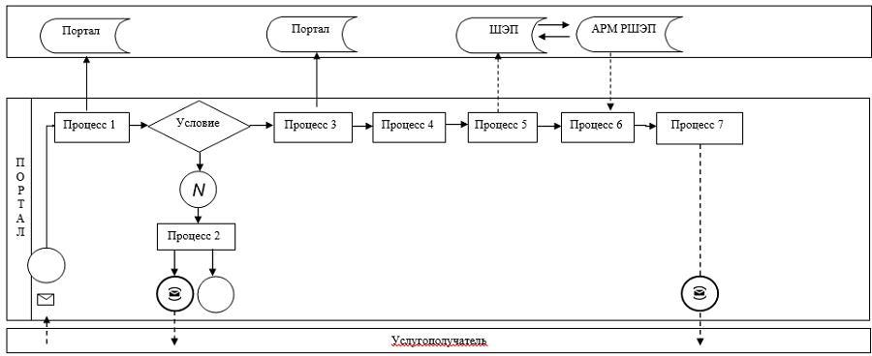

**Условные обозначения:**

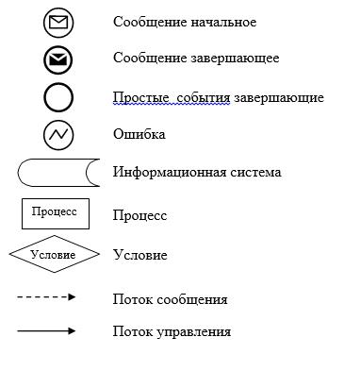

      Приложение 2  
к регламенту государственной  
услуги "Регистрация  
заключения брака  
(супружества), в том числе  
внесение изменений,  
дополнений и исправлений в  
записи актов гражданского  
состояния"

**Справочник бизнес-процессов оказания государственной услуги**

**1) при оказании государственной услуги через услугодателя**

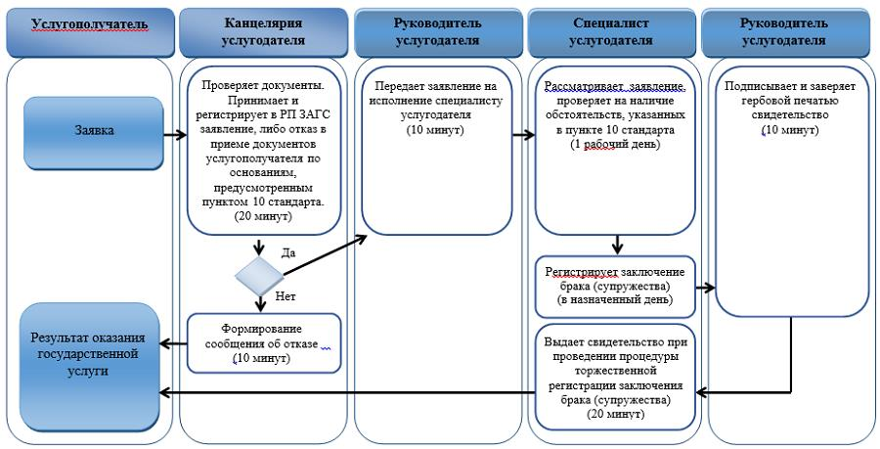

      Приложение 3  
к регламенту государственной  
услуги "Регистрация  
заключения брака  
(супружества), в том числе  
внесение изменений,  
дополнений и исправлений в  
записи актов гражданского  
состояния"

**2) при внесении изменений, дополнений и исправлений в запись акта гражданского состояния через услугодателя**

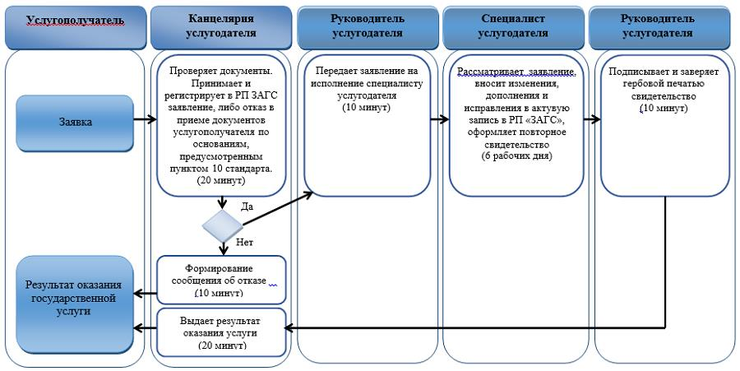

      Приложение 4  
к регламенту государственной  
услуги "Регистрация  
заключения брака  
(супружества), в том числе  
внесение изменений,

      дополнений и исправлений в  
записи актов гражданского  
состояния"

**4) при оказании государственной услуги через портал**

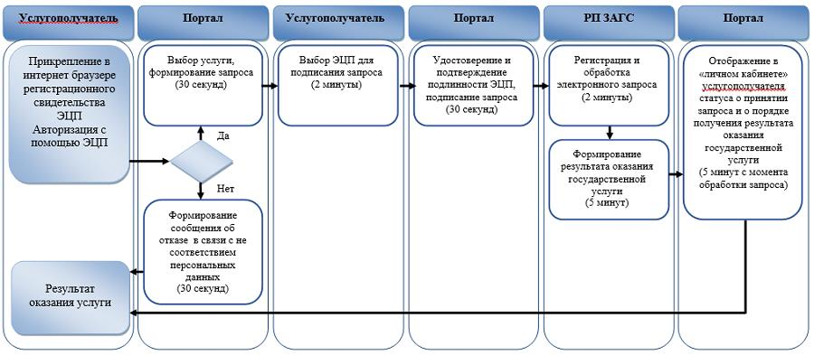

      Приложение 4   
к регламенту государственной  
услуги "Регистрация  
заключения брака  
(супружества), в том числе  
внесение изменений,  
дополнений и исправлений в  
записи актов гражданского  
состояния"

**5) при оказании государственной услуги через местных исполнительных органов, городов районного значения, акимы поселков, сел, сельских округов**

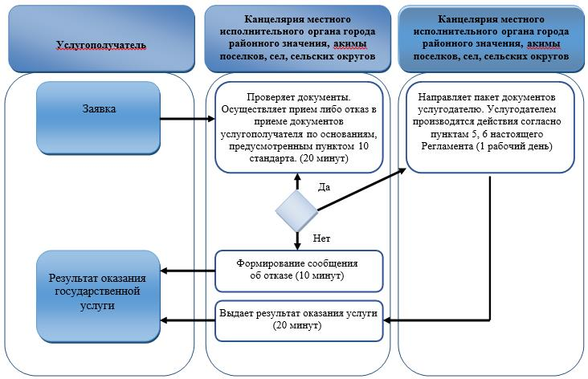

**Условные обозначения:**



|  |  |
| --- | --- |
|  | Утвержден постановлением Восточно-Казахстанского областного акимата от "8" сентября 2015 года № 228 |

**Регламент государственной услуги "Выдача повторных свидетельств или справок о регистрации актов гражданского состояния"**

      Сноска. Регламент - в редакции постановления Восточно-Казахстанского областного акимата от 29.12.2017 № 362 (вводится в действие по истечении десяти календарных дней после дня его первого официального опубликования).

**1. Общие положения**

      1. Услугодателем государственной услуги "Выдача повторных свидетельств или справок о регистрации актов гражданского состояния" (далее – государственная услуга) являются местные исполнительные органы (далее – МИО) районов и городов областного значения (структурные подразделения, уполномоченные на осуществление функций в сфере регистрации актов гражданского состояния) (далее – услугодатель).

      Прием заявления и выдача результата оказания государственной услуги осуществляется на альтернативной основе через:

      1) государственную корпорацию "Правительство для граждан" (далее – Государственная корпорация);

      2) веб-портал "электронного правительства" www.egov.kz (далее – портал).

      При истребовании повторных свидетельств или справок о регистрации актов гражданского состояния из зарубежья необходимо обращаться к услугодателю.

      2. Форма оказания государственной услуги: электронная/бумажная.

      3. Результат оказания государственной услуги:

      1) в Государственной корпорации – выдача повторного свидетельства или справки о регистрации актов гражданского состояния либо мотивированный ответ об отказе в оказании государственной услуги на бумажном носителе при предъявлении документа, удостоверяющего личность, в случаях и по основаниям, предусмотренным пунктом 10 стандарта государственной услуги "Выдача повторных свидетельств или справок о регистрации актов гражданского состояния", утвержденного приказом Министра юстиции Республики Казахстан от 17 апреля 2015 года № 219 "Об утверждении стандартов государственных услуг по вопросам регистрации актов гражданского состояния и апостилирования" (зарегистрированным в Реестре государственной регистрации нормативных правовых актов за номером 11374) (далее – стандарт);

      2) на портале:

      при получении повторного свидетельства – уведомление о приеме электронного заявления, в форме электронного документа, удостоверенного электронно-цифровой подписью (далее – ЭЦП) уполномоченного лица услугодателя либо мотивированный ответ об отказе в оказании государственной услуги в форме электронного документа, в случаях и по основаниям, предусмотренным пунктом 10 стандарта;

      получение справок о регистрации актов гражданского состояния в форме электронного документа, удостоверенного ЭЦП уполномоченного лица услугодателя.

      Форма предоставления результата оказания государственной услуги: бумажная.

**2. Описание порядка действий структурных подразделений (работников) услугодателя в процессе оказания государственной услуги**

      4. Основанием для начала процедуры (действия) по оказанию государственной услуги является наличие пакета документов, указанного в пункте 9 стандарта.

      5. Содержание процедур (действий), входящих в состав процесса оказания государственной услуги, длительность выполнения:

      действие 1 – канцелярия услугодателя проверяет представленные Государственной корпорацией документы на соответствие пункту 9 стандарта. Осуществляет прием и регистрацию документов в информационной системе "Центр обслуживания населения" (далее – ИС ЦОН). Длительность выполнения – 20 (двадцать) минут;

      действие 2 – руководитель услугодателя передает заявление услугополучателя на исполнение специалисту услугодателя – 10 (десять) минут;

      действие 3 – специалист услугодателя рассматривает заявление, на основании и в точном соответствии с актовыми записями оформляет повторное свидетельство или справку о регистрации актов гражданского состояния в форме электронного документа – 1 (один) рабочих дня;

      условие 1 – в случае необходимости направления запроса в другой регистрирующий орган, специалист услугодателя уведомляет услугополучателя о продлении срока оказания государственной услуги до 30 (тридцати) календарных дней – в течение 3 (трех) календарных дней;

      действие 4 – руководитель услугодателя подписывает и заверяет гербовой печатью услугодателя повторное свидетельство или справку о регистрации актов гражданского состояния, либо мотивированный ответ об отказе в оказании государственной услуги – 20 (двадцать) минут;

      действие 5 – канцелярия услугодателя передает результат оказания государственной услуги работнику Государственной корпорации (не позднее чем за сутки до истечения срока оказания государственной услуги, установленного стандартом государственной услуги) – 20 (двадцать) минут.

      Сроки оказания государственной услуги:

      при регистрации акта гражданского состояния с 2008 года на территории Республики Казахстан (с момента функционирования информационной системы Регистрационный пункт "ЗАГС" (далее – РП "ЗАГС") выдача справок в электронном формате – 1 (один) рабочий день;

      при наличии электронной версии актовых записей в РП "ЗАГС" и при наличии в архиве регистрирующего органа акта гражданского состояния государственная услуга оказывается в течение 5 (пяти) рабочих дней с момента представления услугополучателем необходимых документов, установленных пунктом 9 стандарта (день приема не входит в срок оказания государственной услуги), выдача готовых документов производится на 5 (пятый) рабочий день, при необходимости направления запроса в другой регистрирующий орган срок оказания государственной услуги продлевается до 30 (тридцати) календарных дней, с уведомлением услугополучателя в течение 3 (трех) календарных дней;

      при регистрации акта гражданского состояния в другом регистрирующем органе – 30 (тридцать) календарных дней (день приема не входит в срок оказания государственной услуги).

      6. Результатом процедуры (действия) по оказанию государственной услуги по действию 1, указанному в пункте 5 настоящего Регламента, являются зарегистрированные документы, которые служат основанием для начала выполнения действия 2, указанного в пункте 5 настоящего Регламента.

      Результатом процедуры (действия) по оказанию государственной услуги по действию 2, указанному в пункте 5 настоящего Регламента, является резолюция руководителя услугодателя, которая служит основанием для начала выполнения действия 3, указанного в пункте 5 настоящего Регламента.

      Результатом процедуры (действия) по оказанию государственной услуги по действию 3, указанному в пункте 5 настоящего Регламента, является заполненный бланк повторного свидетельства или справки о регистрации актов гражданского состояния либо мотивированный ответ об отказе в оказании государственной услуги, которые служат основанием для начала выполнения действия 4, указанного в пункте 5 настоящего Регламента.

      Результатом процедуры (действия) по оказанию государственной услуги по действию 4, указанному в пункте 5 настоящего Регламента, является подписанное повторного свидетельства или справки о регистрации актов гражданского состояния либо мотивированный ответ об отказе в оказании государственной услуги, которые служат основанием для начала выполнения действия 5, указанного в пункте 5 настоящего Регламента.

      Результатом процедуры (действия) по оказанию государственной услуги по действию 5, указанному в пункте 5 настоящего Регламента, является выдача свидетельства работнику Государственной корпорации.

**3. Описание порядка взаимодействия структурных подразделений (работников) услугодателя в процессе оказания государственной услуги**

      7. Перечень структурных подразделений (работников) услугодателя, которые участвуют в процессе оказания государственной услуги:

      1) канцелярия услугодателя;

      2) руководитель услугодателя;

      3) специалист услугодателя.

      8. Описание процедур (действий), необходимых для оказания государственной услуги:

      действие 1 – канцелярия услугодателя проверяет представленные Государственной корпорацией документы на соответствие пункту 9 стандарта. Осуществляет прием и регистрацию документов в ИС ЦОН. В случае предоставления услугополучателем неполного пакета документов согласно перечню, предусмотренному пунктом 9 стандарта, и (или) документов с истекшим сроком действия услугодатель отказывает в приеме заявления. Длительность выполнения – 20 (двадцать) минут;

      действие 2 – руководитель услугодателя передает заявление услугополучателя на исполнение специалисту услугодателя – 10 (десять) минут;

      действие 3 – специалист услугодателя рассматривает заявление, на основании и в точном соответствии с актовыми записями оформляет повторное свидетельство или справку о регистрации актов гражданского состояния в форме электронного документа – 1 (один) рабочих дня;

      условие 1 – в случае необходимости направления запроса в другой регистрирующий орган, специалист услугодателя уведомляет услугополучателя о продлении срока оказания государственной услуги до 30 (тридцати) календарных дней – в течение 3 (трех) календарных дней;

      действие 4 – руководитель услугодателя подписывает и заверяет гербовой печатью услугодателя повторное свидетельство или справку о регистрации актов гражданского состояния, либо мотивированный ответ об отказе в оказании государственной услуги – 20 (двадцать) минут;

      действие 5 – канцелярия услугодателя передает результат оказания государственной услуги работнику Государственной корпорации – 20 (двадцать) минут.

**4. Описание порядка взаимодействия с Государственной корпорацией и (или) иными услугодателями, а также порядка использования информационных систем в процессе оказания государственной услуги**

      9. Услугополучатели для получения государственной услуги вправе обратиться в Государственную корпорацию с предоставлением необходимых документов согласно требованиям пункта 9 стандарта. Подтверждением принятия заявления через Государственную корпорацию является расписка с указанием: номера и даты приема запроса, вида запрашиваемой государственной услуги, количества и названия приложенных документов, даты (времени) и места выдачи документов, фамилии, имени, отчества работника Государственной корпорации, принявшего заявление на оформление документов, фамилии, имени, отчества (при его наличии) услугополучателя, фамилии, имени, отчества (при его наличии) уполномоченного представителя и их контактных телефонов (далее – расписка).

      В случае предоставления услугополучателем неполного пакета документов согласно перечню, предусмотренному пунктом 9 стандарта, работник Государственной корпорации отказывает в приеме заявления и выдает расписку об отказе в приеме документов по форме согласно приложению 3 к стандарту.

      Длительность обработки запроса услугополучателя – 15 (пятнадцать) минут.

      Описание порядка подготовки и направления запроса услугодателю, длительность обработки запроса услугополучателя, порядок получения результата оказания государственной услуги:

      процесс 1 – процесс авторизации оператора Государственной корпорации в ИС ЦОН для оказания государственной услуги;

      условие 1 – проверка в ИС ЦОН подлинности данных о зарегистрированном операторе через ЭЦП;

      процесс 2 – авторизация или формирование сообщения об отказе в авторизации в ИС ЦОН в связи с имеющимися нарушениями в данных оператора Государственной корпорации;

      процесс 3 – выбор оператором Государственной корпорации государственной услуги, вывод на экран формы запроса для оказания государственной услуги и ввод оператором Государственной корпорации данных услугополучателя;

      процесс 4 – направление запроса через шлюз электронного правительства (далее – ШЭП) в Государственную базу данных "Физические лица" (далее – ГБД ФЛ) о данных услугополучателя;

      условие 2 – проверка наличия данных услугополучателя в ГБД ФЛ;

      процесс 5 – формирование сообщения о невозможности получения данных в связи с отсутствием данных услугополучателя в ГБД ФЛ;

      процесс 6 – заполнение оператором Государственной корпорации формы запроса в части отметки о наличии документов в бумажной форме и сканирование документов, предоставленных услугополучателем, прикрепление их к форме запроса и удостоверение посредством ЭЦП заполненной формы (введенных данных) запроса на оказание государственной услуги;

      процесс 7 – выдача расписки услугополучателю;

      процесс 8 – направление электронного документа (запроса услугополучателя) подписанного ЭЦП оператора Государственной корпорации через ШЭП в автоматизированное рабочее место регионального шлюза электронного правительства (далее - АРМ РШЭП);

      процесс 9 – обработка государственной услуги и формирование специалистом услугодателя результата оказания государственной услуги – свидетельства и обеспечение доставки результата государственной услуги в Государственную корпорацию (не позднее чем за сутки до истечения срока оказания государственной услуги, установленного стандартом государственной услуги);

      процесс 10 – выдача работником Государственной корпорации нарочно результата государственной услуги (свидетельства) на основании расписки, при предъявлении удостоверения личности услугополучателя (либо его представителя по нотариально заверенной доверенности).

      Сроки оказания государственной услуги:

      при регистрации акта гражданского состояния с 2008 года на территории Республики Казахстан (с момента функционирования РП "ЗАГС") выдача справок в электронном формате - 1 (один) рабочий день;

      при наличии электронной версии актовых записей в РП "ЗАГС" и при наличии в архиве регистрирующего органа акта гражданского состояния государственная услуга оказывается в течение 5 (пяти) рабочих дней с момента представления услугополучателем необходимых документов, установленных пунктом 9 стандарта (день приема не входит в срок оказания государственной услуги), выдача готовых документов производится на 5 (пятый) рабочий день, при необходимости направления запроса в другой регистрирующий орган срок оказания государственной услуги продлевается до 30 (тридцати) календарных дней, с уведомлением услугополучателя в течение 3 (трех) календарных дней;

      при регистрации акта гражданского состояния в другом регистрирующем органе – 30 (тридцать) календарных дней (день приема не входит в срок оказания государственной услуги).

      10. Описание порядка обращения и последовательности процедур услугополучателя для получения государственной услуги через портал:

      процесс 1 – процесс авторизации услугополучателя с помощью ЭЦП на портале для получения государственной услуги;

      условие 1 – проверка подлинности данных о зарегистрированном услугополучателе через ЭЦП;

      процесс 2 – формирование сообщения об отказе в авторизации в связи с имеющимися нарушениями в данных услугополучателя;

      процесс 3 – выбор услугополучателем государственной услуги, вывод на экран формы запроса для оказания услуги и заполнение услугополучателем формы (ввод данных) с учетом ее структуры и форматных требований;

      процесс 4 – подписание посредством ЭЦП услугополучателя заполненной формы запроса на оказание государственной услуги;

      процесс 5 – направление подписанного электронного документа (запроса услугополучателя) ЭЦП услугополучателя через ШЭП в АРМ РШЭП и обработка государственной услуги специалистом услугодателя;

      процесс 6 – формирование специалистом отдела результата оказания государственной услуги (уведомления в части подтверждения принятия заявления). Электронный документ формируется с использованием ЭЦП специалистом отдела и передается в личный кабинет на портале;

      процесс 7 – отображение в "личном кабинете" услугополучателя статуса о принятии запроса о порядке получения результата государственной услуги.

      Срок оказания государственной услуги с момента сдачи документов на портале – получение уведомления в части подтверждения принятия заявления – 1 (один) рабочий день.

      Описание порядка обращения и последовательности процедур (действий) услугодателя при оказании государственной услуги через портал отображено в диаграмме функционального взаимодействия информационных систем, задействованных в оказании государственной услуги, согласно приложению 1 к настоящему Регламенту.

      11. Подробное описание последовательности процедур (действий), взаимодействий структурных подразделений (работников) услугодателя в процессе оказания государственной услуги, а также описание порядка взаимодействия с Государственной корпорацией и порядка использования информационных систем в процессе оказания государственной услуги отражается в справочнике бизнес-процессов оказания государственной услуги согласно приложениям 2, 3 к настоящему Регламенту. Справочник бизнес-процессов оказания государственной услуги размещается на веб-портале "электронного правительства", интернет - ресурсе услугодателя.

      Приложение 1  
к регламенту государственной  
услуги "Выдача повторных  
свидетельств или справок о  
регистрации актов гражданского  
состояния"

**Диаграмма функционального взаимодействия информационных систем, задействованных в оказании государственной услуги через портал**

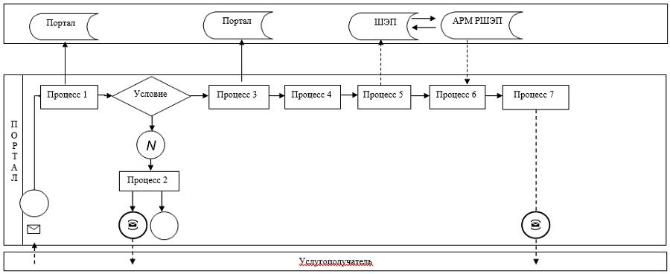

**Условные обозначения:**



      Приложение 2   
к регламенту государственной  
услуги "Выдача повторных  
свидетельств или справок о  
регистрации актов гражданского  
состояния"

**Справочник бизнес-процессов оказания государственной услуги**

**1) при оказании государственной услуги через Государственную корпорацию**

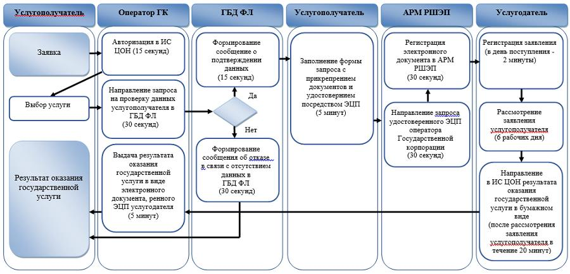

      Приложение 33  
к регламенту государственной  
услуги "Выдача повторных  
свидетельств или справок о  
регистрации актов гражданского  
состояния"

**2) при оказании государственной услуги через портал**

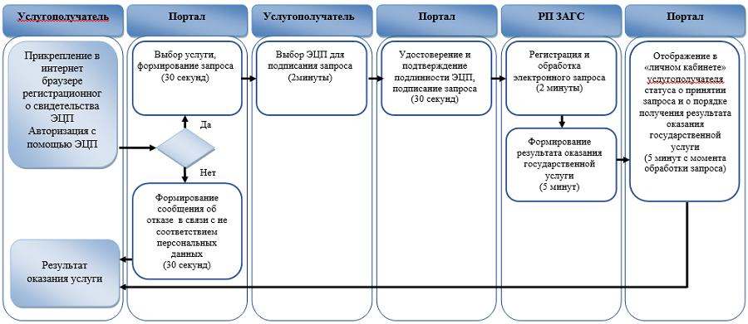

**Условные обозначения:**



|  |  |
| --- | --- |
|  | Утвержден постановлением Восточно-Казахстанского областного акимата от "8" сентября 2015 года № 228 |

**Регламент государственной услуги "Регистрация установления отцовства, в том числе внесение изменений, дополнений и исправлений в записи актов гражданского состояния"**

      Сноска. Регламент - в редакции постановления Восточно-Казахстанского областного акимата от 29.12.2017 № 362 (вводится в действие по истечении десяти календарных дней после дня его первого официального опубликования).

**1. Общие положения**

      1. Услугодателем государственной услуги "Регистрация установления отцовства, в том числе внесение изменений, дополнений и исправлений в записи актов гражданского состояния" (далее – государственная услуга) являются местные исполнительные органы (далее – МИО) районов и городов областного значения (структурные подразделения, уполномоченные на осуществление функций в сфере регистрации актов гражданского состояния) (далее – услугодатель).

      Прием заявления и выдача результата оказания государственной услуги осуществляется через услугодателя, МИО городов районного значения, акимы поселков, сел, сельских округов.

      2. Форма оказания государственной услуги: бумажная.

      3. Результат оказания государственной услуги:

      свидетельство об установлении отцовства, свидетельство о рождении (в случаях внесения изменений в актовую запись о рождении), повторное свидетельство об установлении отцовства с внесенными изменениями, дополнениями и исправлениями либо мотивированный ответ об отказе в оказании государственной услуги на бумажном носителе при предъявлении документа, удостоверяющего личность, в случаях и по основаниям, предусмотренным пунктом 9-1 стандарта государственной услуги "Регистрация установления отцовства, в том числе внесение изменений, дополнений и исправлений в записи актов гражданского состояния", утвержденного приказом Министра юстиции Республики Казахстан от 17 апреля 2015 года № 219 "Об утверждении стандартов государственных услуг по вопросам регистрации актов гражданского состояния и апостилирования" (зарегистрированным в Реестре государственной регистрации нормативных правовых актов за номером 11374) (далее – стандарт).

      Форма предоставления результата оказания государственной услуги: бумажная.

**2. Описание порядка действий структурных подразделений (работников) услугодателя в процессе оказания государственной услуги**

      4. Основанием для начала процедуры (действия) по оказанию государственной услуги является наличие пакета документов, указанного в пункте 9 стандарта.

      5. Содержание процедур (действий), входящих в состав процесса оказания государственной услуги при:

      действие 1 – канцелярия услугодателя проверяет представленные услугополучателем документы на соответствие пункту 9 стандарта. Осуществляет прием и регистрацию документов в информационной системе регистрационный пункт "Запись акта гражданского состояния" (далее – РП "ЗАГС"). Подтверждением принятия заявления является отметка о регистрации с указанием даты и времени приема пакета документов (далее – отметка). В случае предоставления услугополучателем неполного пакета документов согласно перечню, предусмотренному пунктом 9 стандарта, и (или) документов с истекшим сроком действия услугодатель отказывает в приеме заявления. Длительность выполнения – 20 (двадцать) минут;

      действие 2 – руководитель услугодателя передает заявление услугополучателя на исполнение специалисту услугодателя – 10 (десять) минут;

      действие 3 – специалист услугодателя рассматривает документы услугополучателя, проверяет место составления актовой записи (30 минут);

      условие 1 – в случае регистрации актовой записи в другом регионе, специалист услугодателя отправляет запрос по месту составления актовой записи и уведомляет услугополучателя о продлении срока оказания услуги не более чем на 30 (тридцать) календарных дней;

      действие 4 – специалист услугодателя осуществляет регистрацию актовой записи об установлении отцовства в РП "ЗАГС", оформляет соответствующее свидетельство о регистрации акта гражданского состояния – в день обращения;

      действие 5 – руководитель услугодателя подписывает и заверяет гербовой печатью услугодателя свидетельство об установлении отцовства, свидетельство о рождении (в случаях внесения изменений в актовую запись о рождении), либо мотивированный ответ об отказе в оказании государственной услуги – 10 (десять) минут;

      действие 6 – канцелярия услугодателя выдает результат оказания государственной услуги услугополучателю – 10 (десять) минут.

      6. Содержание процедур (действий), входящих в состав процесса оказания государственной услуги через услугодателя при внесении изменений, дополнений и исправлений в запись акта гражданского состояния, длительность выполнения:

      действие 1 – канцелярия услугодателя проверяет представленные услугополучателем документы на соответствие пункту 9 стандарта. Осуществляет прием и регистрацию документов в РП "ЗАГС". Подтверждением принятия документов услугополучателя является отметка. В случае предоставления услугополучателем неполного пакета документов согласно перечню, предусмотренному пунктом 9 стандарта, и (или) документов с истекшим сроком действия услугодатель отказывает в приеме заявления. Длительность выполнения – 20 (двадцать) минут;

      действие 2 – руководитель услугодателя передает заявление услугополучателя на исполнение специалисту услугодателя – 10 (десять) минут;

      действие 3 – специалист услугодателя рассматривает заявление.

      При необходимости отправляет запросы в другие государственные органы и уведомляет услугополучателя о продлении срока рассмотрения заявления.

      Вносит изменения, дополнения и исправления в актовую запись в РП "ЗАГС", оформляет повторное свидетельство – в течение 6 (шести) рабочих дней;

      действие 4 – руководитель услугодателя подписывает и заверяет гербовой печатью услугодателя повторное свидетельство об установлении отцовства с внесенными изменениями, дополнениями и исправлениями, либо мотивированный ответ об отказе в оказании государственной услуги – 10 (десять) минут;

      действие 5 – канцелярия услугодателя выдает результат оказания государственной услуги – 20 (двадцать) минут.

      Сроки оказания государственной услуги:

      1) с момента сдачи пакета документов услугодателю – 1 (один) рабочий день, если запись акта о рождении находится в регистрирующем органе по месту подачи заявления;

      2) с момента сдачи пакета документов услугодателю – 30 (тридцать) календарных дней, если запись акта о рождении находится в другом регистрирующем органе на территории Республики Казахстан, с уведомлением услугополучателя в течение 3 (трех) календарных дней;

      3) заявление о внесении изменений, дополнений и исправлений в запись акта гражданского состояния – 7 (семь) рабочих дней (день приема не входит в срок оказания государственной услуги), при необходимости запроса в другие государственные органы, срок оказания услуги продлевается не более чем на 30 (тридцать) календарных дней с уведомлением услугополучателя в течение 3 (трех) календарных дней.

      7. Результатом процедуры (действия) по оказанию государственной услуги по действию 1, указанному в пункте 5 настоящего Регламента, являются зарегистрированные документы услугополучателя, которые служат основанием для начала выполнения действия 2, указанного в пункте 5 настоящего Регламента.

      Результатом процедуры (действия) по оказанию государственной услуги по действию 2, указанному в пункте 5 настоящего Регламента, является резолюция руководителя услугодателя, которая служит основанием для начала выполнения действия 3, указанного в пункте 5 настоящего Регламента.

      Результатом процедуры (действия) по оказанию государственной услуги по действию 3, указанному в пункте 5 настоящего Регламента, является рассмотрение документов услугополучателя, которое служит основанием для начала выполнения действия 4, указанного в пункте 5 настоящего Регламента.

      Результатом процедуры (действия) по оказанию государственной услуги по действию 4, указанному в пункте 5 настоящего Регламента, является регистрация актовой записи об установлении отцовства, заполненный бланк свидетельства, которые служат основанием для начала выполнения действия 5, указанного в пункте 5 настоящего Регламента.

      Результатом процедуры (действия) по оказанию государственной услуги по действию 5, указанному в пункте 5 настоящего Регламента, является подписанное свидетельство об установлении отцовства, свидетельство о рождении (в случаях внесения изменений в актовую запись о рождении), либо мотивированный ответ об отказе в оказании государственной услуги, которое служит основанием для начала выполнения действия 6, указанного в пункте 5 настоящего Регламента.

      Результатом процедуры (действия) по оказанию государственной услуги по действию 6, указанному в пункте 5 настоящего Регламента, является выдача свидетельства услугополучателю.

      8. Результатом процедуры (действия) по оказанию государственной услуги при внесении изменений, дополнений и исправлений в запись акта гражданского состояния по действию 1, указанному в пункте 6 настоящего Регламента, являются зарегистрированные документы, которые служат основанием для начала выполнения действия 2, указанного в пункте 6 настоящего Регламента.

      Результатом процедуры (действия) по оказанию государственной услуги по действию 2, указанному в пункте 6 настоящего Регламента, является резолюция руководителя услугодателя, которая служит основанием для начала выполнения действия 3, указанного в пункте 6 настоящего Регламента.

      Результатом процедуры (действия) по оказанию государственной услуги по действию 3, указанному в пункте 6 настоящего Регламента, является внесение изменений, дополнений и исправлений в актовую запись и заполненный бланк повторное свидетельство об установлении отцовства с внесенными изменениями, дополнениями и исправлениями, либо мотивированный ответ об отказе в оказании государственной услуги, которые служат основанием для начала выполнения действия 4, указанного в пункте 6 настоящего Регламента.

      Результатом процедуры (действия) по оказанию государственной услуги по действию 4, указанному в пункте 6 настоящего Регламента, является подписанное повторное свидетельство о регистрации акта гражданского состояния, либо мотивированный ответ об отказе в оказании государственной услуги, которое служит основанием для начала выполнения действия 6, указанного в пункте 6 настоящего Регламента.

      Результатом процедуры (действия) по оказанию государственной услуги по действию 5, указанному в пункте 6 настоящего Регламента, является выдача свидетельства услугополучателю.

**3. Описание порядка взаимодействия структурных подразделений (работников) услугодателя в процессе оказания государственной услуги**

      9. Перечень структурных подразделений (работников) услугодателя, которые участвуют в процессе оказания государственной услуги:

      1) канцелярия услугодателя;

      2) руководитель услугодателя;

      3) специалист услугодателя.

      10. Описание процедур (действий), необходимых для оказания государственной услуги:

      действие 1 – канцелярия услугодателя проверяет представленные услугополучателем документы на соответствие пункту 9 стандарта. Осуществляет прием и регистрацию документов в РП "ЗАГС". Подтверждением принятия заявления является отметка. В случае предоставления услугополучателем неполного пакета документов согласно перечню, предусмотренному пунктом 9 стандарта государственной услуги, и (или) документов с истекшим сроком действия услугодатель отказывает в приеме заявления. Длительность выполнения – 20 (двадцать) минут;

      действие 2 – руководитель услугодателя передает заявление услугополучателя на исполнение специалисту услугодателя – 10 (десять) минут;

      действие 3 – специалист услугодателя рассматривает документы услугополучателя, проверяет место составления актовой записи (30 минут);

      условие 1 – в случае регистрации актовой записи в другом регионе, специалист услугодателя отправляет запрос по месту составления актовой записи и уведомляет услугополучателя о продлении срока оказания услуги не более чем на 30 (тридцать) календарных дней – 1 (один) календарный день;

      действие 4 – специалист услугодателя осуществляет регистрацию актовой записи об установлении отцовства в РП "ЗАГС", оформляет соответствующее свидетельство о регистрации акта гражданского состояния – в день обращения;

      действие 5 – руководитель услугодателя подписывает и заверяет гербовой печатью услугодателя свидетельство об установлении отцовства, свидетельство о рождении (в случаях внесения изменений в актовую запись о рождении) либо мотивированный ответ об отказе в оказании государственной услуги – 10 (десять) минут;

      действие 6 – канцелярия услугодателя выдает результат оказания государственной услуги услугополучателю – 10 (десять) минут.

      11. Описание процедур (действий), необходимых для оказания государственной услуги при внесении изменений, дополнений и исправлений в запись акта гражданского состояния:

      действие 1 – канцелярия услугодателя проверяет представленные услугополучателем документы на соответствие пункту 9 стандарта. Осуществляет прием и регистрацию документов в РП "ЗАГС". Подтверждением принятия документов услугополучателя является отметка. В случае предоставления услугополучателем неполного пакета документов согласно перечню, предусмотренному пунктом 9 стандарта, и (или) документов с истекшим сроком действия услугодатель отказывает в приеме заявления. Длительность выполнения – 20 (двадцать) минут;

      действие 2 – руководитель услугодателя передает заявление услугополучателя на исполнение специалисту услугодателя – 10 (десять) минут;

      действие 3 – специалист услугодателя рассматривает заявление.

      При необходимости отправляет запросы в другие государственные органы и уведомляет услугополучателя о продлении срока рассмотрения заявления.

      Вносит изменения, дополнения и исправления в актовую запись в РП "ЗАГС", оформляет повторное свидетельство – в течение 6 (шести) рабочих дней;

      действие 4 – руководитель услугодателя подписывает и заверяет гербовой печатью услугодателя повторное свидетельство об установлении отцовства с внесенными изменениями, дополнениями и исправлениями, либо мотивированный ответ об отказе в оказании государственной услуги – 10 (десять) минут;

      действие 5 – канцелярия услугодателя выдает результат оказания государственной услуги – 20 (двадцать) минут.

**4. Описание порядка взаимодействия с иными услугодателями в процессе оказания государственной услуги**

      12. Содержание процедур (действий), входящих в состав процесса оказания государственной услуги через МИО городов районного значения, акимы поселков, сел, сельских округов, длительность выполнения:

      действие 1 – канцелярия МИО города районного значения, акимы поселков, сел, сельских округов проверяет представленные услугополучателем документы на соответствие пункту 9 стандарта. Осуществляет прием либо отказ в приеме документов услугополучателя по основаниям, предусмотренным пунктом 10 стандарта. Длительность выполнения – 20 (двадцать) минут;

      действие 2 – канцелярия МИО города районного значения, акимы поселков, сел, сельских округов направляет пакет документов услугодателю. Услугодателем производятся действия согласно пунктам 5, 6 настоящего Регламента. Длительность выполнения – 1 (один) календарный день;

      действие 3 – канцелярия МИО города районного значения, акимы поселков, сел, сельских округов выдает услугополучателю результат оказания государственной услуги. Длительность выполнения – 20 (двадцать) минут.

      13. Подробное описание последовательности процедур (действий), взаимодействий структурных подразделений (работников) услугодателя в процессе оказания государственной услуги отражается в справочнике бизнес-процессов оказания государственной услуги согласно приложениями 1-3 к настоящему Регламенту. Справочник бизнес-процессов оказания государственной услуги размещается на веб-портале "электронного правительства", интернет - ресурсе услугодателя.

      Приложение 1  
к регламенту государственной  
услуги "Регистрация  
установления отцовства, в том  
числе внесение изменений,  
дополнений и исправлений в  
записи актов гражданского  
состояния"

**Справочник бизнес-процессов оказания государственной услуги**

**1) при оказании государственной услуги через услугодателя**

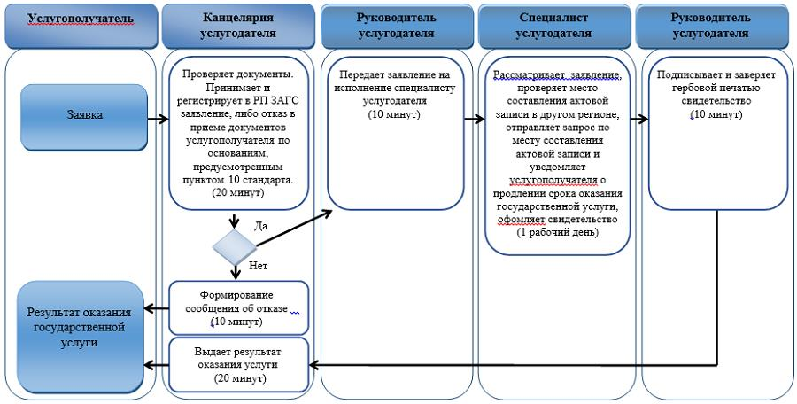

      Приложение 2  
к регламенту государственной  
услуги "Регистрация  
установления отцовства, в том  
числе внесение изменений,  
дополнений и исправлений в  
записи актов гражданского  
состояния"

**2) при внесении изменений, дополнений и исправлений в запись акта гражданского состояния через услугодателя**



      Приложение 3   
к регламенту государственной  
услуги "Регистрация  
установления отцовства, в том  
числе внесение изменений,  
дополнений и исправлений в  
записи актов гражданского  
состояния"

**3) при оказании государственной услуги через местных исполнительных органов, городов районного значения, акимы поселков, сел, сельских округов**

**Условные обозначения:**

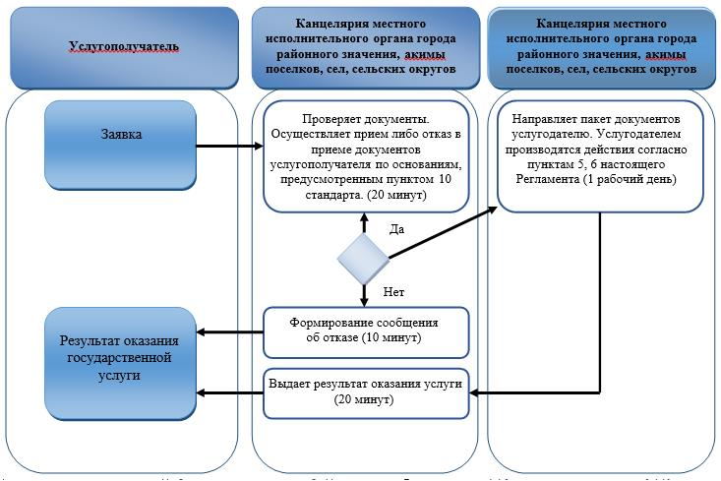

|  |  |
| --- | --- |
|  | Утвержден постановлением Восточно-Казахстанского областного акимата от "8" сентября 2015 года № 228 |

**Регламент государственной услуги "Регистрация перемены имени, отчества, фамилии, в том числе внесение изменений, дополнений и исправлений в записи актов гражданского состояния"**

      Сноска. Регламент - в редакции постановления Восточно-Казахстанского областного акимата от 29.12.2017 № 362 (вводится в действие по истечении десяти календарных дней после дня его первого официального опубликования).

**1. Общие положения**

      1. Услугодателем государственной услуги "Регистрация перемены имени, отчества, фамилии, в том числе внесение изменений, дополнений и исправлений в записи актов гражданского состояния" (далее – государственная услуга) являются местные исполнительные органы (далее – МИО) районов и городов областного значения (структурные подразделения, уполномоченные на осуществление функций в сфере регистрации актов гражданского состояния) (далее – услугодатель).

      Прием заявления и выдача результата оказания государственной услуги осуществляется на альтернативной основе через:

      1) услугодателя, МИО городов районного значения, акимы поселков, сел, сельских округов;

      2) государственную корпорацию "Правительство для граждан" (далее – Государственная корпорация);

      3) веб-портал "электронного правительства": www.egov.kz (далее – портал).

      2. Форма оказания государственной услуги: электронная/бумажная.

      3. Результат оказания государственной услуги:

      свидетельство о перемене имени, отчества, фамилии, свидетельство о рождении (в случаях внесении изменений в актовую запись о рождении), повторное свидетельство о перемене имени, отчества, фамилии с внесенными изменениями, дополнениями и исправлениями либо мотивированный ответ об отказе в оказании государственной услуги на бумажном носителе при предъявлении документа, удостоверяющего личность, в случаях и по основаниям, предусмотренным пунктом 10 стандарта государственной услуги "Регистрация перемены имени, отчества, фамилии, в том числе внесение изменений, дополнений и исправлений в записи актов гражданского состояния", утвержденного приказом Министра юстиции Республики Казахстан от 17 апреля 2015 года № 219 "Об утверждении стандартов государственных услуг по вопросам регистрации актов гражданского состояния и апостилирования" (зарегистрированным в Реестре государственной регистрации нормативных правовых актов за номером 11374) (далее – стандарт).

      На портале в "личный кабинет" услугополучателя направляется уведомление о приеме электронного заявления и назначении даты регистрации перемены имени, отчества, фамилии в форме электронного документа, удостоверенного ЭЦП уполномоченного лица услугодателя либо мотивированный ответ об отказе в оказании государственной услуги в форме электронного документа в случаях и по основаниям, предусмотренным пунктом 10 стандарта.

      Форма предоставления результата оказания государственной услуги: бумажная.

**2. Описание порядка действий структурных подразделений (работников) услугодателя в процессе оказания государственной услуги**

      4. Основанием для начала процедуры (действия) по оказанию государственной услуги является наличие пакета документов, указанного в пункте 9 стандарта.

      5. Содержание процедур (действий), входящих в состав процесса оказания государственной услуги через услугодателя при регистрации перемены имени, отчества, фамилии, длительность выполнения:

      действие 1 – канцелярия услугодателя проверяет представленные услугополучателем документы на соответствие пункту 9 стандарта. Осуществляет прием и регистрацию документов в информационной системе регистрационный пункт "Запись акта гражданского состояния" (далее – РП "ЗАГС"). Подтверждением принятия заявления является отметка о регистрации с указанием даты и времени приема пакета документов (далее – отметка). В случае предоставления услугополучателем неполного пакета документов согласно перечню, предусмотренному пунктом 9 стандарта, и (или) документов с истекшим сроком действия услугодатель отказывает в приеме заявления. Длительность выполнения – 20 (двадцать) минут;

      действие 2 – руководитель услугодателя передает заявление услугополучателя на исполнение специалисту услугодателя – 10 (десять) минут;

      действие 3 – специалист услугодателя рассматривает заявление, оформляет заключение о перемене имени, отчества, фамилии – в течение 6 (шести) рабочих дней;

      действие 4 – руководитель услугодателя утверждает заключение о перемене имени, отчества, фамилии – 20 (двадцать) минут;

      действие 5 – специалист услугодателя на основе утвержденного заключения о перемене имени, отчества, фамилии осуществляет регистрацию актовой записи о перемене имени, отчества, фамилии в РП "ЗАГС", оформляет соответствующее свидетельство о регистрации акта гражданского состояния –

      1 (один) рабочий день;

      действие 6 – руководитель услугодателя подписывает и заверяет гербовой печатью услугодателя свидетельство о регистрации акта гражданского состояния, либо мотивированный ответ об отказе в оказании государственной услуги – 10 (десять) минут;

      действие 7 – канцелярия услугодателя выдает результат оказания государственной услуги услугополучателю – 20 (двадцать) минут.

      6. Содержание процедур (действий), входящих в состав процесса оказания государственной услуги через услугодателя при внесении изменений, дополнений и исправлений в запись акта гражданского состояния, длительность выполнения:

      действие 1 – канцелярия услугодателя проверяет представленные услугополучателем документы на соответствие пункту 9 стандарта. Осуществляет прием и регистрацию документов в РП "ЗАГС". Подтверждением принятия документов услугополучателя является отметка. В случае предоставления услугополучателем неполного пакета документов согласно перечню, предусмотренному пунктом 9 стандарта, и (или) документов с истекшим сроком действия услугодатель отказывает в приеме заявления. Длительность выполнения – 20 (двадцать) минут;

      действие 2 – руководитель услугодателя передает заявление услугополучателя на исполнение специалисту услугодателя – 10 (десять) минут;

      действие 3 – специалист услугодателя рассматривает заявление.

      При необходимости отправляет запросы в другие государственные органы и уведомляет услугополучателя о продлении срока рассмотрения заявления.

      Вносит изменения, дополнения и исправления в актовую запись в РП "ЗАГС", оформляет повторное свидетельство – в течение 6 (шести) рабочих дней;

      действие 4 – руководитель услугодателя подписывает и заверяет гербовой печатью услугодателя повторное свидетельство о регистрации акта гражданского состояния, либо мотивированный ответ об отказе в оказании государственной услуги – 10 (десять) минут;

      действие 5 – канцелярия услугодателя выдает результат оказания государственной услуги – 20 (двадцать) минут.

      Сроки оказания государственной услуги:

      с момента сдачи пакета документов услугодателю – 7 (семь) рабочих дней (день приема не входит в срок оказания государственной услуги), при необходимости запроса в другие государственные органы, срок оказания услуги продлевается не более чем на 30 (тридцать) календарных дней с уведомлением услугополучателя в течение 3 (трех) календарных дней;

      заявление о внесении изменений, дополнений и исправлений в запись акта гражданского состояния – 7 (семь) рабочих дней (день приема не входит в срок оказания государственной услуги), при необходимости запроса в другие государственные органы, срок оказания услуги продлевается не более чем на 30 (тридцать) календарных дней с уведомлением услугополучателя в течение 3 (трех) календарных дней.

      7. Результатом процедуры (действия) по оказанию государственной услуги по действию 1, указанному в пункте 5 настоящего Регламента, являются зарегистрированные документы, которые служат основанием для начала выполнения действия 2, указанного в пункте 5 настоящего Регламента.

      Результатом процедуры (действия) по оказанию государственной услуги по действию 2, указанному в пункте 5 настоящего Регламента, является резолюция руководителя услугодателя, которая служит основанием для начала выполнения действия 3, указанного в пункте 5 настоящего Регламента.

      Результатом процедуры (действия) по оказанию государственной услуги по действию 3, указанному в пункте 5 настоящего Регламента, является заключение о перемене имени, отчества, фамилии, которое служит основанием для начала выполнения действия 4, указанного в пункте 5 настоящего Регламента.

      Результатом процедуры (действия) по оказанию государственной услуги по действию 4, указанному в пункте 5 настоящего Регламента, является утвержденное заключение о перемене имени, отчества, фамилии, которое служит основанием для начала выполнения действия 5, указанного в пункте 5 настоящего Регламента.

      Результатом процедуры (действия) по оказанию государственной услуги по действию 5, указанному в пункте 5 настоящего Регламента, является регистрация актовой записи о перемене имени, отчества, фамилии и заполненный бланк свидетельства о регистрации акта гражданского состояния, которые служат основанием для начала выполнения действия 6, указанного в пункте 5 настоящего Регламента.

      Результатом процедуры (действия) по оказанию государственной услуги по действию 6, указанному в пункте 5 настоящего Регламента, является подписанное свидетельство о регистрации акта гражданского состояния, либо мотивированный ответ об отказе в оказании государственной услуги, которое служит основанием для начала выполнения действия 7, указанного в пункте 5 настоящего Регламента.

      Результатом процедуры (действия) по оказанию государственной услуги по действию 7, указанному в пункте 5 настоящего Регламента, является выдача свидетельства услугополучателю.

      8. Результатом процедуры (действия) по оказанию государственной услуги при внесении изменений, дополнений и исправлений в запись акта гражданского состояния по действию 1, указанному в пункте 6 настоящего Регламента, являются зарегистрированные документы, которые служат основанием для начала выполнения действия 2, указанного в пункте 6 настоящего Регламента.

      Результатом процедуры (действия) по оказанию государственной услуги по действию 2, указанному в пункте 6 настоящего Регламента, является резолюция руководителя услугодателя, которая служит основанием для начала выполнения действия 3, указанного в пункте 6 настоящего Регламента.

      Результатом процедуры (действия) по оказанию государственной услуги по действию 3, указанному в пункте 6 настоящего Регламента, является внесение изменений, дополнений и исправлений в актовую запись и заполненный бланк повторного свидетельства о регистрации акта гражданского состояния, которые служат основанием для начала выполнения действия 4, указанного в пункте 6 настоящего Регламента.

      Результатом процедуры (действия) по оказанию государственной услуги по действию 4, указанному в пункте 6 настоящего Регламента, является подписанное повторное свидетельство о регистрации акта гражданского состояния, либо мотивированный ответ об отказе в оказании государственной услуги, которое служит основанием для начала выполнения действия 5, указанного в пункте 6 настоящего Регламента.

      Результатом процедуры (действия) по оказанию государственной услуги по действию 5, указанному в пункте 6 настоящего Регламента, является выдача свидетельства услугополучателю.

**3. Описание порядка взаимодействия структурных подразделений (работников) услугодателя в процессе оказания государственной услуги**

      9. Перечень структурных подразделений (работников) услугодателя, которые участвуют в процессе оказания государственной услуги:

      1) канцелярия услугодателя;

      2) руководитель услугодателя;

      3) специалист услугодателя.

      10. Описание процедур (действий), необходимых для оказания государственной услуги:

      действие 1 – канцелярия услугодателя проверяет представленные услугополучателем документы на соответствие пункту 9 стандарта. Осуществляет прием и регистрацию документов в РП "ЗАГС". Производит отметку. В случае предоставления услугополучателем неполного пакета документов согласно перечню, предусмотренному пунктом 9 стандарта, и (или) документов с истекшим сроком действия услугодатель отказывает в приеме заявления. Длительность выполнения – 20 (двадцать) минут;

      действие 2 – руководитель услугодателя передает заявление услугополучателя на исполнение специалисту услугодателя – 10 (десять) минут;

      действие 3 – специалист услугодателя рассматривает заявление, оформляет заключение о перемене имени, отчества, фамилии – в течение 6 (шести) рабочих дней;

      действие 4 – руководитель услугодателя утверждает заключение о перемене имени, отчества, фамилии – 20 (двадцать) минут;

      действие 5 – специалист услугодателя на основе утвержденного заключения о перемене имени, отчества, фамилии осуществляет регистрацию актовой записи о перемене имени, отчества, фамилии в РП "ЗАГС", оформляет соответствующее свидетельство о регистрации акта гражданского состояния – 1 (один) рабочий день;

      действие 6 – руководитель услугодателя подписывает и заверяет гербовой печатью услугодателя свидетельство о регистрации акта гражданского состояния, либо мотивированный ответ об отказе в оказании государственной услуги – 10 (десять) минут;

      действие 7 – канцелярия услугодателя выдает результат оказания государственной услуги услугополучателю – 20 (двадцать) минут.

      11. Описание процедур (действий), необходимых для оказания государственной услуги при внесении изменений, дополнений и исправлений в запись акта гражданского состояния:

      действие 1 – канцелярия услугодателя проверяет представленные услугополучателем документы на соответствие пункту 9 стандарта. Осуществляет прием и регистрацию документов в РП "ЗАГС". Подтверждением принятия заявления является отметка. В случае предоставления услугополучателем неполного пакета документов согласно перечню, предусмотренному пунктом 9 стандарта, и (или) документов с истекшим сроком действия услугодатель отказывает в приеме заявления. Длительность выполнения – 20 (двадцать) минут;

      действие 2 – руководитель услугодателя передает заявление услугополучателя на исполнение специалисту услугодателя – 10 (десять) минут;

      действие 3 – специалист услугодателя рассматривает заявление.

      При необходимости отправляет запросы в другие государственные органы и уведомляет услугополучателя о продлении срока рассмотрения заявления.

      Вносит изменения, дополнения и исправления в актовую запись в РП "ЗАГС", оформляет повторное свидетельство – в течение 6 (шести) рабочих дней;

      действие 4 – руководитель услугодателя подписывает и заверяет гербовой печатью услугодателя свидетельство о рождении с внесенными изменениями, дополнениями и исправлениями, либо мотивированный ответ об отказе в оказании государственной услуги – 10 (десять) минут;

      действие 5 – канцелярия услугодателя выдает результат оказания государственной услуги – 20 (двадцать) минут.

**4. Описание порядка взаимодействия с Государственной корпорацией и (или) иными услугодателями, а также порядка использования информационных систем в процессе оказания государственной услуги**

      12. Услугополучатели для получения государственной услуги вправе обратиться в Государственную корпорацию с предоставлением необходимых документов согласно требованиям пункта 9 стандарта. Подтверждением принятия заявления через Государственную корпорацию является расписка с указанием: номера и даты приема запроса, вида запрашиваемой государственной услуги, количества и названия приложенных документов, даты (времени) и места выдачи документов, фамилии, имени, отчества работника Государственной корпорации, принявшего заявление на оформление документов, фамилии, имени, отчества (при его наличии) услугополучателя, фамилии, имени, отчества (при его наличии) уполномоченного представителя и их контактных телефонов (далее – расписка).

      В случае предоставления услугополучателем неполного пакета документов согласно перечню, предусмотренному пунктом 9 стандарта, работник Государственной корпорации отказывает в приеме заявления и выдает расписку об отказе в приеме документов по форме согласно приложению 3 к стандарту.

      Длительность обработки запроса услугополучателя – 15 (пятнадцать) минут.

      Описание порядка подготовки и направления запроса услугодателю, длительность обработки запроса услугополучателя, порядок получения результата оказания государственной услуги:

      процесс 1 – процесс авторизации оператора Государственной корпорации в информационной системе "Центр обслуживания населения" (далее – ИС ЦОН) для оказания государственной услуги;

      условие 1 – проверка в ИС ЦОН подлинности данных о зарегистрированном операторе через ЭЦП;

      процесс 2 – авторизация или формирование сообщения об отказе в авторизации в ИС ЦОН в связи с имеющимися нарушениями в данных оператора Государственной корпорации;

      процесс 3 – выбор оператором Государственной корпорации государственной услуги, вывод на экран формы запроса для оказания государственной услуги и ввод оператором Государственной корпорации данных услугополучателя;

      процесс 4 – направление запроса через шлюз электронного правительства (далее – ШЭП) в Государственную базу данных "Физические лица" (далее – ГБД ФЛ) о данных услугополучателя;

      условие 2 – проверка наличия данных услугополучателя в ГБД ФЛ;

      процесс 5 – формирование сообщения о невозможности получения данных в связи с отсутствием данных услугополучателя в ГБД ФЛ;

      процесс 6 – заполнение оператором Государственной корпорации формы запроса в части отметки о наличии документов в бумажной форме и сканирование документов, предоставленных услугополучателем, прикрепление их к форме запроса и удостоверение посредством ЭЦП заполненной формы (введенных данных) запроса на оказание государственной услуги;

      процесс 7 – выдача расписки услугополучателю;

      процесс 8 – направление электронного документа (запроса услугополучателя) подписанного ЭЦП оператора Государственной корпорации через ШЭП в автоматизированное рабочее место регионального шлюза электронного правительства (далее – АРМ РШЭП);

      процесс 9 – обработка государственной услуги и формирование специалистом услугодателя результата оказания государственной услуги – свидетельства и обеспечение доставки результата государственной услуги в Государственную корпорацию (не позднее чем за сутки до истечения срока оказания государственной услуги, установленного стандартом государственной услуги;

      процесс 10 – выдача работником Государственной корпорации нарочно результата государственной услуги (свидетельства) на основании расписки, при предъявлении удостоверения личности услугополучателя (либо его представителя по нотариально заверенной доверенности).

      Сроки оказания государственной услуги:

      с момента сдачи пакета документов в Государственную корпорацию – 7 (семь) рабочих дней (день приема не входит в срок оказания государственной услуги), при необходимости запроса в другие государственные органы, срок оказания услуги продлевается не более чем на 30 (тридцать) календарных дней с уведомлением услугополучателя в течение 3 (трех) календарных дней;

      заявление о внесении изменений, дополнений и исправлений в запись акта гражданского состояния – 7 (семь) рабочих дней (день приема не входит в срок оказания государственной услуги), при необходимости запроса в другие государственные органы, срок оказания услуги продлевается не более чем на 30 (тридцать) календарных дней с уведомлением услугополучателя в течение 3 (трех) календарных дней.

      13. Описание порядка обращения и последовательности процедур услугополучателя для получения государственной услуги через портал:

      процесс 1 – процесс авторизации услугополучателя с помощью ЭЦП на портале для получения государственной услуги;

      условие 1 – проверка подлинности данных о зарегистрированном услугополучателе через ЭЦП;

      процесс 2 – формирование сообщения об отказе в авторизации в связи с имеющимися нарушениями в данных услугополучателя;

      процесс 3 – выбор услугополучателем государственной услуги, вывод на экран формы запроса для оказания услуги и заполнение услугополучателем формы (ввод данных) с учетом ее структуры и форматных требований;

      процесс 4 – подписание посредством ЭЦП услугополучателя заполненной формы запроса на оказание государственной услуги;

      процесс 5 – направление подписанного электронного документа (запроса услугополучателя) ЭЦП услугополучателя через ШЭП в АРМ РШЭП и обработка государственной услуги специалистом услугодателя;

      процесс 6 – формирование специалистом отдела результата оказания государственной услуги (уведомление о приеме электронного заявления и назначении даты регистрации перемены имени, отчества, фамилии). Электронный документ формируется с использованием ЭЦП специалистом отдела и передается в личный кабинет на портале;

      процесс 7 – отображение в "личном кабинете"услугополучателя статуса о принятии запроса и о назначении даты регистрации перемены имени, отчества, фамилии.

      Срок оказания государственной услуги с момента сдачи пакета документов на портале – получение уведомления о назначении даты регистрации перемены имени, отчества, фамилии – 1 (один) рабочий день.

      Описание порядка обращения и последовательности процедур (действий) услугодателя при оказании государственной услуги через портал отображено в диаграмме функционального взаимодействия информационных систем, задействованных в оказании государственной услуги, согласно приложению 1 к настоящему Регламенту.

      14. Содержание процедур (действий), входящих в состав процесса оказания государственной услуги через МИО городов районного значения, акимы поселков, сел, сельских округов, длительность выполнения:

      действие 1 – канцелярия МИО города районного значения, акимы поселков, сел, сельских округов проверяет представленные услугополучателем документы на соответствие пункту 9 стандарта. Осуществляет прием либо отказ в приеме документов услугополучателя по основаниям, предусмотренным пунктом 10 стандарта. Длительность выполнения – 20 (двадцать) минут;

      действие 2 – канцелярия МИО города районного значения, акимы поселков, сел, сельских округов направляет пакет документов услугодателю. Услугодателем производятся действия согласно пунктам 5, 6 настоящего Регламента. Длительность выполнения – 1 (один) рабочий день;

      действие 3 – канцелярия МИО города районного значения, акимы поселков, сел, сельских округов выдает услугополучателю результат оказания государственной услуги. Длительность выполнения – 20 (двадцать) минут.

      15. Подробное описание последовательности процедур (действий), взаимодействий структурных подразделений (работников) услугодателя в процессе оказания государственной услуги, а также описание порядка взаимодействия с Государственной корпорацией и порядка использования информационных систем в процессе оказания государственной услуги отражается в справочнике бизнес-процессов оказания государственной услуги согласно приложениям 2-6 к настоящему Регламенту. Справочник бизнес-процессов оказания государственной услуги размещается на веб-портале "электронного правительства", интернет – ресурсе услугодателя.

      Приложение 1  
к регламенту государственной  
услуги "Регистрация перемены  
имени, отчества, фамилии, в том  
числе внесение изменений,  
дополнений и исправлений в  
записи актов гражданского  
состояния"

**Диаграмма функционального взаимодействия информационных систем, задействованных в оказании государственной услуги через портал**

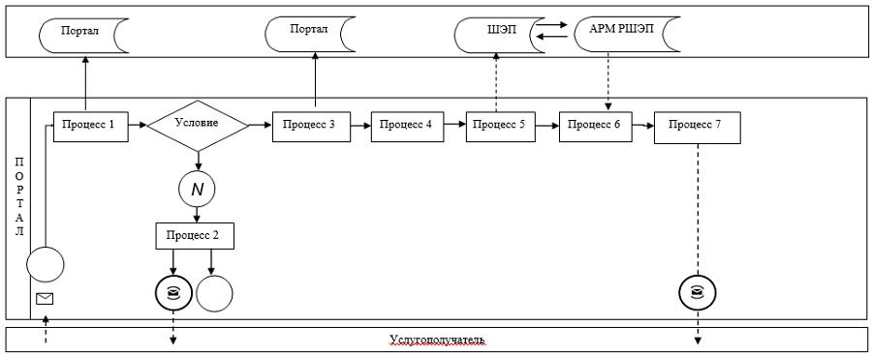

**Условные обозначения:**



      Приложение 2  
к регламенту государственной  
услуги "Регистрация перемены  
имени, отчества, фамилии, в том  
числе внесение изменений,  
дополнений и исправлений в  
записи актов гражданского  
состояния"

**Справочник бизнес-процессов оказания государственной услуги**

**1) при оказании государственной услуги через услугодателя**

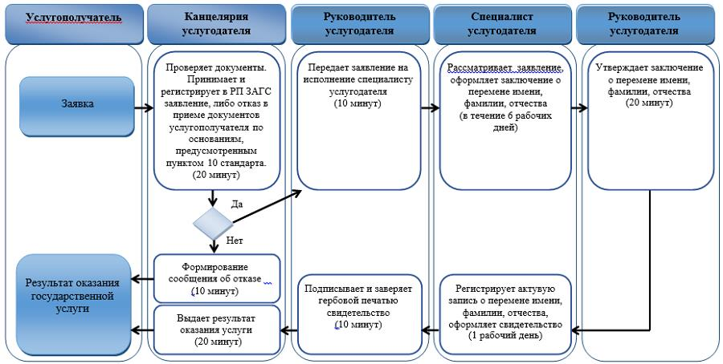

      Приложение 3  
к регламенту государственной  
услуги "Регистрация перемены  
имени, отчества, фамилии, в том  
числе внесение изменений,  
дополнений и исправлений в  
записи актов гражданского  
состояния"

**2) при внесении изменений, дополнений и исправлений в запись акта гражданского состояния через услугодателя**

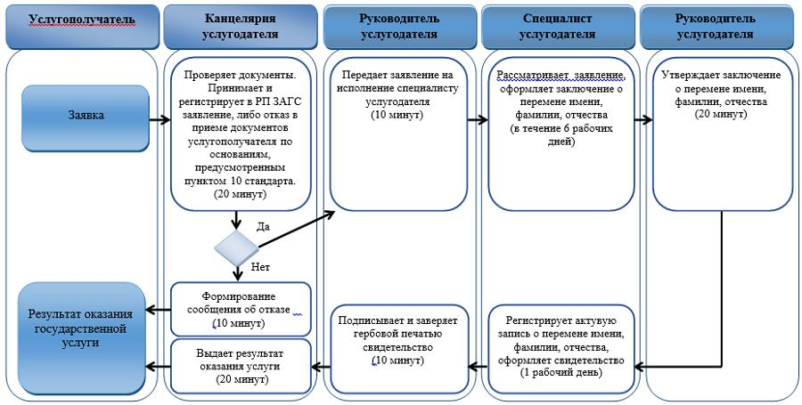

      Приложение 4

      к регламенту государственной услуги "Регистрация перемены имени, отчества, фамилии, в том числе внесение изменений, дополнений и исправлений в записи актов гражданского состояния"

**3) при оказании государственной услуги через Государственную корпорацию**

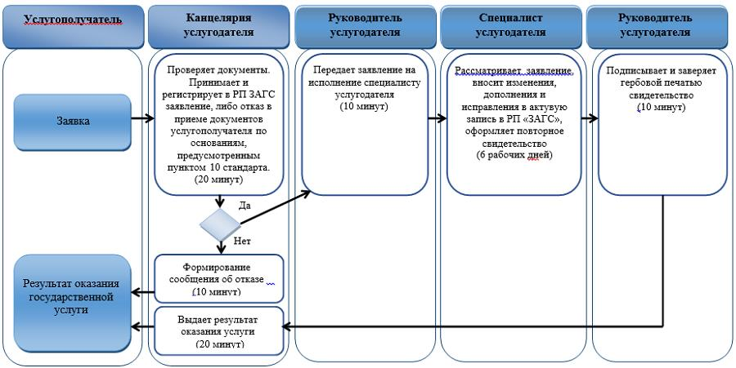

      Приложение 5  
к регламенту государственной  
услуги "Регистрация перемены  
имени, отчества, фамилии, в том  
числе внесение изменений,  
дополнений и исправлений в  
записи актов гражданского  
состояния"

**4) при оказании государственной услуги через портал**

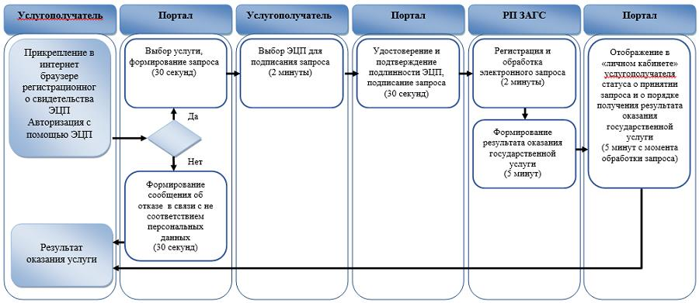

      Приложение 6   
к регламенту государственной  
услуги "Регистрация перемены  
имени, отчества, фамилии, в том  
числе внесение изменений,  
дополнений и исправлений в  
записи актов гражданского  
состояния"

**5) при оказании государственной услуги через местных исполнительных органов, городов районного значения, акимы поселков, сел, сельских округов**

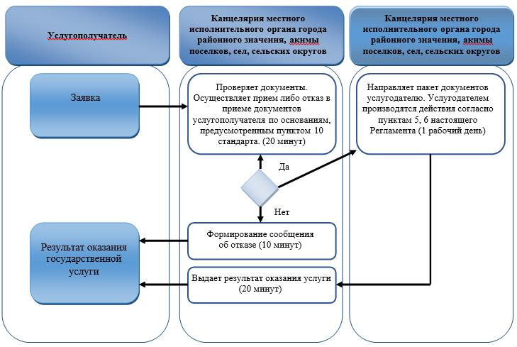

**Условные обозначения:**



     

|  |  |
| --- | --- |
|  | Утвержден постановлением Восточно-Казахстанского областного акимата от "8" сентября 2015 года № 228 |

**Регламент государственной услуги "Восстановление записей актов гражданского состояния"**

      Сноска. Регламент - в редакции постановления Восточно-Казахстанского областного акимата от 29.12.2017 № 362 (вводится в действие по истечении десяти календарных дней после дня его первого официального опубликования).

**1. Общие положения**

      1. Услугодателем государственной услуги "Восстановление записей актов гражданского состояния" (далее – государственная услуга) являются местные исполнительные органы (далее – МИО) районов и городов областного значения (структурные подразделения, уполномоченные на осуществление функций в сфере регистрации актов гражданского состояния) (далее – услугодатель).

      Прием заявления и выдача результата оказания государственной услуги осуществляется на альтернативной основе через:

      1) услугодателя, МИО городов районного значения, акимы поселков, сел, сельских округов;

      2) государственную корпорацию "Правительство для граждан" (далее – Государственная корпорация).

      2. Форма оказания государственной услуги: бумажная.

      3. Результат оказания государственной услуги:

      свидетельство о государственной регистрации акта гражданского состояния либо мотивированный ответ об отказе в оказании государственной услуги на бумажном носителе при предъявлении документа, удостоверяющего личность, в случаях и по основаниям, предусмотренным пунктом 10 стандарта государственной услуги "Восстановление записей актов гражданского состояния", утвержденного приказом Министра юстиции Республики Казахстан от 17 апреля 2015 года № 219 "Об утверждении стандартов государственных услуг по вопросам регистрации актов гражданского состояния и апостилирования" (зарегистрированным в Реестре государственной регистрации нормативных правовых актов за номером 11374) (далее – стандарт).

      Форма предоставления результата оказания государственной услуги: бумажная.

**2. Описание порядка действий структурных подразделений (работников) услугодателя в процессе оказания государственной услуги**

      4. Основанием для начала процедуры (действия) по оказанию государственной услуги является наличие пакета документов, указанного в пункте 9 стандарта.

      5. Содержание процедур (действий), входящих в состав процесса оказания государственной услуги через услугодателя, длительность выполнения:

      действие 1 – канцелярия услугодателя проверяет представленные услугополучателем документы на соответствие пункту 9 стандарта. Осуществляет прием и регистрацию документов в информационной системе регистрационный пункт "Запись акта гражданского состояния" (далее – РП "ЗАГС"). Подтверждением принятия заявления является отметка о регистрации с указанием даты и времени приема пакета документов (далее – отметка). В случае предоставления услугополучателем неполного пакета документов согласно перечню, предусмотренному пунктом 9 стандарта государственной услуги, и (или) документов с истекшим сроком действия услугодатель отказывает в приеме заявления. Длительность выполнения – 20 (двадцать) минут;

      действие 2 – руководитель услугодателя передает заявление услугополучателя на исполнение специалисту услугодателя – 10 (десять) минут;

      действие 3 – специалист услугодателя рассматривает заявление и пакет документов, оформляет заключение о восстановлении актовой записи – 3 (три) рабочих дня;

      условие 1 – при необходимости запроса в другие государственные органы и проведения дополнительного изучения или проверки специалист услугодателя уведомляет услугополучателя о продлении срока оказания государственной услуги не более чем на 30 (тридцать) календарных дней, о чем сообщается услугополучателю в течение 3 (трех) календарных дней с момента продления срока рассмотрения;

      действие 4 – руководитель услугодателя утверждает заключение о восстановлении актовой записи – 20 (двадцать) минут;

      действие 5 – специалист услугодателя направляет заключение о восстановлении записи акта гражданского состояния в регистрирующий орган по месту, где находилась утраченная запись, для государственной регистрации восстановленной записи – 1 (один) рабочий день;

      действие 6 – регистрирующий орган по месту, где находилась утраченная запись, производит государственную регистрацию восстановленной записи, оформляет, подписывает и заверяет гербовой печатью свидетельство о государственной регистрации акта гражданского состояния либо мотивированный ответ об отказе в оказании государственной услуги, направляет свидетельство услугодателю – 2 (два) рабочих дня;

      действие 7 – канцелярия услугодателя выдает результат оказания государственной услуги услугополучателю – 20 (двадцать) минут.

      Сроки оказания государственной услуги:

      с момента сдачи пакета документов услугодателю – при наличии электронных версий актовых записей в информационной системе Регистрационный пункт "ЗАГС" 7 (семь) рабочих дней (день приема не входит в срок оказания государственной услуги), при необходимости запроса в другие государственные органы и проведения дополнительного изучения или проверки срок рассмотрения продлевается не более чем на 30 (тридцать) календарных дней, о чем сообщается услугополучателю в течение 3 (трех) календарных дней с момента продления срока рассмотрения.

      6. Результатом процедуры (действия) по оказанию государственной услуги по действию 1, указанному в пункте 5 настоящего Регламента, являются зарегистрированные документы, которые служат основанием для начала выполнения действия 2, указанного в пункте 5 настоящего Регламента.

      Результатом процедуры (действия) по оказанию государственной услуги по действию 2, указанному в пункте 5 настоящего Регламента, является резолюция руководителя услугодателя, которая служит основанием для начала выполнения действия 3, указанного в пункте 5 настоящего Регламента.

      Результатом процедуры (действия) по оказанию государственной услуги по действию 3, указанному в пункте 5 настоящего Регламента, является заключение о восстановлении актовой записи, которое служит основанием для начала выполнения действия 4, указанного в пункте 5 настоящего Регламента.

      Результатом процедуры (действия) по оказанию государственной услуги по действию 4, указанному в пункте 5 настоящего Регламента, является утвержденное заключение о восстановлении актовой записи, которое служит основанием для начала выполнения действия 5, указанного в пункте 5 настоящего Регламента.

      Результатом процедуры (действия) по оказанию государственной услуги по действию 5, указанному в пункте 5 настоящего Регламента, является направление заключения о восстановлении актовых записей в регистрирующий орган по месту, где находилась утраченная запись, либо мотивированный ответ об отказе в оказании государственной услуги, которое служит основанием для начала выполнения действия 6, указанного в пункте 5 настоящего Регламента.

      Результатом процедуры (действия) по оказанию государственной услуги по действию 6, указанному в пункте 5 настоящего Регламента, является подписанное свидетельство о регистрации акта гражданского состояния и направление его услугодателю, либо мотивированный ответ об отказе, которые служат основанием для начала выполнения действия 7, указанного в пункте 5 настоящего Регламента.

      Результатом процедуры (действия) по оказанию государственной услуги по действию 7, указанному в пункте 5 настоящего Регламента, является выдача свидетельства услугополучателю.

**3. Описание порядка взаимодействия структурных подразделений (работников) услугодателя в процессе оказания государственной услуги**

      7. Перечень структурных подразделений (работников) услугодателя, которые участвуют в процессе оказания государственной услуги:

      1) канцелярия услугодателя;

      2) руководитель услугодателя;

      3) специалист услугодателя;

      4) регистрирующий орган по месту, где находилась утраченная запись.

      8. Описание процедур (действий), необходимых для оказания государственной услуги:

      действие 1 – канцелярия услугодателя проверяет представленные услугополучателем документы на соответствие пункту 9 стандарта. Осуществляет прием и регистрацию документов в РП "ЗАГС". Подтверждением принятия заявления является отметка. В случае предоставления услугополучателем неполного пакета документов согласно перечню, предусмотренному пунктом 9 стандарта государственной услуги, и (или) документов с истекшим сроком действия услугодатель отказывает в приеме заявления. Длительность выполнения – 20 (двадцать) минут;

      действие 2 – руководитель услугодателя передает заявление услугополучателя на исполнение специалисту услугодателя – 10 (десять) минут;

      действие 3 – специалист услугодателя рассматривает заявление и пакет документов, оформляет заключение о восстановлении актовой записи – 3 (три) рабочих дней;

      условие 1 – при необходимости запроса в другие государственные органы и проведения дополнительного изучения или проверки специалист услугодателя уведомляет услугополучателя о продлении срока оказания государственной услуги не более чем на 30 (тридцать) календарных дней, о чем сообщается услугополучателю в течение 3 (трех) календарных дней с момента продления срока рассмотрения;

      действие 4 – руководитель услугодателя утверждает заключение о восстановлении актовой записи – 20 (двадцать) минут;

      действие 5 – специалист услугодателя направляет заключение о восстановлении записи акта гражданского состояния в регистрирующий орган по месту, где находилась утраченная запись, для государственной регистрации восстановленной записи – 1 (один) рабочий день;

      действие 6 – регистрирующий орган по месту, где находилась утраченная запись, производит государственную регистрацию восстановленной записи, оформляет, подписывает и заверяет гербовой печатью свидетельство о государственной регистрации акта гражданского состояния либо мотивированный ответ об отказе в оказании государственной услуги, направляет свидетельство услугодателю – 2 (два) рабочих дня;

      действие 7 – канцелярия услугодателя выдает результат оказания государственной услуги услугополучателю – 20 (двадцать) минут.

**4. Описание порядка взаимодействия с Государственной корпорацией и (или) иными услугодателями, а также порядка использования информационных систем в процессе оказания государственной услуги**

      9. Услугополучатели для получения государственной услуги вправе обратиться в Государственную корпорацию с предоставлением необходимых документов согласно требованиям пункта 9 стандарта. Подтверждением принятия заявления через Государственную корпорацию является расписка с указанием: номера и даты приема запроса, вида запрашиваемой государственной услуги, количества и названий приложенных документов, даты (времени) и места выдачи документов, фамилии, имени, отчества работника Государственной корпорации, принявшего заявление на оформление документов, фамилии, имени, отчества (при его наличии) услугополучателя, фамилии, имени, отчества (при его наличии) уполномоченного представителя и их контактных телефонов (далее – расписка).

      В случае предоставления услугополучателем неполного пакета документов согласно перечню, предусмотренному пунктом 9 стандарта государственной услуги, работник Государственной корпорации отказывает в приеме заявления и выдает расписку об отказе в приеме документов по форме согласно приложению 3 к стандарту.

      Длительность обработки запроса услугополучателя – 15 (пятнадцать) минут.

      Описание порядка подготовки и направления запроса услугодателю, длительность обработки запроса услугополучателя, порядок получения результата оказания государственной услуги:

      процесс 1 – процесс авторизации оператора Государственной корпорации в информационной системе "Центр обслуживания населения" (далее – ИС ЦОН) для оказания государственной услуги;

      условие 1 – проверка в ИС ЦОН подлинности данных о зарегистрированном операторе через электронно-цифровую подпись (далее – ЭЦП);

      процесс 2 – авторизация или формирование сообщения об отказе в авторизации на ИС ЦОН в связи с имеющимися нарушениями в данных оператора Государственной корпорации;

      процесс 3 – выбор оператором Государственной корпорации государственной услуги, вывод на экран формы запроса для оказания государственной услуги и ввод оператором Государственной корпорации данных услугополучателя;

      процесс 4 – направление запроса через шлюз электронного правительства (далее – ШЭП) в Государственной базе данных "Физические лица" (далее – ГБД ФЛ) о данных услугополучателя;

      условие 2 – проверка наличия данных услугополучателя в ГБД ФЛ;

      процесс 5 – формирование сообщения о невозможности получения данных в связи с отсутствием данных услугополучателя в ГБД ФЛ;

      процесс 6 – заполнение оператором Государственной корпорации формы запроса в части отметки о наличии документов в бумажной форме и сканирование документов, предоставленных услугополучателем, прикрепление их к форме запроса и удостоверение посредством ЭЦП заполненной формы (введенных данных) запроса на оказание государственной услуги;

      процесс 7 – выдача расписки услугополучателю;

      процесс 8 – направление электронного документа (запроса услугополучателя) подписанного ЭЦП оператора Государственной корпорации через ШЭП в автоматизированное рабочее место регионального шлюза электронного правительства (далее - АРМ РШЭП);

      процесс 9 – обработка государственной услуги и формирование специалистом услугодателя результата оказания государственной услуги – свидетельства;

      процесс 10 – выдача работником Государственной корпорации нарочно результата государственной услуги (свидетельства) на основании расписки, при предъявлении удостоверения личности услугополучателя (либо его представителя по нотариально заверенной доверенности).

      Сроки оказания государственной услуги:

      с момента сдачи пакета документов в Государственную корпорацию – при наличии электронных версий актовых записей в информационной системе Регистрационный пункт "ЗАГС" 7 (семь) рабочих дней (день приема не входит в срок оказания государственной услуги), при необходимости запроса в другие государственные органы и проведения дополнительного изучения или проверки срок рассмотрения продлевается не более чем на 30 (тридцать) календарных дней, о чем сообщается услугополучателю в течение 3 (трех) календарных дней с момента продления срока рассмотрения.

      10. Содержание процедур (действий), входящих в состав процесса оказания государственной услуги через МИО городов районного значения, акимы поселков, сел, сельских округов, длительность выполнения:

      действие 1 – канцелярия МИО города районного значения, акимы поселков, сел, сельских округов проверяет представленные услугополучателем документы на соответствие пункту 9 стандарта. Осуществляет прием либо отказ в приеме документов услугополучателя по основаниям, предусмотренным пунктом 10 стандарта. Длительность выполнения – 20 (двадцать) минут;

      действие 2 – канцелярия МИО города районного значения, акимы поселков, сел, сельских округов направляет пакет документов услугодателю. Услугодателем производятся действия согласно пункта 5 настоящего Регламента. Длительность выполнения – 1 (один) рабочий день;

      действие 3 – канцелярия МИО города районного значения, акимы поселков, сел, сельских округов выдает услугополучателю результат оказания государственной услуги. Длительность выполнения – 20 (двадцать) минут.

      11. Подробное описание последовательности процедур (действий), взаимодействий структурных подразделений (работников) услугодателя в процессе оказания государственной услуги, а также описание порядка взаимодействия с Государственной корпорацией и порядка использования информационных систем в процессе оказания государственной услуги отражается в справочнике бизнес-процессов оказания государственной услуги согласно приложениям 1-3 к настоящему Регламенту. Справочник бизнес-процессов оказания государственной услуги размещается на веб-портале "электронного правительства", интернет - ресурсе услугодателя.

      Приложение 1  
к регламенту государственной  
услуги   
"Восстановление актов  
гражданского состояния"

**Справочник бизнес-процессов оказания государственной услуги**

**1) при оказании государственной услуги через услугодателя**

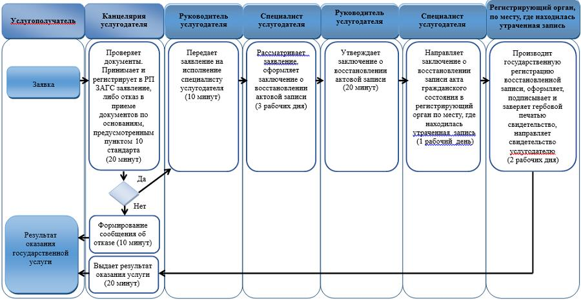

      Приложение 2  
к регламенту государственной  
услуги   
"Восстановление актов  
гражданского состояния"

**2) при оказании государственной услуги через Государственную корпорацию**

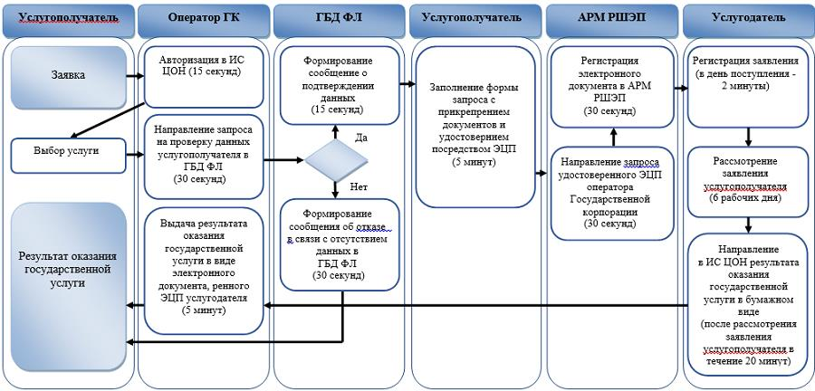

      Приложение 3  
к регламенту государственной  
услуги   
"Восстановление актов  
гражданского состояния"

**3) при оказании государственной услуги через местных исполнительных органов, городов районного значения, акимы поселков, сел, сельских округов**

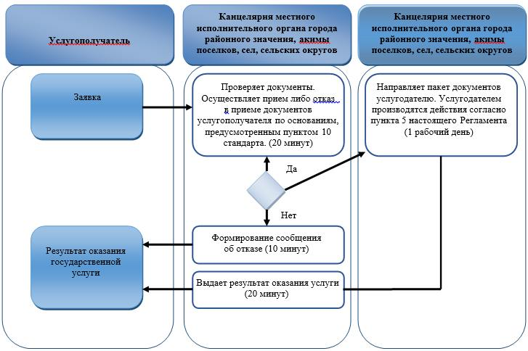

**Условные обозначения:**



|  |  |
| --- | --- |
|  | Утвержден постановлением Восточно-Казахстанского областного акимата от "8" сентября 2015 года № 228 |

**Регламент государственной услуги "Регистрация смерти, в том числе внесение изменений, дополнений и исправлений в записи актов гражданского состояния"**

      Сноска. Регламент - в редакции постановления Восточно-Казахстанского областного акимата от 29.12.2017 № 362 (вводится в действие по истечении десяти календарных дней после дня его первого официального опубликования).

**1. Общие положения**

      1. Услугодателем государственной услуги "Регистрация смерти, в том числе внесение изменений, дополнений и исправлений в записи актов гражданского состояния" (далее – государственная услуга) являются местные исполнительные органы (далее – МИО) районов и городов областного значения (структурные подразделения, уполномоченные на осуществление функций в сфере регистрации актов гражданского состояния) (далее – услугодатель).

      Прием заявления и выдача результата оказания государственной услуги осуществляется на альтернативной основе через:

      1) услугодателя, МИО городов районного значения, акимы поселков, сел, сельских округов;

      2) государственную корпорацию "Правительство для граждан" (далее – Государственная корпорация).

      2. Форма оказания государственной услуги: бумажная.

      3. Результат оказания государственной услуги:

      свидетельство смерти, повторное свидетельство о смерти с внесенными изменениями, дополнениями и исправлениями либо мотивированный ответ об отказе в оказании государственной услуги на бумажном носителе при предъявлении документа, удостоверяющего личность, в случаях и по основаниям, предусмотренным пунктом 10 стандарта государственной услуги "Регистрация смерти, в том числе внесение изменений, дополнений и исправлений в записи актов гражданского состояния", утвержденного приказом Министра юстиции Республики Казахстан от 17 апреля 2015 года № 219 "Об утверждении стандартов государственных услуг по вопросам регистрации актов гражданского состояния и апостилирования" (зарегистрированным в Реестре государственной регистрации нормативных правовых актов за номером 11374) (далее – стандарт).

      Форма предоставления результата оказания государственной услуги: бумажная.

**2. Описание порядка действий структурных подразделений (работников) услугодателя в процессе оказания государственной услуги**

      4. Основанием для начала процедуры (действия) по оказанию государственной услуги является наличие пакета документов, указанного в пункте 9 стандарта.

      5. Содержание процедур (действий), входящих в состав процесса оказания государственной услуги через услугодателя:

      действие 1 – канцелярия услугодателя проверяет представленные услугополучателем документы на соответствие пункту 9 стандарта. Осуществляет прием и регистрацию документов в информационной системе регистрационный пункт "Запись акта гражданского состояния" (далее – РП "ЗАГС"). Подтверждением принятия заявления является отметка о регистрации с указанием даты и времени приема пакета документов (далее – отметка). В случае предоставления услугополучателем неполного пакета документов согласно перечню, предусмотренному пунктом 9 стандарта государственной услуги, и (или) документов с истекшим сроком действия услугодатель отказывает в приеме заявления. Длительность выполнения – 20 (двадцать) минут;

      действие 2 – руководитель услугодателя передает заявление услугополучателя на исполнение специалисту услугодателя – 10 (десять) минут;

      действие 3 – специалист услугодателя рассматривает заявление, осуществляет регистрацию актовой записи в РП "ЗАГС", оформляет соответствующее свидетельство о регистрации акта гражданского состояния – в течение 1 (одного) часа;

      условие 1 – в случае необходимости дополнительной проверки документов, установленных пунктом 9 стандарта, специалист услугодателя уведомляет услугополучателя о продлении срока оказания услуги не более чем на 30 (тридцать) календарных дней – в течение 3 (трех) календарных дней с момента продления срока рассмотрения;

      действие 4 – руководитель услугодателя подписывает и заверяет гербовой печатью услугодателя свидетельство о смерти, либо мотивированный ответ об отказе в оказании государственной услуги – 10 (десять) минут;

      действие 5 – канцелярия услугодателя выдает результат оказания государственной услуги услугополучателю – 20 (двадцать) минут.

      6. Содержание процедур (действий), входящих в состав процесса оказания государственной услуги через услугодателя при внесении изменений, дополнений и исправлений в запись акта гражданского состояния, длительность выполнения:

      действие 1 – канцелярия услугодателя проверяет представленные услугополучателем документы на соответствие пункту 9 стандарта. Осуществляет прием и регистрацию документов в РП "ЗАГС". Подтверждением принятия документов услугополучателя является отметка. В случае предоставления услугополучателем неполного пакета документов согласно перечню, предусмотренному пунктом 9 стандарта государственной услуги, и (или) документов с истекшим сроком действия услугодатель отказывает в приеме заявления. Длительность выполнения – 20 (двадцать) минут;

      действие 2 – руководитель услугодателя передает заявление услугополучателя на исполнение специалисту услугодателя – 10 (десять) минут;

      действие 3 – специалист услугодателя рассматривает заявление, вносит изменения, дополнения и исправления в актовую запись в РП "ЗАГС", оформляет повторное свидетельство – в течение 6 (шести) рабочих дней;

      условие 1 – в случае необходимости специалист услугодателя отправляет запросы в другие государственные органы и уведомляет услугополучателя о продлении срока оказания услуги не более чем на 30 (тридцать) календарных дней – в течение 3 (трех) календарных дней с момента продления срока рассмотрения;

      действие 4 – руководитель услугодателя подписывает и заверяет гербовой печатью услугодателя повторное свидетельство о смерти, либо мотивированный ответ об отказе в оказании государственной услуги – 10 (десять) минут;

      действие 5 – канцелярия услугодателя выдает результат оказания государственной услуги – 20 (двадцать) минут.

      Сроки оказания государственной услуги:

      с момента сдачи документов услугодателю – 1 (один) рабочий день (день приема не входит в срок оказания государственной услуги);

      при необходимости дополнительной проверки документов, установленных пунктом 9 стандарта, срок оказания услуги продлевается не более чем на 30 (тридцать) календарных дней, с уведомлением услугополучателя в течение 3 (трех) календарных дней с момента продления срока рассмотрения;

      заявление о внесении изменений, дополнений и исправлений в запись акта гражданского состояния – 7 (семь) рабочих дней (день приема не входит в срок оказания государственной услуги), при необходимости запроса в другие государственные органы, срок оказания услуги продлевается не более чем на 30 (тридцать) календарных дней с уведомлением услугополучателя в течение 3 (трех) календарных дней.

      7. Результатом процедуры (действия) по оказанию государственной услуги при регистрации смерти по действию 1, указанному в пункте 5 настоящего Регламента, являются зарегистрированные документы, которые служат основанием для начала выполнения действия 2, указанного в пункте 5 настоящего Регламента.

      Результатом процедуры (действия) по оказанию государственной услуги по действию 2, указанному в пункте 5 настоящего Регламента, является резолюция руководителя услугодателя, которая служит основанием для начала выполнения действия 3, указанного в пункте 5 настоящего Регламента.

      Результатом процедуры (действия) по оказанию государственной услуги по действию 3, указанному в пункте 5 настоящего Регламента, является регистрация актовой записи о смерти и заполненный бланк свидетельства о регистрации акта гражданского состояния, которые служат основанием для начала выполнения действия 4, указанного в пункте 5 настоящего Регламента.

      Результатом процедуры (действия) по оказанию государственной услуги по действию 4, указанному в пункте 5 настоящего Регламента, является подписанное свидетельство о смерти, либо мотивированный ответ об отказе в оказании государственной услуги, которое служит основанием для начала выполнения действия 5, указанного в пункте 5 настоящего Регламента.

      Результатом процедуры (действия) по оказанию государственной услуги по действию 5, указанному в пункте 5 настоящего Регламента, является выдача свидетельства услугополучателю.

      8. Результатом процедуры (действия) по оказанию государственной услуги при внесении изменений, дополнений и исправлений в запись акта гражданского состояния по действию 1, указанному в пункте 6 настоящего Регламента, являются зарегистрированные документы, которые служат основанием для начала выполнения действия 2, указанного в пункте 6 настоящего Регламента.

      Результатом процедуры (действия) по оказанию государственной услуги по действию 2, указанному в пункте 5 настоящего Регламента, является резолюция руководителя услугодателя, которая служит основанием для начала выполнения действия 3, указанного в пункте 6 настоящего Регламента.

      Результатом процедуры (действия) по оказанию государственной услуги по действию 3, указанному в пункте 6 настоящего Регламента, является внесение изменений, дополнений и исправлений в актовую запись о смерти и заполненный бланк повторного свидетельства о регистрации акта гражданского состояния, которые служат основанием для начала выполнения действия 4, указанного в пункте 6 настоящего Регламента.

      Результатом процедуры (действия) по оказанию государственной услуги по действию 4, указанному в пункте 6 настоящего Регламента, является подписанное повторное свидетельство о смерти, либо мотивированный ответ об отказе в оказании государственной услуги, которое служит основанием для начала выполнения действия 5, указанного в пункте 6 настоящего Регламента.

      Результатом процедуры (действия) по оказанию государственной услуги по действию 5, указанному в пункте 6 настоящего Регламента, является выдача свидетельства услугополучателю.

**3. Описание порядка взаимодействия структурных подразделений (работников) услугодателя в процессе оказания государственной услуги**

      9. Перечень структурных подразделений (работников) услугодателя, которые участвуют в процессе оказания государственной услуги:

      1) канцелярия услугодателя;

      2) руководитель услугодателя;

      3) специалист услугодателя.

      10. Описание процедур (действий), необходимых для оказания государственной услуги при регистрации смерти:

      действие 1 – канцелярия услугодателя проверяет представленные услугополучателем документы на соответствие пункту 9 стандарта. Осуществляет прием и регистрацию документов в РП "ЗАГС". Подтверждением принятия заявления является отметка. В случае предоставления услугополучателем неполного пакета документов согласно перечню, предусмотренному пунктом 9 стандарта государственной услуги, и (или) документов с истекшим сроком действия услугодатель отказывает в приеме заявления. Длительность выполнения – 20 (двадцать) минут;

      действие 2 – руководитель услугодателя передает заявление услугополучателя на исполнение специалисту услугодателя – 10 (десять) минут;

      действие 3 – специалист услугодателя рассматривает заявление, осуществляет регистрацию актовой записи в РП "ЗАГС", оформляет соответствующее свидетельство о регистрации акта гражданского состояния – в течение 1 (одного) часа;

      условие 1 – в случае необходимости дополнительной проверки документов, установленных пунктом 9 стандарта, специалист услугодателя уведомлением услугополучателя о продлении срока оказания услуги не более чем на 30 (тридцать) календарных дней – в течение 3 (трех) календарных дней с момента продления срока рассмотрения;

      действие 4 – руководитель услугодателя подписывает и заверяет гербовой печатью услугодателя свидетельство о смерти, либо мотивированный ответ об отказе в оказании государственной услуги – 10 (десять) минут;

      действие 5 – канцелярия услугодателя выдает результат оказания государственной услуги услугополучателю – 20 (двадцать) минут.

      11. Описание процедур (действий), необходимых для оказания государственной услуги при внесении изменений, дополнений, и исправлений в запись акта гражданского состояния:

      действие 1 – канцелярия услугодателя проверяет представленные услугополучателем документы на соответствие пункту 9 стандарта. Осуществляет прием и регистрацию документов в РП "ЗАГС". Подтверждением принятия документов услугополучателя является отметка. В случае предоставления услугополучателем неполного пакета документов согласно перечню, предусмотренному пунктом 9 стандарта, и (или) документов с истекшим сроком действия услугодатель отказывает в приеме заявления. Длительность выполнения – 20 (двадцать) минут;

      действие 2 – руководитель услугодателя передает заявление услугополучателя на исполнение специалисту услугодателя – 10 (десять) минут;

      действие 3 – специалист услугодателя рассматривает заявление, вносит изменения, дополнения и исправления в актовую запись в РП "ЗАГС", оформляет повторное свидетельство – в течение 7 (семи) рабочих дней;

      условие 1 – в случае необходимости специалист услугодателя отправляет запросы в другие государственные органы и уведомляет услугополучателя о продлении срока оказания услуги не более чем на 30 (тридцать) календарных дней – в течение 3 (трех) календарных дней с момента продления срока рассмотрения;

      действие 4 – руководитель услугодателя подписывает и заверяет гербовой печатью услугодателя повторное свидетельство о смерти, либо мотивированный ответ об отказе в оказании государственной услуги – 10 (десять) минут;

      действие 5 – канцелярия услугодателя выдает результат оказания государственной услуги – 20 (двадцать) минут.

**4. Описание порядка взаимодействия с Государственной корпорацией и (или) иными услугодателями, а также порядка использования информационных систем в процессе оказания государственной услуги**

      12. Услугополучатели для получения государственной услуги вправе обратиться в Государственную корпорацию с предоставлением необходимых документов согласно требованиям пункта 9 стандарта. Подтверждением принятия заявления через Государственную корпорацию является расписка с указанием: номера и даты приема запроса, вида запрашиваемой государственной услуги, количества и название приложенных документов, даты (времени) и места выдачи документов, фамилии, имени, отчества работника Государственной корпорации, принявшего заявление на оформление документов, фамилии, имени, отчества (при его наличии) услугополучателя, фамилии, имени, отчества (при его наличии) уполномоченного представителя и их контактных телефонов (далее – расписка).

      В случае предоставления услугополучателем неполного пакета документов согласно перечню, предусмотренному пунктом 9 стандарта, работник Государственной корпорации отказывает в приеме заявления и выдает расписку об отказе в приеме документов по форме согласно приложению 3 к стандарту.

      Длительность обработки запроса услугополучателя – 15 (пятнадцать) минут.

      Описание порядка подготовки и направления запроса услугодателю, длительность обработки запроса услугополучателя, порядок получения результата оказания государственной услуги:

      процесс 1 – процесс авторизации оператора Государственной корпорации в информационной системе "Центр обслуживания населения" (далее – ИС ЦОН) для оказания государственной услуги;

      условие 1 – проверка в ИС ЦОН подлинности данных о зарегистрированном операторе через ЭЦП;

      процесс 2 – авторизация или формирование сообщения об отказе в авторизации на ИС ЦОН в связи с имеющимися нарушениями в данных оператора Государственной корпорации;

      процесс 3 – выбор оператором Государственной корпорации государственной услуги, вывод на экран формы запроса для оказания государственной услуги и ввод оператором Государственной корпорации данных услугополучателя;

      процесс 4 – направление запроса через шлюз электронного правительства (далее – ШЭП) в Государственную базу данных "Физические лица" (далее – ГБД ФЛ) о данных услугополучателя;

      условие 2 – проверка наличия данных услугополучателя в ГБД ФЛ;

      процесс 5 – формирование сообщения о невозможности получения данных в связи с отсутствием данных услугополучателя в ГБД ФЛ;

      процесс 6 – заполнение оператором Государственной корпорации формы запроса в части отметки о наличии документов в бумажной форме и сканирование документов, предоставленных услугополучателем, прикрепление их к форме запроса и удостоверение посредством ЭЦП заполненной формы (введенных данных) запроса на оказание государственной услуги;

      процесс 7 – выдача расписки услугополучателю;

      процесс 8 – направление электронного документа (запроса услугополучателя) подписанного ЭЦП оператора Государственной корпорации через ШЭП в автоматизированное рабочее место регионального шлюза электронного правительства (далее - АРМ РШЭП);

      процесс 9 – обработка государственной услуги и формирование специалистом услугодателя результата оказания государственной услуги – свидетельства и обеспечение доставки результата государственной услуги в Государственную корпорацию (не позднее чем за сутки до истечения срока оказания государственной услуги, установленного стандартом государственной услуги;

      процесс 10 – выдача работником Государственной корпорации нарочно результата государственной услуги (свидетельства) на основании расписки, при предъявлении удостоверения личности услугополучателя (либо его представителя по нотариально заверенной доверенности).

      Сроки оказания государственной услуги:

      с момента сдачи документов в Государственную корпорацию – 1 (один) рабочий день (день приема не входит в срок оказания государственной услуги);

      при необходимости дополнительной проверки документов, установленных пунктом 9 стандарта, срок оказания услуги продлевается не более чем на 30 (тридцать) календарных дней, с уведомлением услугополучателя в течение 3 (трех) календарных дней с момента продления срока рассмотрения;

      заявление о внесении изменений, дополнений и исправлений в запись акта гражданского состояния – 7 (семь) рабочих дней (день приема не входит в срок оказания государственной услуги), при необходимости запроса в другие государственные органы, срок оказания услуги продлевается не более чем на 30 (тридцать) календарных дней с уведомлением услугополучателя в течение 3 (трех) календарных дней.

      13. Содержание процедур (действий), входящих в состав процесса оказания государственной услуги через местных исполнительных органов городов районного значения, акимы поселков, сел, сельских округов при регистрации заключения брака (супружества), длительность выполнения:

      действие 1 – канцелярия МИО города районного значения, акимы поселков, сел, сельских округов проверяет представленные услугополучателем документы на соответствие пункту 9 стандарта. Осуществляет прием либо отказ в приеме документов услугополучателя по основаниям, предусмотренным пунктом 10 стандарта. Длительность выполнения – 20 (двадцать) минут;

      действие 2 – канцелярия МИО города районного значения, акимы поселков, сел, сельских округов направляет пакет документов услугодателю. Услугодателем производятся действия согласно пунктам 5, 6 настоящего Регламента. Длительность выполнения – 1 (один) рабочий день;

      действие 3 – канцелярия МИО города районного значения, акимы поселков, сел, сельских округов выдает услугополучателю результат оказания государственной услуги. Длительность выполнения – 20 (двадцать) минут.

      14. Подробное описание последовательности процедур (действий), взаимодействий структурных подразделений (работников) услугодателя в процессе оказания государственной услуги, а также описание порядка взаимодействия с Государственной корпорации и порядка использования информационных систем в процессе оказания государственной услуги отражается в справочнике бизнес-процессов оказания государственной услуги согласно приложениям 1-4 к настоящему Регламенту. Справочник бизнес-процессов оказания государственной услуги размещается на веб-портале "электронного правительства", интернет - ресурсе услугодателя.

      Приложение 1  
к регламенту государственной  
услуги "Регистрация смерти, в  
том числе внесение изменений,  
дополнений и исправлений в  
записи актов гражданского  
состояния"

**Справочник бизнес-процессов оказания государственной услуги**

**1) при оказании государственной услуги через услугодателя**

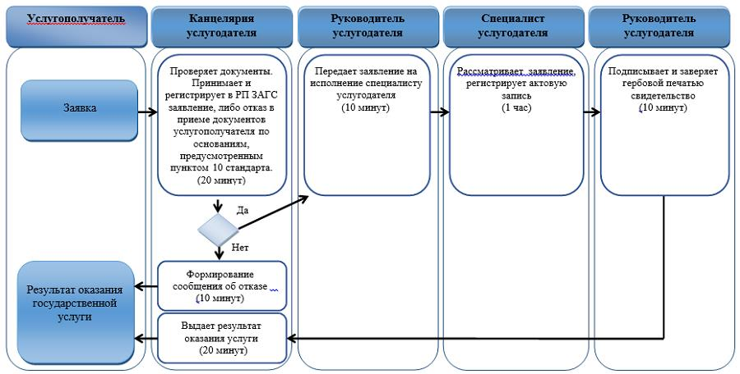

      Приложение 2  
к регламенту государственной  
услуги "Регистрация смерти, в  
том числе внесение изменений,  
дополнений и исправлений в  
записи актов гражданского  
состояния"

**2) при внесении изменений, дополнений и исправлений в запись акта гражданского состояния через услугодателя**

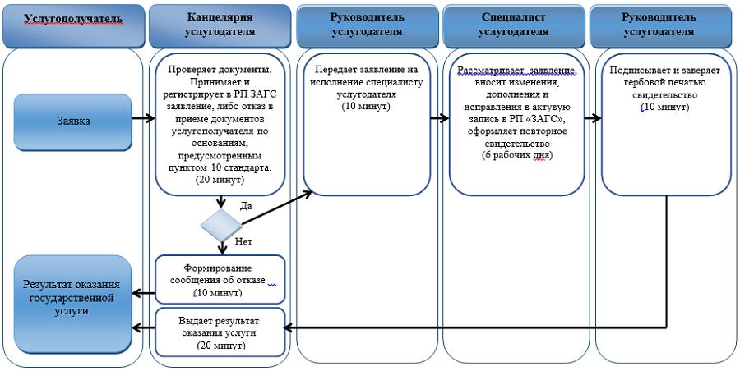

      Приложение 3   
к регламенту государственной  
услуги "Регистрация смерти, в  
том числе внесение изменений,  
дополнений и исправлений в  
записи актов гражданского  
состояния"

**3) при оказании государственной услуги через Государственную корпорацию**

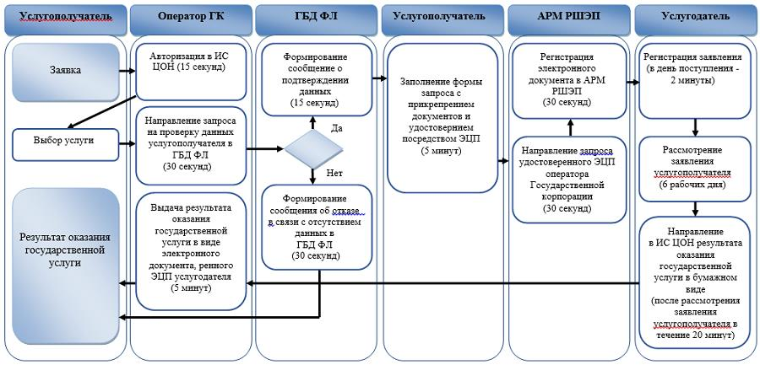

      Приложение 4  
к регламенту государственной  
услуги "Регистрация смерти, в  
том числе внесение изменений,  
дополнений и исправлений в  
записи актов гражданского  
состояния"

**4) при оказании государственной услуги через местных исполнительных органов, городов районного значения, акимы поселков, сел, сельских округов**

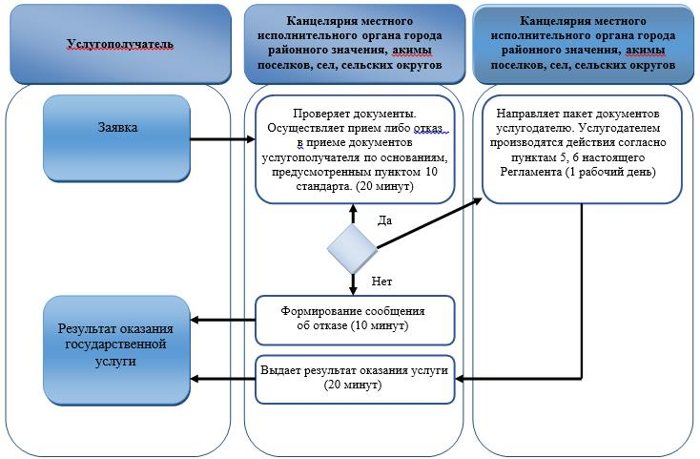

**Условные обозначения:**



|  |  |
| --- | --- |
|  | Утвержден постановлением Восточно-Казахстанского областного акимата от "8" сентября 2015 года № 228 |

**Регламент государственной услуги "Регистрация усыновления (удочерения), в том числе внесение изменений, дополнений и исправлений в записи актов гражданского состояния"**

      Сноска. Регламент - в редакции постановления Восточно-Казахстанского областного акимата от 29.12.2017 № 362 (вводится в действие по истечении десяти календарных дней после дня его первого официального опубликования).

**1. Общие положения**

      1. Услугодателем государственной услуги "Регистрация усыновления (удочерения), в том числе внесение изменений, дополнений и исправлений в записи актов гражданского состояния" (далее – государственная услуга) являются местные исполнительные органы (далее – МИО) районов и городов областного значения (структурные подразделения, уполномоченные на осуществление функции в сфере регистрации актов гражданского состояния) (далее – услугодатель).

      Прием заявления и выдача результата оказания государственной услуги осуществляется через услугодателя, МИО городов районного значения, акимы поселков, сел, сельских округов.

      2. Форма оказания государственной услуги: бумажная.

      3. Результат оказания государственной услуги:

      свидетельство об усыновлении (удочерении) и о рождении ребенка, повторное свидетельство об усыновлении (удочерении) с внесенными изменениями, дополнениями и исправлениями либо мотивированный ответ об отказе в оказании государственной услуги на бумажном носителе при предъявлении документа, удостоверяющего личность, в случаях и по основаниям, предусмотренным пунктом 9-1 стандарта государственной услуги "Регистрация усыновления (удочерения), в том числе внесение изменений, дополнений и исправлений в записи актов гражданского состояния", утвержденного приказом Министра юстиции Республики Казахстан от 17 апреля 2015 года № 219 "Об утверждении стандартов государственных услуг по вопросам регистрации актов гражданского состояния и апостилирования" (зарегистрированным в Реестре государственной регистрации нормативных правовых актов за номером 11374) (далее – стандарт).

      Форма предоставления результата оказания государственной услуги: бумажная.

      2. Описание порядка действий структурных подразделений (работников) услугодателя в процессе оказания государственной услуги

      4. Основанием для начала процедуры (действия) по оказанию государственной услуги является наличие пакета документов, указанного в пункте 9 стандарта.

      5. Содержание процедур (действий), входящих в состав процесса оказания государственной услуги при регистрации усыновления (удочерения) через услугодателя:

      действие 1 – канцелярия услугодателя проверяет представленные услугополучателем документы на соответствие пункту 9 стандарта. Осуществляет прием и регистрацию документов в информационной системе регистрационный пункт "Запись акта гражданского состояния" (далее – РП "ЗАГС"). Подтверждением принятия заявления является отметка о регистрации с указанием даты и времени приема пакета документов (далее – отметка). В случае предоставления услугополучателем неполного пакета документов согласно перечню, предусмотренному пунктом 9 стандарта государственной услуги, и (или) документов с истекшим сроком действия услугодатель отказывает в приеме заявления. Длительность выполнения – 20 (двадцать) минут;

      действие 2 – руководитель услугодателя передает заявление услугополучателя на исполнение специалисту услугодателя – 10 (десять) минут;

      действие 3 – специалист услугодателя рассматривает заявление и предоставленный пакет документов, осуществляет регистрацию актовой записи об усыновлении (удочерении), ставит отметку об усыновлении (удочерении) в первичной актовой записи, производит восстановление актовой записи в РП "ЗАГС", оформляет свидетельство об усыновлении (удочерении), оформляет новое свидетельство о рождении – 4 (четыре) часа;

      действие 4 – руководитель услугодателя подписывает и заверяет гербовую печатью услугодателя свидетельство об усыновлении (удочерении) и о рождении ребенка, либо мотивированный ответ об отказе в оказании государственной услуги – 10 (десять) минут;

      действие 5 – канцелярия услугодателя выдает результат оказания государственной услуги услугополучателю – 10 (десять) минут.

      6. Содержание процедур (действий), входящих в состав процесса оказания государственной услуги через услугодателя при внесении изменений, дополнений и исправлений в запись акта гражданского состояния, длительность выполнения:

      действие 1 – канцелярия услугодателя проверяет представленные услугополучателем документы на соответствие пункту 9 стандарта. Осуществляет прием и регистрацию документов в РП "ЗАГС". Подтверждением принятия документов услугополучателя является отметка. В случае предоставления услугополучателем неполного пакета документов согласно перечню, предусмотренному пунктом 9 стандарта государственной услуги, и (или) документов с истекшим сроком действия услугодатель отказывает в приеме заявления. Длительность выполнения 20 (двадцать) минут;

      действие 2 – руководитель услугодателя передает заявление услугополучателя на исполнение специалисту услугодателя – 10 (десять) минут;

      действие 3 – специалист услугодателя рассматривает заявление.

      При необходимости отправляет запросы в другие государственные органы и уведомляет услугополучателя о продлении срока рассмотрения заявления.

      Вносит изменения, дополнения и исправления в актовую запись в РП "ЗАГС", оформляет повторное свидетельство – в течение 6 (шести) рабочих дней;

      действие 4 – руководитель услугодателя подписывает и заверяет гербовой печатью услугодателя повторное свидетельство об усыновлении (удочерении) с внесенными изменениями, дополнениями и исправлениями либо мотивированный ответ об отказе в оказании государственной услуги – 10 (десять) минут;

      действие 5 – канцелярия услугодателя выдает результат оказания государственной услуги – 20 (двадцать) минут.

      Сроки оказания государственной услуги:

      регистрация усыновления (удочерения) – 1 (один) рабочий день;

      заявление о внесении изменений, дополнений и исправлений в запись акта гражданского состояния – 7 (семь) рабочих дней (день приема не входит в срок оказания государственной услуги), при необходимости запроса в другие государственные органы, срок оказания услуги продлевается не более чем на 30 (тридцать) календарных дней с уведомлением услугополучателя в течение 3 (трех) календарных дней.

      7. Результатом процедуры (действия) по оказанию государственной услуги по действию 1, указанному в пункте 5 настоящего Регламента, являются зарегистрированные документы услугополучателя, которые служат основанием для начала выполнения действия 2, указанного в пункте 5 настоящего Регламента.

      Результатом процедуры (действия) по оказанию государственной услуги по действию 2, указанному в пункте 5 настоящего Регламента, является резолюция руководителя услугодателя, которая служит основанием для начала выполнения действия 3, указанного в пункте 5 настоящего Регламента.

      Результатом процедуры (действия) по оказанию государственной услуги по действию 3, указанному в пункте 5 настоящего Регламента, является заполненный бланк свидетельства о регистрации акта гражданского состояния, который служит основанием для начала выполнения действия 4, указанного в пункте 5 настоящего Регламента.

      Результатом процедуры (действия) по оказанию государственной услуги по действию 4, указанному в пункте 5 настоящего Регламента, является подписанное свидетельство об усыновлении (удочерении) и о рождении ребенка, либо мотивированный ответ об отказе в оказании государственной услуги, которое служит основанием для начала выполнения действия 5, указанного в пункте 5 настоящего Регламента.

      Результатом процедуры (действия) по оказанию государственной услуги по действию 5, указанному в пункте 5 настоящего Регламента, является выдача свидетельства об усыновлении (удочерении) и о рождении ребенка, либо мотивированный ответ об отказе в оказании государственной услуги услугополучателю.

      8. Результатом процедуры (действия) по оказанию государственной услуги при внесении изменений, дополнений и исправлений в запись акта гражданского состояния по действию 1, указанному в пункте 6 настоящего Регламента, являются зарегистрированные документы, которые служат основанием для начала выполнения действия 2, указанного в пункте 6 настоящего Регламента.

      Результатом процедуры (действия) по оказанию государственной услуги по действию 2, указанному в пункте 6 настоящего Регламента, является резолюция руководителя услугодателя, которая служит основанием для начала выполнения действия 3, указанного в пункте 6 настоящего Регламента.

      Результатом процедуры (действия) по оказанию государственной услуги по действию 3, указанному в пункте 6 настоящего Регламента, является внесение изменений, дополнений и исправлений в актовую запись о усыновлении (удочерении) и заполненный бланк повторного свидетельства о регистрации акта гражданского состояния, которые служат основанием для начала выполнения действия 4, указанного в пункте 6 настоящего Регламента.

      Результатом процедуры (действия) по оказанию государственной услуги по действию 4, указанному в пункте 6 настоящего Регламента, является подписанное повторное свидетельство об усыновлении (удочерении) с внесенными изменениями, дополнениями и исправлениями либо мотивированный ответ об отказе в оказании государственной услуги, которое служит основанием для начала выполнения действия 5, указанного в пункте 6 настоящего Регламента.

      Результатом процедуры (действия) по оказанию государственной услуги по действию 5, указанному в пункте 6 настоящего Регламента, является выдача повторного свидетельства об усыновлении (удочерении) с внесенными изменениями, дополнениями и исправлениями либо мотивированный ответ об отказе в оказании государственной услуги услугополучателю.

**3. Описание порядка взаимодействия структурных подразделений (работников) услугодателя в процессе оказания государственной услуги**

      9. Перечень структурных подразделений (работников) услугодателя, которые участвуют в процессе оказания государственной услуги:

      1) канцелярия услугодателя;

      2) руководитель услугодателя;

      3) специалист услугодателя.

      10. Описание процедур (действий), необходимых для оказания государственной услуги при регистрации усыновления (удочерения):

      действие 1 – канцелярия услугодателя проверяет представленные услугополучателем документы на соответствие пункту 9 стандарта. Осуществляет прием и регистрацию документов в РП "ЗАГС". Подтверждением принятия заявления является отметка. В случае предоставления услугополучателем неполного пакета документов согласно перечню, предусмотренному пунктом 9 стандарта государственной услуги, и (или) документов с истекшим сроком действия услугодатель отказывает в приеме заявления. Длительность выполнения – 20 (двадцать) минут;

      действие 2 – руководитель услугодателя передает заявление услугополучателя на исполнение специалисту услугодателя – 10 (десять) минут;

      действие 3 – специалист услугодателя рассматривает заявление и предоставленный пакет документов, осуществляет регистрацию актовой записи об усыновлении (удочерении), ставит отметку об усыновлении (удочерении) в первичной актовой записи, производит восстановление актовой записи в РП "ЗАГС", оформляет свидетельство об усыновлении (удочерении), оформляет новое свидетельство о рождении – 4 (четыре) часа;

      действие 4 – руководитель услугодателя подписывает и заверяет гербовую печатью услугодателя свидетельство об усыновлении (удочерении) и о рождении ребенка, повторное свидетельство об усыновлении (удочерении) с внесенными изменениями, дополнениями и исправлениями либо мотивированный ответ об отказе в оказании государственной услуги – 10 (десять) минут;

      действие 5 – канцелярия услугодателя выдает результат оказания государственной услуги услугополучателю – 10 (десять) минут.

      11. Описание процедур (действий), необходимых для оказания государственной услуги при внесении изменений, дополнений, и исправлений в запись акта гражданского состояния:

      действие 1 – канцелярия услугодателя проверяет представленные услугополучателем документы на соответствие пункту 9 стандарта. Осуществляет прием и регистрацию документов в РП "ЗАГС". Подтверждением принятия документов услугополучателя является отметка. В случае предоставления услугополучателем неполного пакета документов согласно перечню, предусмотренному пунктом 9 стандарта государственной услуги, и (или) документов с истекшим сроком действия услугодатель отказывает в приеме заявления. Длительность выполнения – 20 (двадцать) минут;

      действие 2 – руководитель услугодателя передает заявление услугополучателя на исполнение специалисту услугодателя – 10 (десять) минут;

      действие 3 – специалист услугодателя рассматривает заявление.

      При необходимости отправляет запросы в другие государственные органы и уведомляет услугополучателя о продлении срока рассмотрения заявления.

      Вносит изменения, дополнения и исправления в актовую запись в РП "ЗАГС", оформляет повторное свидетельство – в течение 6 (шести) рабочих дней;

      действие 4 – руководитель услугодателя подписывает и заверяет гербовой печатью услугодателя повторное свидетельство об усыновлении (удочерении) с внесенными изменениями, дополнениями и исправлениями либо мотивированный ответ об отказе в оказании государственной услуги – 10 (десять) минут;

      действие 5 – канцелярия услугодателя выдает результат оказания государственной услуги – 20 (двадцать) минут.

**4. Описание порядка взаимодействия с иными услугодателями в процессе оказания государственной услуги**

      12. Содержание процедур (действий), входящих в состав процесса оказания государственной услуги через МИО городов районного значения, акимы поселков, сел, сельских округов при регистрации усыновления (удочерения), длительность выполнения:

      действие 1 – канцелярия МИО города районного значения, акимы поселков, сел, сельских округов проверяет представленные услугополучателем документы на соответствие пункту 9 стандарта. Осуществляет прием либо отказ в приеме документов услугополучателя по основаниям, предусмотренным пунктом 10 стандарта. Длительность выполнения – 20 (двадцать) минут;

      действие 2 – канцелярия МИО города районного значения, акимы поселков, сел, сельских округов направляет пакет документов услугодателю. Услугодателем производятся действия согласно пунктам 5, 6 настоящего Регламента. Длительность выполнения – 1 (один) рабочий день;

      действие 3 – канцелярия МИО города районного значения, акимы поселков, сел, сельских округов выдает услугополучателю результат оказания государственной услуги. Длительность выполнения – 20 (двадцать) минут.

      13. Подробное описание последовательности процедур (действий), взаимодействий структурных подразделений (работников) услугодателя в процессе оказания государственной услуги отражается в справочнике бизнес-процессов оказания государственной услуги согласно приложениям 1-3 к настоящему Регламенту. Справочник бизнес-процессов оказания государственной услуги размещается на веб-портале "электронного правительства", интернет - ресурсе услугодателя.

      Приложение 1  
к регламенту государственной  
услуги "Регистрация  
усыновления (удочерения), в  
том числе внесение изменений,  
дополнений и исправлений в  
записи актов гражданского  
состояния"

**Справочник бизнес-процессов оказания государственной услуги**

**1) при оказании государственной услуги через услугодателя**

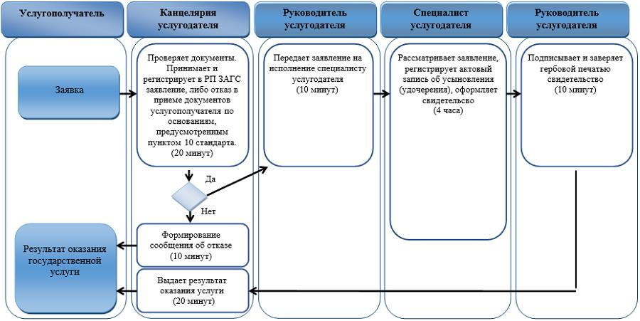

      Приложение 2  
к регламенту государственной  
услуги "Регистрация  
усыновления (удочерения), в  
том числе внесение изменений,  
дополнений и исправлений в  
записи актов гражданского  
состояния"

**2) при внесении изменений, дополнений и исправлений в запись акта гражданского состояния через услугодателя**

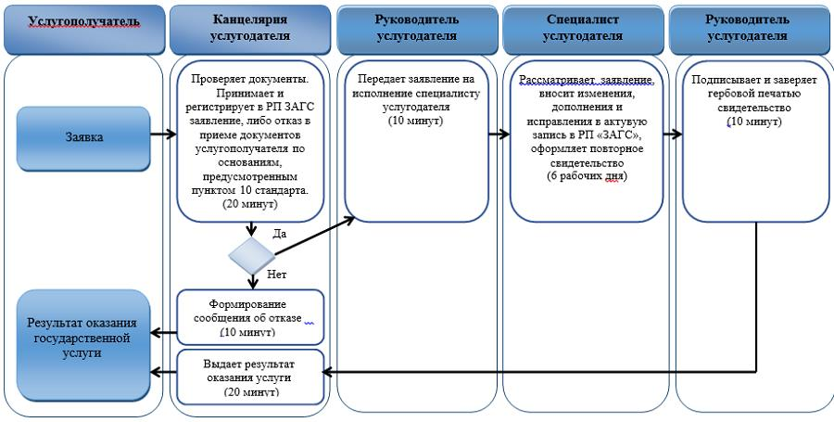

      Приложение 3   
к регламенту государственной  
услуги "Регистрация  
усыновления (удочерения), в  
том числе внесение изменений,  
дополнений и исправлений в  
записи актов гражданского  
состояния"

**3) при оказании государственной услуги через местных исполнительных органов, городов районного значения, акимы поселков, сел, сельских округов**

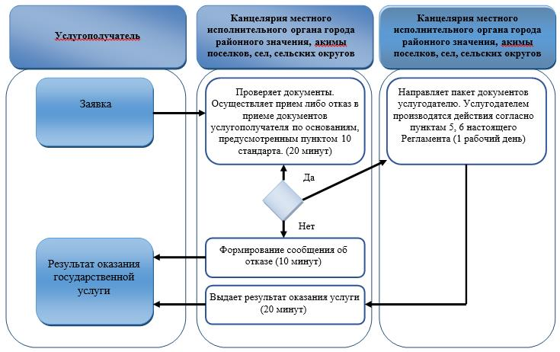

**Условные обозначения:**



|  |  |
| --- | --- |
|  | Утвержден постановлением Восточно-Казахстанского областного акимата от "8" сентября 2015 года № 228 |

**Регламент государственной услуги "Регистрация расторжения брака (супружества), в том числе внесение изменений, дополнений и исправлений в записи актов гражданского состояния"**

      Сноска. Регламент - в редакции постановления Восточно-Казахстанского областного акимата от 29.12.2017 № 362 (вводится в действие по истечении десяти календарных дней после дня его первого официального опубликования).

**1. Общие положения**

      1. Услугодателем государственной услуги "Регистрация расторжения брака (супружества), в том числе внесение изменений, дополнений и исправлений в записи актов гражданского состояния" (далее – государственная услуга) являются местные исполнительные органы (далее – МИО) районов и городов областного значения (структурные подразделения, уполномоченные на осуществление функций в сфере регистрации актов гражданского состояния) (далее – услугодатель).

      Прием заявления и выдача результата оказания государственной услуги осуществляется на альтернативной основе через:

      1) услугодателя, МИО городов районного значения, акимы поселков, сел, сельских округов;

      2) государственную корпорацию "Правительство для граждан" (далее – Государственная корпорация);

      3) веб-портал "электронного правительства": www.egov.kz (далее – портал).

      2. Форма оказания государственной услуги: электронная/бумажная.

      3. Результат оказания государственной услуги:

      свидетельство о государственной регистрации расторжения брака (супружества), повторное свидетельство о расторжении брака (супружества) с внесенными изменениями, дополнениями и исправлениями либо мотивированный ответ об отказе в оказании государственной услуги на бумажном носителе при предъявлении документа, удостоверяющего личность, в случаях и по основаниям, предусмотренным пунктом 10 стандарта государственной услуги "Регистрация расторжения брака (супружества), в том числе внесение изменений, дополнений и исправлений в записи актов гражданского состояния", утвержденного приказом Министра юстиции Республики Казахстан от 17 апреля 2015 года № 219 "Об утверждении стандартов государственных услуг по вопросам регистрации актов гражданского состояния и апостилирования" (зарегистрированным в Реестре государственной регистрации нормативных правовых актов за номером 11374) (далее - стандарт).

      На портале в "личный кабинет" услугополучателя направляется уведомление о приеме электронного заявления и назначения даты регистрации расторжения брака (супружества) в форме электронного документа, удостоверенного электронно-цифровой подписью (далее – ЭЦП) уполномоченного лица услугодателя либо мотивированный ответ об отказе в оказании государственной услуги в форме электронного документа в случаях и по основаниям, предусмотренным пунктом 10 стандарта.

      Форма предоставления результата оказания государственной услуги: бумажная.

**2. Описание порядка действий структурных подразделений (работников) услугодателя в процессе оказания государственной услуги**

      4. Основанием для начала процедуры (действия) по оказанию государственной услуги является наличие пакета документов, указанного в пункте 9 стандарта.

      5. Содержание процедур (действий), входящих в состав процесса оказания государственной услуги через услугодателя при регистрации расторжении брака (супружества), длительность выполнения:

      действие 1 – канцелярия услугодателя проверяет представленные услугополучателем документы на соответствие пункту 9 стандарта. Осуществляет прием и регистрацию документов в информационной системе регистрационный пункт "Запись акта гражданского состояния" (далее – РП "ЗАГС"). Подтверждением принятия заявления является отметка о регистрации с указанием даты и времени приема пакета документов (далее – отметка). В случае предоставления услугополучателем неполного пакета документов согласно перечню, предусмотренному пунктом 9 стандарта, и (или) документов с истекшим сроком действия услугодатель отказывает в приеме заявления. Длительность выполнения – 20 (двадцать) минут;

      действие 2 – руководитель услугодателя передает заявление услугополучателя на исполнение специалисту услугодателя – 10 (десять) минут;

      действие 3 – специалист услугодателя рассматривает заявление;

      при необходимости дополнительной проверки документов уведомляет услугополучателя о продлении срока оказания услуги не более чем на 30 (тридцать) календарных дней в течение 3 (трех) календарных дней с момента продления срока рассмотрения:

      осуществляет регистрацию расторжения брака (супружества) в РП "ЗАГС", оформляет соответствующее свидетельство о регистрации акта гражданского состояния:

      в случае регистрации расторжения брака (супружества) на основании вступившего в законную силу решения суда о расторжении брака – 1 (один) календарный день. При необходимости направления заявления о регистрации расторжения брака (супружества) на основании вступившего в законную силу решения суда по месту его вынесения в другую территориальную единицу – 29 (двадцать девять) календарных дней;

      в случае регистрация расторжения брака (супружества) на основании: вступившего в законную силу решения суда о признании супруга безвестно отсутствующим, либо недееспособным, также приговора суда об осуждении супруга за совершение преступления к лишению свободы на срок не менее трех лет – 45 (сорока пяти) календарных дней, с уведомлением в недельный срок со дня поступления заявления супруга, находящегося в заключении, либо опекуна недееспособного супруга или опекуна над имуществом признанного безвестно отсутствующего супруга;

      в случае регистрации расторжения брака (супружества) по взаимному согласию супругов, не имеющих несовершеннолетних детей – по истечению месячного срока;

      действие 4 – руководитель услугодателя подписывает и заверяет гербовой печатью услугодателя свидетельство о государственной регистрации расторжения брака (супружества), либо мотивированный ответ об отказе в оказании государственной услуги – 10 (десять) минут;

      действие 5 – канцелярия услугодателя выдает результат оказания государственной услуги услугополучателю – 20 (двадцать) минут.

      6. Содержание процедур (действий), входящих в состав процесса оказания государственной услуги через услугодателя при внесении изменений, дополнений и исправлений в запись акта гражданского состояния, длительность выполнения:

      действие 1 – канцелярия услугодателя проверяет представленные услугополучателем документы на соответствие пункту 9 стандарта. Осуществляет прием и регистрацию документов. Подтверждением принятия документов услугополучателя является отметка. В случае предоставления услугополучателем неполного пакета документов согласно перечню, предусмотренному пунктом 9 стандарта государственной услуги, и (или) документов с истекшим сроком действия услугодатель отказывает в приеме заявления. Длительность выполнения 20 (двадцать) минут;

      действие 2 – руководитель услугодателя передает заявление услугополучателя на исполнение специалисту услугодателя – 10 (десять) минут;

      действие 3 – специалист услугодателя рассматривает заявление.

      При необходимости отправляет запросы в другие государственные органы и уведомляет услугополучателя о продлении срока рассмотрения заявления не более чем на 30 (тридцать) календарных дней – в течение 3 (трех) календарных дней.

      Вносит изменения, дополнения и исправления в актовую запись в РП "ЗАГС", оформляет повторное свидетельство – в течение 6 (шести) рабочих дней;

      действие 4 – руководитель услугодателя подписывает и заверяет гербовой печатью услугодателя повторное свидетельство о расторжении брака (супружества) с внесенными изменениями, дополнениями и исправлениями либо мотивированный ответ об отказе в оказании государственной услуги – 10 (десять) минут;

      действие 5 – канцелярия услугодателя выдает результат оказания государственной услуги – 20 (двадцать) минут.

      Сроки оказания государственной услуги с момента сдачи пакета документов услугодателю:

      регистрация расторжения брака (супружества) на основании вступившего в законную силу решения суда о расторжении брака в течение 2 (двух) рабочих дней (день приема не входит в срок оказания государственной услуги);

      при необходимости направления заявления о регистрации расторжения брака на основании вступившего в законную силу решения суда по месту его вынесения в другую территориальную единицу – 30 (тридцать) календарных дней;

      регистрация расторжения брака (супружества) на основании: вступившего в законную силу решения суда о признании супруга безвестно отсутствующим, либо недееспособным, также приговора суда об осуждении супруга за совершение преступления к лишению свободы на срок не менее трех лет - 45 (сорока пяти) календарных дней (день приема не входит в срок оказания государственной услуги), с уведомлением в недельный срок со дня поступления заявления супруга, находящегося в заключении, либо опекуна недееспособного супруга или опекуна над имуществом признанного безвестно отсутствующего супруга;

      государственная регистрация расторжения брака (супружества) по взаимному согласию супругов, не имеющих несовершеннолетних детей, оказывается по истечении месячного срока со дня подачи заявления (день приема не входит в срок оказания государственной услуги);

      при необходимости дополнительной проверки документов, установленных пунктом 9 стандарта, срок оказания услуги продлевается не более чем на 30 (тридцать) календарных дней, с уведомлением услугополучателя в течение 3 (трех) календарных дней с момента продления срока рассмотрения;

      заявление о внесении изменений, дополнений и исправлений в запись акта гражданского состояния – 7 (семь) рабочих дней (день приема не входит в срок оказания государственной услуги), при необходимости запроса в другие государственные органы, срок оказания услуги продлевается не более чем на 30 (тридцать) календарных дней с уведомлением услугополучателя в течение 3 (трех) календарных дней.

      7. Результатом процедуры (действия) по оказанию государственной услуги при регистрации расторжения брака (супружества) по действию 1, указанному в пункте 5 настоящего Регламента, являются зарегистрированные документы, которые служат основанием для начала выполнения действия 2, указанного в пункте 5 настоящего Регламента.

      Результатом процедуры (действия) по оказанию государственной услуги по действию 2, указанному в пункте 5 настоящего Регламента, является резолюция руководителя услугодателя, которая служит основанием для начала выполнения действия 3, указанного в пункте 5 настоящего Регламента.

      Результатом процедуры (действия) по оказанию государственной услуги по действию 3, указанного в пункте 5 настоящего Регламента, является регистрация актовой записи о расторжении брака (супружества) и заполненный бланк свидетельства о регистрации акта гражданского состояния, которые служат основанием для начала выполнения действия 4, указанного в пункте 5 настоящего Регламента.

      Результатом процедуры (действия) по оказанию государственной услуги по действию 4, указанному в пункте 5 настоящего Регламента, является подписанное свидетельство о государственной регистрации расторжения брака (супружества), либо мотивированный ответ об отказе в оказании государственной услуги, которое служит основанием для начала выполнения действия 5, указанного в пункте 5 настоящего Регламента.

      Результатом процедуры (действия) по оказанию государственной услуги по действию 5, указанному в пункте 5 настоящего Регламента, является выдача свидетельства услугополучателю.

      8. Результатом процедуры (действия) по оказанию государственной услуги при внесении изменений, дополнений и исправлений в запись акта гражданского состояния по действию 1, указанному в пункте 6 настоящего Регламента, являются зарегистрированные документы, которые служат основанием для начала выполнения действия 2, указанного в пункте 6 настоящего Регламента.

      Результатом процедуры (действия) по оказанию государственной услуги по действию 2, указанному в пункте 6 настоящего Регламента, является резолюция руководителя услугодателя, которая служит основанием для начала выполнения действия 3, указанного в пункте 6 настоящего Регламента.

      Результатом процедуры (действия) по оказанию государственной услуги по действию 3, указанному в пункте 6 настоящего Регламента, является внесение изменений, дополнений и исправлений в актовую запись о расторжении брака (супружества) и заполненный бланк повторного свидетельства о регистрации акта гражданского состояния, которые служат основанием для начала выполнения действия 4, указанного в пункте 6 настоящего Регламента.

      Результатом процедуры (действия) по оказанию государственной услуги по действию 4, указанному в пункте 6 настоящего Регламента, является подписанное повторное свидетельство о регистрации акта гражданского состояния, либо мотивированный ответ об отказе в оказании государственной услуги, которое служит основанием для начала выполнения действия 5, указанного в пункте 6 настоящего Регламента.

      Результатом процедуры (действия) по оказанию государственной услуги по действию 5, указанному в пункте 6 настоящего Регламента, является выдача свидетельства услугополучателю.

**3. Описание порядка взаимодействия структурных подразделений (работников) услугодателя в процессе оказания государственной услуги**

      9. Перечень структурных подразделений (работников) услугодателя, которые участвуют в процессе оказания государственной услуги:

      1) канцелярия услугодателя;

      2) руководитель услугодателя;

      3) специалист услугодателя.

      10. Описание процедур (действий), необходимых для оказания государственной услуги:

      действие 1 – канцелярия услугодателя проверяет представленные услугополучателем документы на соответствие пункту 9 стандарта. Осуществляет прием и регистрацию документов в РП "ЗАГС". Подтверждением принятия заявления является отметка. В случае предоставления услугополучателем неполного пакета документов согласно перечню, предусмотренному пунктом 9 стандарта, и (или) документов с истекшим сроком действия услугодатель отказывает в приеме заявления. Длительность выполнения – 20 (двадцать) минут;

      действие 2 – руководитель услугодателя передает заявление услугополучателя на исполнение специалисту услугодателя – 10 (десять) минут;

      действие 3 – специалист услугодателя рассматривает заявление;

      при необходимости дополнительной проверки документов уведомляет услугополучателя о продлении срока оказания услуги не более чем на 30 (тридцать) календарных дней в течение 3 (трех) календарных дней с момента продления срока рассмотрения;

      осуществляет регистрацию расторжения брака (супружества) в РП "ЗАГС", оформляет соответствующее свидетельство о регистрации акта гражданского состояния:

      в случае регистрации расторжения брака (супружества) на основании вступившего в законную силу решения суда о расторжении брака – 1 (один) календарный день. При необходимости направления заявления о регистрации расторжения брака (супружества) на основании вступившего в законную силу решения суда по месту его вынесения в другую территориальную единицу – 29 (двадцать девять) календарных дней;

      в случае регистрации расторжения брака (супружества) на основании: вступившего в законную силу решения суда о признании супруга безвестно отсутствующим, либо недееспособным, также приговора суда об осуждении супруга за совершение преступления к лишению свободы на срок не менее трех лет – 45 (сорока пяти) календарных дней, с уведомлением в недельный срок со дня поступления заявления супруга, находящегося в заключении, либо опекуна недееспособного супруга или опекуна над имуществом признанного безвестно отсутствующего супруга;

      в случае регистрации расторжения брака (супружества) по взаимному согласию супругов, не имеющих несовершеннолетних детей – по истечению месячного срока;

      действие 4 – руководитель услугодателя подписывает и заверяет гербовой печатью услугодателя свидетельство о государственной регистрации расторжения брака (супружества), либо мотивированный ответ об отказе в оказании государственной услуги – 10 (десять) минут;

      действие 5 – канцелярия услугодателя выдает результат оказания государственной услуги услугополучателю – 20 (двадцать) минут.

      11. Описание процедур (действий), необходимых для оказания государственной услуги при внесении изменений, дополнений и исправлений в запись акта гражданского состояния, длительность выполнения:

      действие 1 – канцелярия услугодателя проверяет представленные услугополучателем документы на соответствие пункту 9 стандарта. Осуществляет прием и регистрацию документов. Подтверждением принятия документов услугополучателя является отметка. В случае предоставления услугополучателем неполного пакета документов согласно перечню, предусмотренному пунктом 9 стандарта, и (или) документов с истекшим сроком действия услугодатель отказывает в приеме заявления. Длительность выполнения – 20 (двадцать) минут;

      действие 2 – руководитель услугодателя передает заявление услугополучателя на исполнение специалисту услугодателя – 10 (десять) минут;

      действие 3 – специалист услугодателя рассматривает заявление.

      При необходимости отправляет запросы в другие государственные органы и уведомляет услугополучателя о продлении срока рассмотрения заявления не более чем на 30 (тридцать) календарных дней – в течение 3 (трех) календарных дней.

      Вносит изменения, дополнения и исправления в актовую запись в РП "ЗАГС", оформляет повторное свидетельство – в течение 7 (семи) рабочих дней;

      действие 4 – руководитель услугодателя подписывает и заверяет гербовой печатью услугодателя повторное свидетельство о расторжении брака (супружества) с внесенными изменениями, дополнениями и исправлениями, либо мотивированный ответ об отказе в оказании государственной услуги – 10 (десять) минут;

      действие 5 – канцелярия услугодателя выдает результат оказания государственной услуги – 20 (двадцать) минут.

**4. Описание порядка взаимодействия с Государственной корпорацией и (или) иными услугодателями, а также порядка использования информационных систем в процессе оказания государственной услуги**

      12. Услугополучатели для получения государственной услуги в праве обратиться в Государственную корпорацию с предоставлением необходимых документов согласно требованиям пункта 9 стандарта. Подтверждением принятия заявления через Государственную корпорацию является расписка с указанием: номера и даты приема запроса, вида запрашиваемой государственной услуги, количества и названия приложенных документов, даты (времени) и места выдачи документов, фамилии, имени, отчества работника Государственной корпорации, принявшего заявление на оформление документов, фамилии, имени, отчества (при его наличии) услугополучателя, фамилии, имени, отчества (при его наличии) уполномоченного представителя и их контактных телефонов (далее – расписка).

      В случае предоставления услугополучателем неполного пакета документов согласно перечню, предусмотренному пунктом 9 стандарта, работник Государственной корпорации отказывает в приеме заявления и выдает расписку об отказе в приеме документов по форме согласно приложению 3 к стандарту.

      Длительность обработки запроса услугополучателя – 15 минут.

      Описание порядка подготовки и направления запроса услугодателю, длительность обработки запроса услугополучателя, порядок получения результата оказания государственной услуги:

      процесс 1 – процесс авторизации оператора Государственной корпорации в информационной системе "Центр обслуживания населения" (далее – ИС ЦОН) для оказания государственной услуги;

      условие 1 – проверка в ИС ЦОН подлинности данных о зарегистрированном операторе через ЭЦП;

      процесс 2 – авторизация или формирование сообщения об отказе в авторизации на ИС ЦОН в связи с имеющимися нарушениями в данных оператора Государственной корпорации;

      процесс 3 – выбор оператором Государственной корпорации государственной услуги, вывод на экран формы запроса для оказания государственной услуги и ввод оператором Государственной корпорации данных услугополучателя;

      процесс 4 – направление запроса через шлюз электронного правительства (далее – ШЭП) в Государственную базу данных "Физические лица" (далее – ГБД ФЛ) о данных услугополучателя;

      условие 2 – проверка наличия данных услугополучателя в ГБД ФЛ;

      процесс 5 – формирование сообщения о невозможности получения данных в связи с отсутствием данных услугополучателя в ГБД ФЛ;

      процесс 6 – заполнение оператором Государственной корпорации формы запроса в части отметки о наличии документов в бумажной форме и сканирование документов, предоставленных услугополучателем, прикрепление их к форме запроса и удостоверение посредством ЭЦП заполненной формы (введенных данных) запроса на оказание государственной услуги;

      процесс 7 – выдача расписки услугополучателю;

      процесс 8 – направление электронного документа (запроса услугополучателя) подписанного ЭЦП оператора Государственной корпорации через шлюз электронного правительства (далее – ШЭП) в автоматизированное рабочее место регионального шлюза электронного правительства (далее – АРМ РШЭП);

      процесс 9 – обработка государственной услуги и формирование специалистом услугодателя результата оказания государственной услуги – свидетельства и обеспечение доставки результата государственной услуги в Государственную корпорацию (не позднее чем за сутки до истечения срока оказания государственной услуги, установленного стандартом государственной услуги);

      процесс 10 – выдача работником Государственной корпорации нарочно результата государственной услуги (свидетельства) на основании расписки, при предъявлении удостоверения личности услугополучателя (либо его представителя по нотариально заверенной доверенности).

      Сроки оказания государственной услуги с момента сдачи пакета документов в Государственную корпорацию:

      регистрация расторжения брака (супружества) на основании вступившего в законную силу решения суда о расторжении брака в течение 2 (двух) рабочих дней (день приема не входит в срок оказания государственной услуги);

      при необходимости направления заявления о регистрации расторжения брака на основании вступившего в законную силу решения суда по месту его вынесения в другую территориальную единицу – 30 (тридцать) календарных дней;

      регистрация расторжения брака (супружества) на основании: вступившего в законную силу решения суда о признании супруга безвестно отсутствующим, либо недееспособным, также приговора суда об осуждении супруга за совершение преступления к лишению свободы на срок не менее трех лет - 45 (сорока пяти) календарных дней (день приема не входит в срок оказания государственной услуги), с уведомлением в недельный срок со дня поступления заявления супруга, находящегося в заключении, либо опекуна недееспособного супруга или опекуна над имуществом признанного безвестно отсутствующего супруга;

      государственная регистрация расторжения брака (супружества) по взаимному согласию супругов, не имеющих несовершеннолетних детей, оказывается по истечении месячного срока со дня подачи заявления (день приема не входит в срок оказания государственной услуги);

      при необходимости дополнительной проверки документов, установленных пунктом 9 стандарта, срок оказания услуги продлевается не более чем на 30 (тридцать) календарных дней, с уведомлением услугополучателя в течение 3 (трех) календарных дней с момента продления срока рассмотрения;

      заявление о внесении изменений, дополнений и исправлений в запись акта гражданского состояния – 7 (семь) рабочих дней (день приема не входит в срок оказания государственной услуги), при необходимости запроса в другие государственные органы, срок оказания услуги продлевается не более чем на 30 (тридцать) календарных дней с уведомлением услугополучателя в течение 3 (трех) календарных дней.

      13. Описание порядка обращения и последовательности процедур услугополучателя для получения государственной услуги через портал:

      процесс 1 – процесс авторизации услугополучателя с помощью ЭЦП на портале для получения государственной услуги;

      условие 1 – проверка подлинности данных о зарегистрированном услугополучателе через ЭЦП;

      процесс 2 – формирование сообщения об отказе в авторизации в связи с имеющимися нарушениями в данных услугополучателя;

      процесс 3 – выбор услугополучателем государственной услуги, вывод на экран формы запроса для оказания услуги и заполнение услугополучателем формы (ввод данных) с учетом ее структуры и форматных требований;

      процесс 4 – подписание посредством ЭЦП услугополучателя заполненной формы запроса на оказание государственной услуги;

      процесс 5 – направление подписанного электронного документа (запроса услугополучателя) ЭЦП услугополучателя через ШЭП в АРМ РШЭП и обработка государственной услуги специалистом услугодателя;

      процесс 6 – формирование специалистом отдела результата оказания государственной услуги (уведомление о назначении даты регистрации расторжения брака). Электронный документ формируется с использованием ЭЦП специалистом отдела и передается в личный кабинет на портале;

      процесс 7 – отображение в "личном кабинете" услугополучателя статуса о принятии запроса и о назначении даты регистрации расторжения брака.

      Срок оказания государственной услуги с момента сдачи пакета документов на портале – получение уведомления о назначении даты регистрации расторжения брака – 1 (один) рабочий день.

      Описание порядка обращения и последовательности процедур (действий) услугодателя при оказании государственной услуги через портал отображено в диаграмме функционального взаимодействия информационных систем, задействованных в оказании государственной услуги, согласно приложению 1 к настоящему регламенту.

      14. Содержание процедур (действий), входящих в состав процесса оказания государственной услуги через МИО городов районного значения, акимы поселков, сел, сельских округов, длительность выполнения:

      действие 1 – канцелярия МИО города районного значения, акимы поселков, сел, сельских округов проверяет представленные услугополучателем документы на соответствие пункту 9 стандарта. Осуществляет прием либо отказ в приеме документов услугополучателя по основаниям, предусмотренным пунктом 10 стандарта. Длительность выполнения – 20 (двадцать) минут;

      действие 2 – канцелярия МИО города районного значения, акимы поселков, сел, сельских округов направляет пакет документов услугодателю. Услугодателем производятся действия согласно пунктам 5, 6 настоящего Регламента. Длительность выполнения – 1 (один) рабочий день;

      действие 3 – канцелярия МИО города районного значения, акимы поселков, сел, сельских округов выдает услугополучателю результат оказания государственной услуги. Длительность выполнения – 20 (двадцать) минут.

      15. Подробное описание последовательности процедур (действий), взаимодействий структурных подразделений (работников) услугодателя в процессе оказания государственной услуги, а также описание порядка взаимодействия с Государственной корпорацией и порядка использования информационных систем в процессе оказания государственной услуги отражается в справочнике бизнес-процессов оказания государственной услуги согласно приложениями 2-6 к настоящему регламенту. Справочник бизнес-процессов оказания государственной услуги размещается на веб-портале "Электронного правительства", интернет - ресурсе услугодателя.

      Приложение 1  
к регламенту государственной  
услуги "Регистрация  
расторжения брака  
(супружества), в том числе  
внесение изменений,  
дополнений и исправлений в  
записи актов гражданского  
состояния"

**Диаграмма функционального взаимодействия информационных систем, задействованных в оказании государственной услуги через портал**



**Условные обозначения :**



      Приложение 2   
к регламенту государственной  
услуги "Регистрация  
расторжения брака  
(супружества), в том числе  
внесение изменений,  
дополнений и исправлений в  
записи актов гражданского  
состояния"

**Справочник бизнес-процессов оказания государственной услуги**

**1) при регистрации через услугодателя**

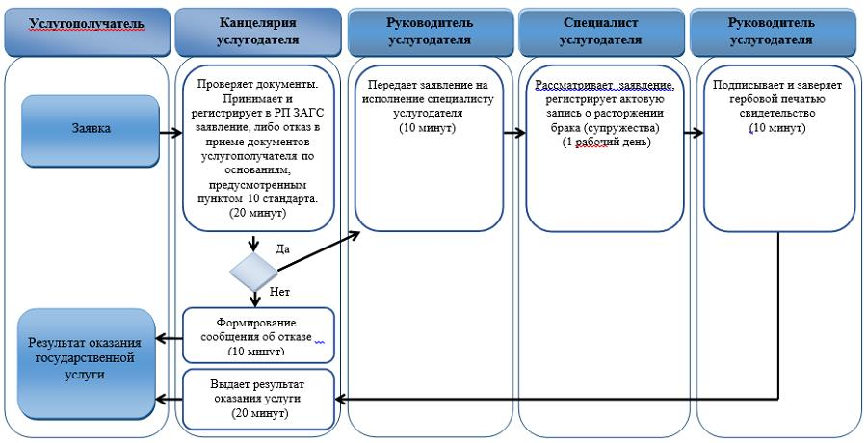

      Приложение 3  
к регламенту государственной  
услуги "Регистрация  
расторжения брака  
(супружества), в том числе  
внесение изменений,  
дополнений и исправлений в  
записи актов гражданского  
состояния"

**2) при внесении изменений, дополнений и исправлений в запись акта гражданского состояния через услугодателя**

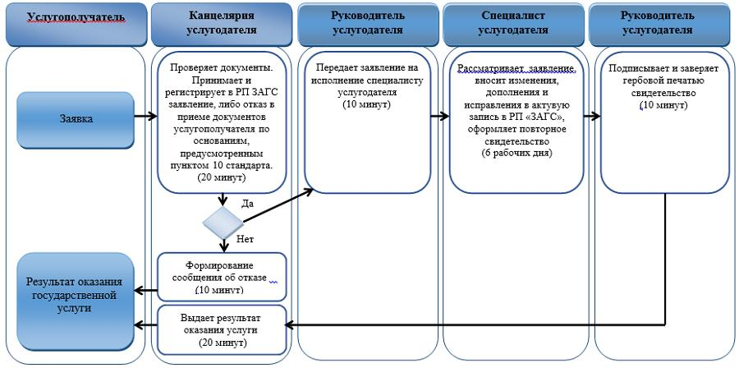

      Приложение 4  
к регламенту государственной  
услуги "Регистрация  
расторжения брака  
(супружества), в том числе  
внесение изменений,  
дополнений и исправлений в  
записи актов гражданского  
состояния"

**4) при оказании государственной услуги через портал**

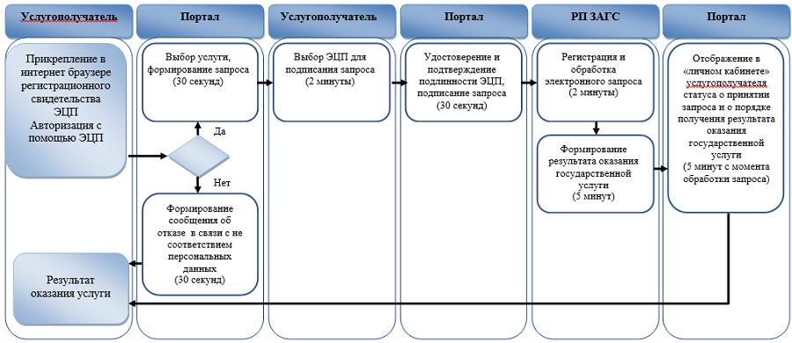

      Приложение 4   
к регламенту государственной  
услуги "Регистрация  
расторжения брака  
(супружества), в том числе  
внесение изменений,  
дополнений и исправлений в  
записи актов гражданского  
состояния"

**3) при оказании государственной услуги через Государственную корпорацию**

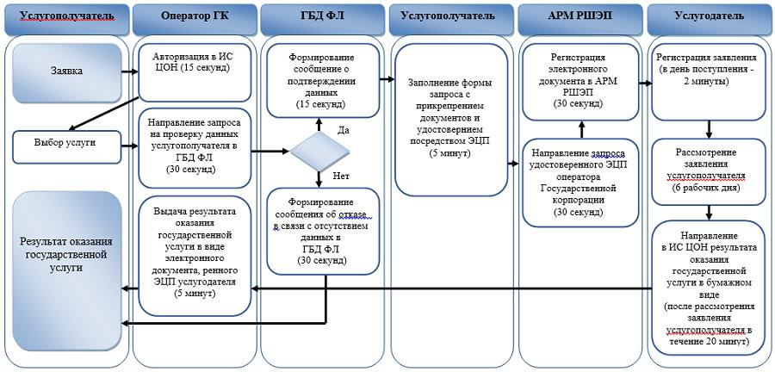

      Приложение 5   
к регламенту государственной  
услуги "Регистрация  
расторжения брака  
(супружества), в том числе  
внесение изменений,  
дополнений и исправлений в  
записи актов гражданского  
состояния"

**4) при оказании государственной услуги через местных исполнительных органов, городов районного значения, акимы поселков, сел, сельских округов**

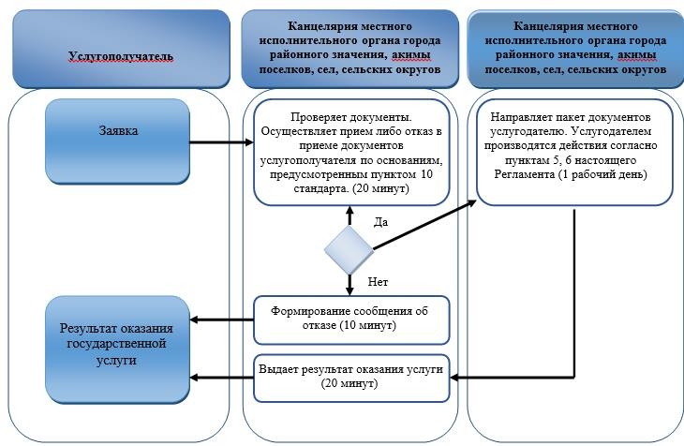

**Условные обозначения:**



      Приложение 10  
к постановлению  
Восточно-Казахстанского  
областного акимата  
от "29" декабря 2017 года  
№ 362

      Утвержден  
постановлением  
Восточно-Казахстанского  
областного акимата  
от 8 сентября 2015 года  
№ 228

**Регламент государственной услуги "Аннулирование записей актов гражданского состояния"**

      Сноска. Регламент - в редакции постановления Восточно-Казахстанского областного акимата от 28.02.2018 № 51 (вводится в действие по истечении десяти календарных дней после дня его первого официального опубликования).

**1. Общие положения**

      1. Услугодателем государственной услуги "Аннулирование записей актов гражданского состояния" (далее – государственная услуга) являются местные исполнительные органы (далее – МИО) районов и городов областного значения (структурные подразделения, уполномоченные на осуществление функций в сфере регистрации актов гражданского состояния) (далее – услугодатель).

      Прием заявления и выдача результата оказания государственной услуги осуществляется на альтернативной основе через:

      1) услугодателя;

      2) МИО районов в городе, городов районного значения, акимы поселков, сел, сельских округов;

      3) некоммерческое акционерное общество "Государственная корпорация "Правительство для граждан" (далее – Государственная корпорация).

      2. Форма оказания государственной услуги: бумажная.

      3. Результат оказания государственной услуги:

      при аннулировании записи акта гражданского состояния по заявлению заинтересованных лиц, а также на основании решения суда – ответ регистрирующего органа об аннулировании записи акта гражданского состояния;

      при аннулировании актовых записей об установлении отцовства, усыновлении (удочерении) (c восстановлением первично сформированного индивидуально идентификационного номера), о перемене имени, фамилии и отчества - повторное свидетельство о рождении с первоначальными данными, при необходимости справка о рождении;

      при аннулировании актовой записи о расторжении брака - свидетельство о заключении соответствующего брака;

      либо мотивированный ответ об отказе в оказании государственной услуги на бумажном носителе при предъявлении документа, удостоверяющего личность, в случаях и по основаниям, предусмотренным пунктом 10 стандарта государственной услуги "Аннулирование записей актов гражданского состояния", утвержденного приказом Министра юстиции Республики Казахстан от 17 апреля 2015 года № 219 "Об утверждении стандартов государственных услуг по вопросам регистрации актов гражданского состояния и апостилирования" (зарегистрированным в Реестре государственной регистрации нормативных правовых актов за номером 11374) (далее – стандарт).

      Форма предоставления результата оказания государственной услуги: бумажная.

**2. Описание порядка действий структурных подразделений (работников) услугодателя в процессе оказания государственной услуги**

      4. Основанием для начала процедуры (действия) по оказанию государственной услуги является наличие заявления услугополучателя с приложением документов, указанных в пункте 9 стандарта.

      5. Содержание процедур (действий), входящих в состав процесса оказания государственной услуги через услугодателя, длительность выполнения:

      действие 1 – канцелярия услугодателя проверяет представленный услугополучателем или работником Государственной корпорации пакет документов на соответствие пункту 9 стандарта. В случае предоставления услугополучателем неполного пакета документов согласно перечню, предусмотренному пунктом 9 стандарта, и (или) документов с истекшим сроком действия услугодатель отказывает в приеме заявления. Осуществляет прием и регистрацию документов в информационной системе регистрационный пункт "Запись акта гражданского состояния" (далее – РП "ЗАГС"). Подтверждением принятия заявления у услугодателя, в МИО районов в городе, городов районного значения, акимы поселков, сел, сельских округов на бумажном носителе является отметка о регистрации с указанием даты и времени приема пакета документов (далее – отметка). Длительность выполнения – 20 (двадцать) минут;

      действие 2 – рассмотрение руководителем услугодателя пакета документов и передача их специалисту услугодателя на исполнение. Длительность выполнения – 10 (десять) минут;

      действие 3 – рассмотрение документов исполнителем услугодателя, осуществление проверки документов на соответствие предъявляемым требованиям, предусмотренным пунктом 10 стандарта, оформление результата оказания государственной услуги и передача руководителю услугодателя. Длительность выполнения – 28 (двадцать восемь) календарных дней;

      условие 1 – при необходимости запроса в другие государственные органы и проведения дополнительного изучения или проверки срок рассмотрения продлевается не более чем на 30 (тридцать) календарных дней, о чем сообщается услугополучателю в течение 3 (трех) календарных дней с момента продления срока рассмотрения;

      действие 4 – подписание руководителем услугодателя результата оказания государственной услуги и передача его сотруднику канцелярии. Длительность выполнения – 20 (двадцать) минут;

      действие 5 – регистрация и выдача сотрудником канцелярии услугодателя результата оказания государственной услуги услугополучателю или сотруднику Государственной корпорации. Длительность выполнения – 20 (двадцать) минут.

      Сроки оказания государственной услуги:

      с момента сдачи пакета документов:

      услугодателю или в Государственной корпорации – по заявлению заинтересованных лиц – месяц;

      на основании решения суда – 15 (пятнадцать) календарных дней.

      При обращении в Государственную корпорацию день приема документов не входит в срок оказания государственной услуги.

      Услугодатель представляет результат оказания государственной услуги в Государственную корпорацию за день до окончания срока оказания государственной услуги.

      6. Результатом процедуры (действия) по оказанию государственной услуги по действию 1, указанному в пункте 5 настоящего Регламента, являются зарегистрированные документы, которые служат основанием для начала выполнения действия 2, указанного в пункте 5 настоящего Регламента.

      Результатом процедуры (действия) по оказанию государственной услуги по действию 2, указанному в пункте 5 настоящего Регламента, является резолюция руководителя услугодателя, которая служит основанием для начала выполнения действия 3, указанного в пункте 5 настоящего Регламента.

      Результатом процедуры (действия) по оказанию государственной услуги по действию 3, указанному в пункте 5 настоящего Регламента, является подготовленный проект результата государственной услуги, который служит основанием для начала выполнения действия 4, указанного в пункте 5 настоящего Регламента.

      Результатом процедуры (действия) по оказанию государственной услуги по действию 4, указанному в пункте 5 настоящего Регламента, является подписанный результат оказании государственной услуги, что служит основанием для начала выполнения действия 5, указанного в пункте 5 настоящего Регламента.

      Результатом процедуры (действия) по оказанию государственной услуги по действию 5, указанному в пункте 5 настоящего Регламента, является регистрация и выдача услугополучателю либо сотруднику Государственной корпорации результата оказания государственной услуги.

**3. Описание порядка взаимодействия структурных подразделений (работников) услугодателя в процессе оказания государственной услуги**

      7. Перечень структурных подразделений (работников) услугодателя, которые участвуют в процессе оказания государственной услуги:

      1) сотрудник канцелярии услугодателя;

      2) руководитель услугодателя;

      3) специалист услугодателя;

      8. Описание процедур (действий), необходимых для оказания государственной услуги:

      1) сотрудник канцелярии услугодателя проверяет представленные услугополучателем документы на соответствие пункту 9 стандарта. В случае предоставления услугополучателем неполного пакета документов согласно перечню, предусмотренному пунктом 9 стандарта, и (или) документов с истекшим сроком действия услугодатель отказывает в приеме заявления. Осуществляет прием и регистрацию документов в информационной системе регистрационный пункт "Запись акта гражданского состояния" (далее – РП "ЗАГС"). Подтверждением принятия заявления является отметка. Длительность выполнения – 20 (двадцать) минут;

      2) руководитель услугодателя рассматривает пакет документов и передает их специалисту услугодателя на исполнение. Длительность выполнения – 10 (десять) минут;

      3) специалист услугодателя рассматривает, проверяет документы на соответствие предъявляемым требованиям, предусмотренным пунктом 10 стандарта, подготавливает результат государственной услуги и передает его руководителю услугодателя. Длительность выполнения – 28 (двадцать восемь) календарных дней;

      условие 1 – при необходимости запроса в другие государственные органы и проведения дополнительного изучения или проверки срок рассмотрения продлевается не более чем на 30 (тридцать) календарных дней, о чем сообщается услугополучателю в течение 3 (трех) календарных дней с момента продления срока рассмотрения;

      4) руководитель услугодателя подписывает результат оказания государственной услуги и передает его сотруднику канцелярии услугодателя. Длительность выполнения – 20 (двадцать) минут;

      5) сотрудник канцелярии услугодателя регистрирует и выдает результат оказания государственной услуги услугополучателю или сотруднику Государственной корпорации. Длительность выполнения – 20 (двадцать) минут.

**4. Описание порядка взаимодействия с Государственной корпорацией и (или) иными услугодателями, а также порядка использования информационных систем в процессе оказания государственной услуги**

      9. Услугополучатели для получения государственной услуги вправе обратиться в Государственную корпорацию с предоставлением необходимых документов согласно требованиям пункта 9 стандарта. Подтверждением принятия заявления через Государственную корпорацию является расписка с указанием: номера и даты приема запроса, вида запрашиваемой государственной услуги, количества и название приложенных документов, даты (времени) и места выдачи документов, фамилии, имени, отчества работника Государственной корпорации, принявшего заявление на оформление документов, фамилии, имени, отчества (при его наличии) услугополучателя, фамилии, имени, отчества (при его наличии) уполномоченного представителя и их контактных телефонов (далее – расписка).

      В случае предоставления услугополучателем неполного пакета документов согласно перечню, предусмотренному пунктом 9 стандарта, работник Государственной корпорации отказывает в приеме заявления и выдает расписку об отказе в приеме документов по форме согласно приложению 3 к стандарту.

      Длительность обработки запроса услугополучателя – 15 (пятнадцать) минут.

      Описание порядка подготовки и направления запроса услугодателю, длительность обработки запроса услугополучателя, порядок получения результата оказания государственной услуги:

      процесс 1 – процесс авторизации оператора Государственной корпорации в информационной системе "Центр обслуживания населения" (далее – ИС ЦОН) для оказания государственной услуги;

      условие 1 – проверка в ИС ЦОН подлинности данных о зарегистрированном операторе через электронно-цифровую подпись (далее – ЭЦП);

      процесс 2 – авторизация или формирование сообщения об отказе в авторизации на ИС ЦОН в связи с имеющимися нарушениями в данных оператора Государственной корпорации;

      процесс 3 – выбор оператором Государственной корпорации государственной услуги, вывод на экран формы запроса для оказания государственной услуги и ввод оператором Государственной корпорации данных услугополучателя;

      процесс 4 – направление запроса через шлюз "электронного правительства" (далее – ШЭП) в Государственную базу данных "Физические лица" (далее – ГБД ФЛ) о данных услугополучателя;

      условие 2 – проверка наличия данных услугополучателя в ГБД ФЛ;

      процесс 5 – формирование сообщения о невозможности получения данных в связи с отсутствием данных услугополучателя в ГБД ФЛ;

      процесс 6 – заполнение оператором Государственной корпорации формы запроса в части отметки о наличии документов в бумажной форме и сканирование документов, предоставленных услугополучателем, прикрепление их к форме запроса и удостоверение посредством ЭЦП заполненной формы (введенных данных) запроса на оказание государственной услуги;

      процесс 7 – выдача расписки услугополучателю;

      процесс 8 – направление электронного документа (запроса услугополучателя) подписанного ЭЦП оператора Государственной корпорации через ШЭП в автоматизированное рабочее место регионального шлюза "электронного правительства" (далее - АРМ РШЭП);

      процесс 9 – обработка государственной услуги и формирование специалистом услугодателя результата оказания государственной услуги (не позднее, чем за сутки до истечения срока оказания государственной услуги, установленного стандартом государственной услуги;

      процесс 10 – выдача работником Государственной корпорации нарочно результата государственной услуги (свидетельства) на основании расписки, при предъявлении удостоверения личности услугополучателя (либо его представителя по нотариально заверенной доверенности).

      Сроки оказания государственной услуги:

      с момента сдачи пакета в Государственной корпорации – по заявлению заинтересованных лиц – месяц;

      на основании решения суда – 15 (пятнадцать) календарных дней.

      При обращении в Государственную корпорацию день приема документов не входит в срок оказания государственной услуги.

      Услугодатель представляет результат оказания государственной услуги в Государственную корпорацию за день до окончания срока оказания государственной услуги.

      10. Процесс получения результата оказания государственной услуги через Государственную корпорацию:

      1) за получением результата оказания государственной услуги услугополучатель обращается после окончания срока оказания государственной услуги;

      2) в Государственной корпорации выдача готового результата оказания государственной услуги осуществляется на основании расписки, при предъявлении удостоверения личности услугополучателя (либо уполномоченного представителя по нотариально заверенной доверенности).

      Государственная корпорация обеспечивает хранение результата оказания государственной услуги в течение 1 (одного) месяца, после чего передает его услугодателю для дальнейшего хранения. При обращении услугополучателя по истечении 1 (одного) месяца, по запросу Государственной корпорации услугодатель в течение 1 (одного) рабочего дня направляет готовый результат оказания государственной услуги в Государственную корпорацию для выдачи услугополучателю.

      11. Содержание процедур (действий), входящих в состав процесса оказания государственной услуги через МИО городов и районов областного значения, городов районного значения, акимы поселков, сел, сельских округов, длительность выполнения:

      действие 1 – сотрудник канцелярии МИО города районного значения, акимы поселков, сел, сельских округов проверяет представленные услугополучателем документы на соответствие пункту 9 стандарта. Осуществляет прием либо отказ в приеме документов услугополучателя по основаниям, предусмотренным пунктом 10 стандарта. Длительность выполнения – 20 (двадцать) минут;

      действие 2 – сотрудник канцелярии МИО города районного значения, акимы поселков, сел, сельских округов направляет пакет документов услугодателю. Где услугодатель производит действие согласно пункта 5 настоящего Регламента. Длительность выполнения – 1 (один) календарный день;

      действие 3 – сотрудник канцелярии МИО города районного значения, акимы поселков, сел, сельских округов выдает результат оказания государственной услуги. Длительность выполнения – 20 (двадцать) минут.

      12. Подробное описание последовательности процедур (действий), взаимодействий структурных подразделений (работников) услугодателя в процессе оказания государственной услуги, а также описание порядка взаимодействия с иными услугодателями и (или) Государственной корпорацией отражается в справочнике бизнес-процессов оказания государственной услуги согласно приложениями 1-3 к настоящему регламенту.

|  |  |
| --- | --- |
|  | Приложение 1 к регламенту  государственной услуги  "Аннулирование записей актов  гражданского состояния" |

**Справочник бизнес-процессов оказания государственной услуги через услугодателя**

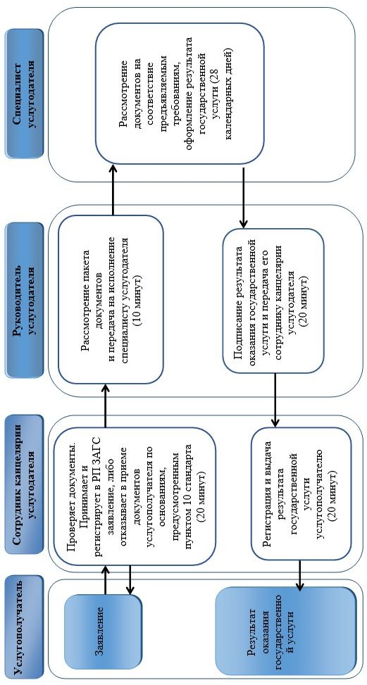

|  |  |
| --- | --- |
|  | Приложение 2 к регламенту  государственной услуги  "Аннулирование записей  гражданского состояния" |

**Справочник бизнес-процессов оказания государственной услуги при оказании государственной услуги через Государственную корпорацию**

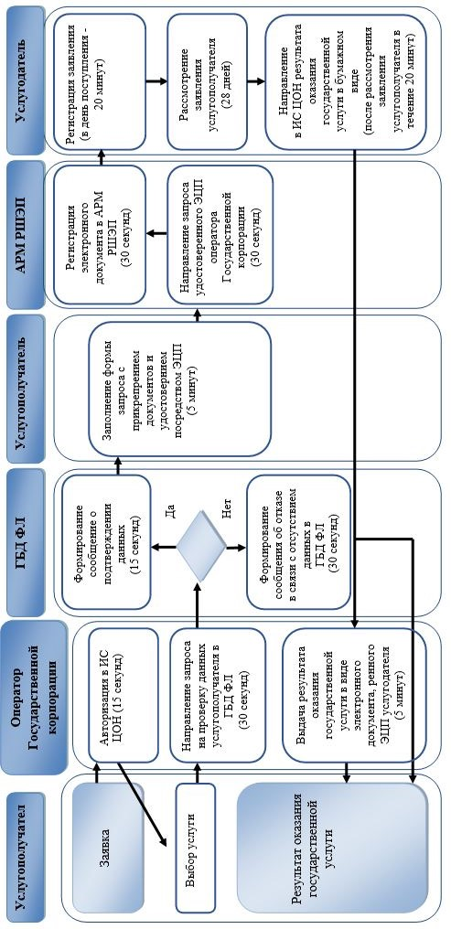

|  |  |
| --- | --- |
|  | Приложение 3 к регламенту  государственной услуги  "Аннулирование записей актов  гражданского состояния" |

**Справочник бизнес-процессов оказания государственной услуги местных исполнительных органов районов в городе, городов районного значения, акимы поселков, сел, сельских округов**

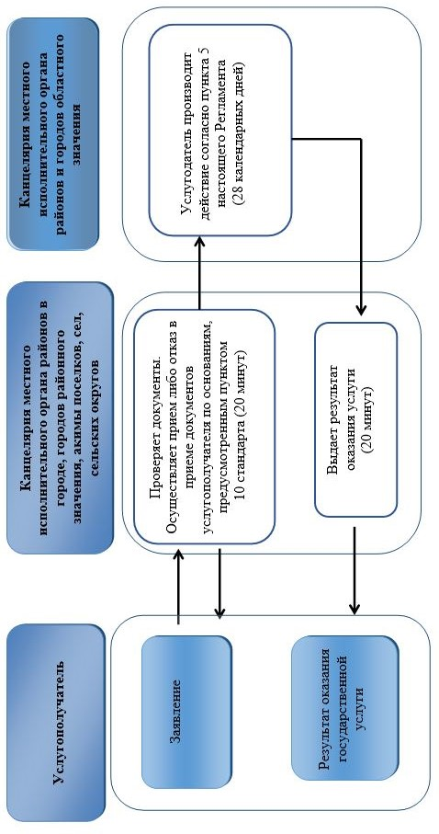

**Условные обозначения:**

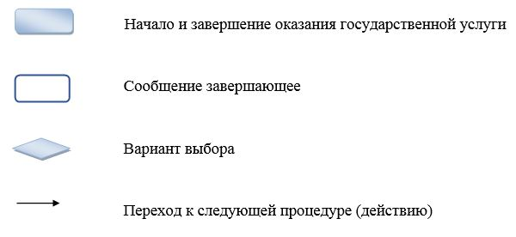

© 2012. РГП на ПХВ «Институт законодательства и правовой информации Республики Казахстан» Министерства юстиции Республики Казахстан